ОГАПОУ «Белгородский индустриальный колледж»

Комплект методических разработок по теме:
«Развитие познавательного интереса студентов к дисциплинам естественно-научного цикла в процессе организации внеурочной деятельности в системе СПО»

Разработчики:
Киреева Ольга Владимировна, преподаватель математики Беляева Галина Николаевна,
преподаватель химии, биологии
Деревнина Оксана Владимировна, преподаватель физики

Белгород
2018

Содержание

Пояснительная записка 4
Викторина «День российской науки» 7
Фестиваль по астрономии «Необыкновенная вокруг Земли Вселенная» 17
Физико-математическая гостиная «Яков Исидорович Перельман» 25
КВН «Физика, химия, математика − на стыке наук» 31
Интегрированная игра-олимпиада «Эрудит» 38
Тематический вечер «Вклад ученых: математиков, химиков, биологов и физиков в Победу над фашизмом в Великой Отечественной войне» 52
Дискуссия «Плюсы и минусы атомной энергетики» 70
Игра-квест «Машина времени» 77
«Великие физики и математики и их вклад в науку», (тематический вечер, посвященный 115-летию А.Н. Колмогорова и 100-летию А.М. Обухова) 89
Библиографический список 101

Пояснительная записка

Вопросы активизации познавательной деятельности студентов относятся к числу наиболее актуальных в современной педагогической науке. О проблемах познавательного интереса обучающихся писали психологи и педагоги Выготский Л.С. [2], Леонтьев А.Н.[4], Ненахова Е.В.[5], Шаповалов В.В.[7], Щукина Г.И. [8] и другие. Ученые сходятся во мнении, что активизировать познавательный интерес студентов возможно, если научить их работать творчески, самостоятельно. Добиться этого возможно, превратив процесс обучения в систему постановки и решения проблемных вопросов и контекстно-игровой деятельности.
Наряду с этим, требованиями федерального государственного образовательного стандарта среднего профессионального образования предусмотрено «использование в образовательном процессе активных и интерактивных форм проведения занятий в сочетании с внеаудиторной работой с целью формирования и развития общих и профессиональных компетенций обучающихся» [6].
В этой связи актуальность авторских материалов обусловлена необходимостью решения проблемы развития познавательного интереса как основы формирования общих и профессиональных компетенций выпускников колледжа.
В авторских материалах представлена система организации внеурочной деятельности в рамках изучения дисциплин естественно-научного цикла при использовании достижений современной педагогики и дидактики.
Цель представленных материалов: развитие познавательного интереса студентов к дисциплинам естественно-научного цикла в процессе организации внеурочной деятельности.
Задачи:
- расширение образовательного пространства по дисциплинам естественно-научного цикла;
- развитие коммуникативных способностей обучающихся;
- развитие навыков коллективной работы в сочетании с индивидуальной деятельностью;
- активизация творческого потенциала обучающихся.
При формировании материалов авторы опирались на принцип межпредметной интеграции. Установление и усвоение обучающимися связей между отдельными элементами знаний по дисциплинам естественно-научного цикла (химия, биология, физика, математика) способствуют повышению их научно-теоретической и практической подготовки, активизации познавательной деятельности.
В авторских материалах представлены разработки 9 внеурочных мероприятий в различных формах:
- викторина;
- фестиваль;
- физико-математическая гостиная;
- КВН;
- интегрированная игра-олимпиада;
- тематический вечер;
- дискуссия;
- квест.
Викторина как одна из форм организации внеурочной деятельности предполагает развитие творческой и познавательной активности студентов в процессе индивидуального (либо коллективного) поиска правильных ответов на устные или письменные вопросы из разных областей естественно-математического знания (приложение 1).
Фестиваль совмещает в себе знания по дисциплинам естественно-научного цикла, соревнование, игру, театральное действо. Такая форма организации внеурочной деятельности способствует формированию у студентов естественно-научного мышления, развитию их творческого потенциала и познавательного интереса (приложение 2).
Физико-математическая гостиная ориентирована на раскрытие творческих возможностей каждого студента. Обучающиеся выбирают одно из направлений, заданных преподавателем в рамках конкретной темы, находят и систематизируют теоретический материал, подбирают иллюстрации, занимательные задачи, фокусы. Собранный материал представляется в виде презентации. Организованная подобным образом работа в рамках внеурочной деятельности способствует развитию познавательной активности, логического мышления, творческого потенциала студентов (приложение 3).
КВН предполагает участие студентов в различных конкурсах с заданиями естественно-математической направленности, что способствуют развитию познавательной активности, смекалки, эрудиции, умению быстро и четко излагать свои мысли, логически рассуждать, воспитывает культуру общения в группе (приложение 4).
Интегрированная игра-олимпиада проводится в период организации в колледже декады цикловой методической комиссии математических и общих естественно-научных дисциплин. Интегрированная игра предполагает работу со студентами одной группы (или нескольких групп). Команда игроков заранее придумывает название, эмблему и девиз. После организованного представления команды-участники посещают четыре станции. На каждой станции студентам предлагается блок заданий, которые необходимо решить за определённый промежуток времени. Выполненное задание оценивает жюри, а команда переходит на следующую образовательную станцию. Данная форма организации внеурочной работы позволяет превратить серьезную интеллектуальную деятельность в увлекательное состязание, что, в свою очередь, способствует активизации познавательной активности обучающихся (приложение 5).
Тематический вечер имеет главной дидактической задачей вызвать у обучающихся интерес к изучению дисциплин естественно-научного цикла, активизировать их познавательные потребности. Тематические вечера, представленные в авторских материалах, посвящены жизни и деятельности выдающихся ученых. В структуру тематического вечера включены фрагменты игры, что способствует развитию внимания, памяти, культуры естественно-научного мышления студентов (приложение 6, 9).
Дискуссия предполагает выработку у обучающихся творческого подхода к освоению внепрограммного материала по дисциплинам естественно-научного цикла, дает студентам возможность проявить свои способности в нестандартной ситуации. Рассмотрение и исследование спорных вопросов, проблем при аргументации суждений в ходе дискуссии позволяет обучающимся делиться опытом, общаться на научные темы в неформальной обстановке. Проведение мероприятий в форме дискуссии способствует знакомству с актуальными проблемами науки без конкретного участия в научных процессах (приложение 7).
Квест (от анг. «quest» − «поиск») – разновидность интеллектуальных игр, требующих от ее участников решения умственных задач для продвижения по сюжету. Во внеурочной деятельности «квест» − это игра по заранее продуманному сценарному плану, в которой студентам нужно проявить сообразительность, находчивость. В процессе игры обучающиеся получают возможность самостоятельно выбирать, структурировать и анализировать полученную информацию, учиться самостоятельно принимать решение (приложение 8).
При всем разнообразии форм организации и содержания представленных внеурочных мероприятий их объединяет современная методология, направленная на активизацию познавательного интереса студентов к дисциплинам естественно-научного цикла как основы формирования общих и профессиональных компетенций.
Представленные материалы апробировались в течение одного учебного года в ОГАПОУ «Белгородский индустриальный колледж» среди 150 студентов первого курса всех специальностей. Показателем результативности использования авторских материалов является зафиксированное увеличение числа студентов со «средним» и «выше среднего» уровнями познавательного интереса в рамках проведенной диагностики по методике Г.И. Щукиной [8].

Таким образом, представленные материалы имеют практическую значимость, способствуют развитию познавательного интереса обучающихся и могут быть использованы педагогами профессиональных образовательных организаций, учителями физики, математики, биологии, химии общеобразовательной школы, педагогами дополнительного образования при подготовке внеурочных мероприятий по дисциплинам естественно-научного цикла.

Приложение 1

Викторина «День российской науки»

Цель викторины: обобщить и систематизировать уже имеющиеся, а также дать новые знания обучающимся о достижениях Российской науки; познакомить с историей отечественной науки, ее развитием, показать взаимосвязь дисциплин естественно-научного цикла и их практическое значение в современном мире.
Задачи:
- развивать и укреплять чувства патриотизма к России, чувства гордости за достижения отечественной науки;
- развивать познавательный интерес к изучению дисциплин естественно-научного цикла;
- подготовка к продолжению образования и сознательного выбора профессии;
- развивать навыки коллективной работы в сочетании с индивидуальной;
- развивать внимание, память, создавать ситуацию успеха;
- развивать у обучающихся научное мышление.

Принципы, которыми определяются содержание, форма, метод проведения викторины:
- принцип систематичности в подаче материала на подготовительном этапе;
- принцип учета индивидуальных интересов и способностей обучающихся;
- принцип занимательности;
- принцип добровольности;
- принцип массовости.
Оборудование: компьютер и мультимедийный проектор.

Подготовительный этап
За две недели до мероприятия преподаватель выделяет основные темы направления поиска, студенты выбирают направление в зависимости от собственных возможностей. Студенты собирают и исследуют теоретический материал, подбирают иллюстрации. Весь собранный материал оформляется в виде презентации.

Ход мероприятия
1. Вступительное слово преподавателя:
Ежегодно 8 февраля отечественное научное сообщество отмечает свой профессиональный праздник — День российской науки, учреждённый указом президента РФ в 1999 году.
8 февраля 1724 года (28 января по старому стилю) Указом правительствующего Сената по распоряжению Петра I в России была основана Академия наук. В 1925 году она была переименована в Академию наук СССР, а в 1991 году − в Российскую Академию наук. 7 июня 1999 года Указом президента Российской Федерации был установлен День российской науки с датой празднования 8 февраля. В Указе говорится, что праздник был установлен: «учитывая выдающуюся роль отечественной науки в развитии государства и общества, следуя историческим традициям и в ознаменование 275-летия со дня основания в России Академии наук».
Организационный момент
Представление участников и жюри викторины.
Ведущий 1.
Сообщение правил проведения мероприятия.
Сегодня мы проводим викторину о великих русских ученых. Мероприятие будет состоять из 2 частей: 1 - вначале мы прослушаем сообщения наших студентов, которые расскажут о великих ученых, поднявших науку; 2 - викторина: «Великие русские ученые (по типу телевизионной игры Умники и умницы)».
Ведущий задает вопрос, за каждый правильный ответ игроки получают медаль. По итогам викторины, кто заработал больше всех медалей, получает медаль победителя.
Первая часть: выступление студентов с сообщениями из биографии ученых

1. Жорес Алфёров
2. Яков Зельдович
3. Александр Виноградов
4. Иван Сеченов
5. Николай Пирогов
6. Александр Бутлеров
7. Дмитрий Менделеев
8. Николай Бекетов
9. Лев Ландау
10. Владимир Шухов
11. Сергей Вавилов
12. Андрей Туполев
13. Николай Курнаков
14. Андрей Сахаров
15. Николай Жуковский
16. Яков Френкель.
17. Леонтий Магницкий
18. Константин Циолковский
19. Даниил Бернулли
20. Леонард Эйлер

Вторая часть мероприятия:
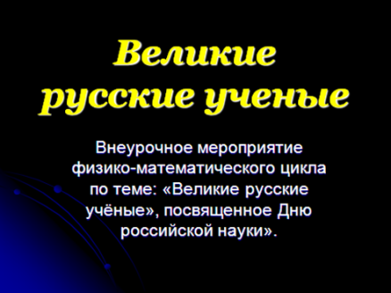 | Викторина: «Великие русские ученые».  Слайд 1.
Ведущий 2. Вопросы викторины:
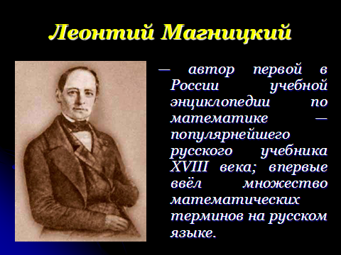 | 1. Автор первой в России учебной энциклопедии по математике — популярнейшего русского учебника XVIII века; впервые ввёл множество математических терминов на русском языке. (Леонтий Магницкий). Слайд 2
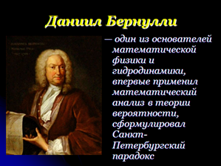 | 2. Один из основателей математической физики и гидродинамики, впервые применил математический анализ в теории вероятности, сформулировал Санкт-Петербургский парадокс. (Даниил Бернулли).  Слайд 3
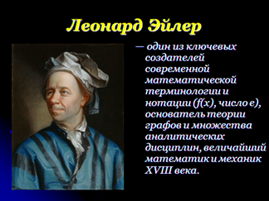 | 3. Один из ключевых создателей современной математической терминологии и нотации (f(x), число e), основатель теории графов и множества аналитических дисциплин, величайший математик и механик XVIII века. (Леонард Эйлер).  Слайд 4
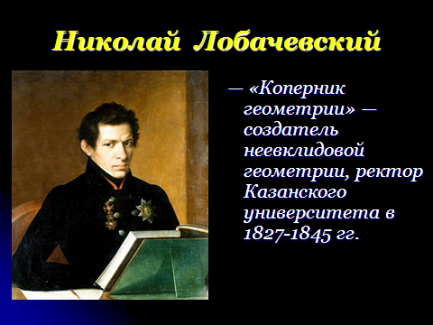 | 4. «Коперник геометрии» — создатель неевклидовой геометрии, ректор Казанского университета в 1827-1845 гг. (Николай Лобачевский). Слайд 5
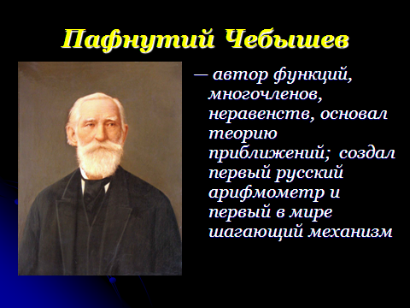 | 5. Автор функций, многочленов, неравенств, основал теорию приближений; создал первый русский арифмометр и первый в мире шагающий механизм. (Пафнутий Чебышев). Слайд 6
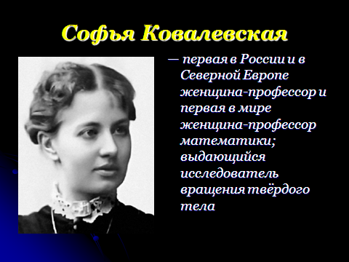 | 6. Первая в России и в Северной Европе женщина-профессор и первая в мире женщина-профессор математики; выдающийся исследователь вращения твёрдого тела. (Софья Ковалевская). Слайд 7
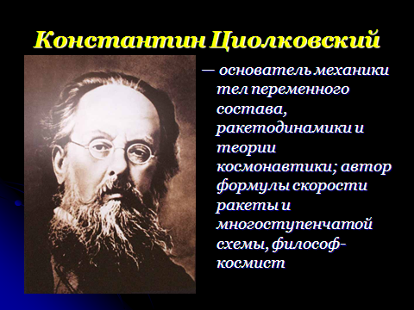 | 7. Основатель механики тел переменного состава, ракетодинамики и теории космонавтики; автор формулы скорости ракеты и многоступенчатой схемы, философ-космист. (Константин Циолковский).  Слайд 8
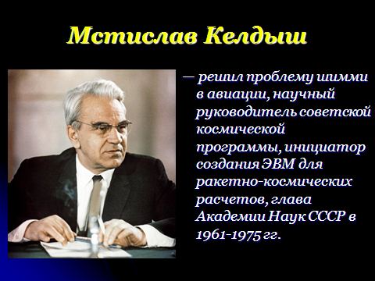 | 8. Решил проблему шимми в авиации, научный руководитель советской космической программы, инициатор создания ЭВМ для ракетно-космических расчетов, глава Академии Наук СССР в 1961-1975 гг. (Мстислав Келдыш). Слайд 9
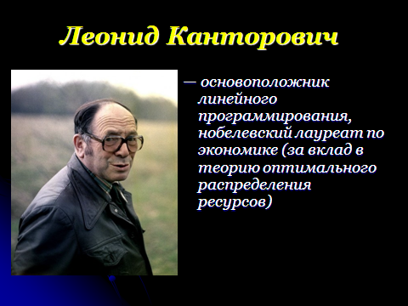 | 9. Основоположник линейного программирования, нобелевский лауреат по экономике (за вклад в теорию оптимального распределения ресурсов). (Леонид Канторович). Слайд 10
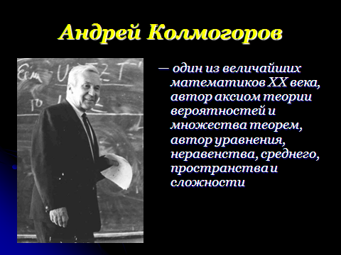 | 10. Один из величайших математиков XX века, автор аксиом теории вероятностей и множества теорем, автор уравнения, неравенства, среднего, пространства и сложности. (Андрей Колмогоров). Слайд 11
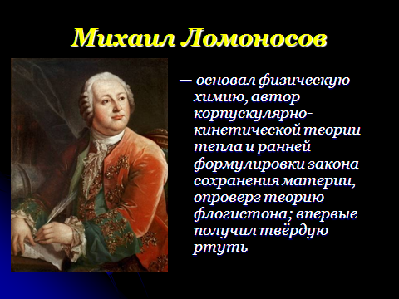 | 11. Основал физическую химию, автор корпускулярно-кинетической теории тепла и ранней формулировки закона сохранения материи, опроверг теорию флогистона; впервые получил твёрдую ртуть. (Михаил Ломоносов). Слайд 12
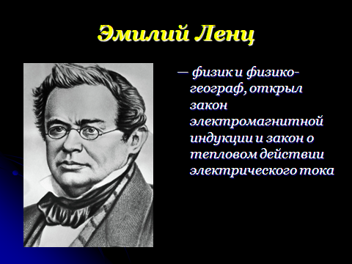 | 12. Физик и физико-географ, открыл закон электромагнитной индукции и закон о тепловом действии электрического тока. (Эмилий Ленц). Слайд 13
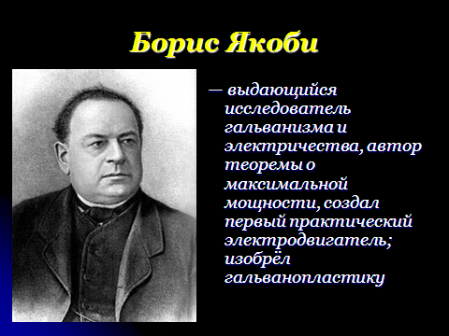 | 13. Выдающийся исследователь гальванизма и электричества, автор теоремы о максимальной мощности, создал первый практический электродвигатель; изобрёл гальванопластику. (Борис Якоби). Слайд 14
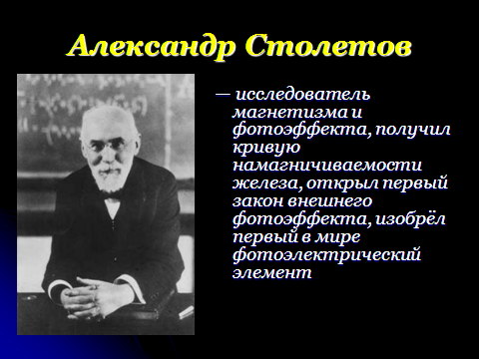 | 14. Исследователь магнетизма и фотоэффекта, получил кривую намагничиваемости железа, открыл первый закон внешнего фотоэффекта, изобрёл первый в мире фотоэлектрический элемент. (Александр Столетов). Слайд 15
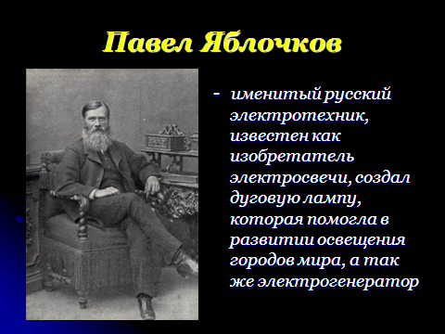 | 15. Именитый русский электротехник, известен как изобретатель электросвечи, создал дуговую лампу, которая помогла в развитии освещения городов мира, а также электрогенератор. (Павел Яблочков). Слайд 16
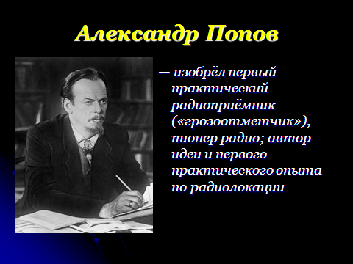 | 16. Изобрёл первый практический радиоприёмник («грозоотметчик»), пионер радио; автор идеи и первого практического опыта по радиолокации. (Александр Попов). Слайд 17
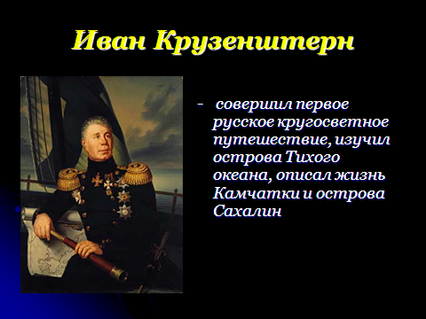 | 17. Совершил первое русское кругосветное путешествие, изучил острова Тихого океана, описал жизнь Камчатки и острова Сахалин. (Иван Крузенштерн). Слайд 18.
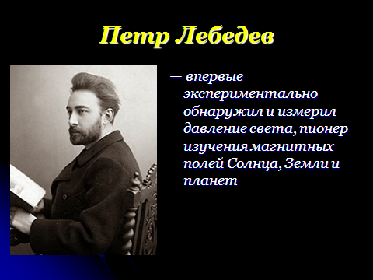 | 18. Впервые экспериментально обнаружил и измерил давление света, пионер изучения магнитных полей Солнца, Земли и планет. (Петр Лебедев). Слайд 19
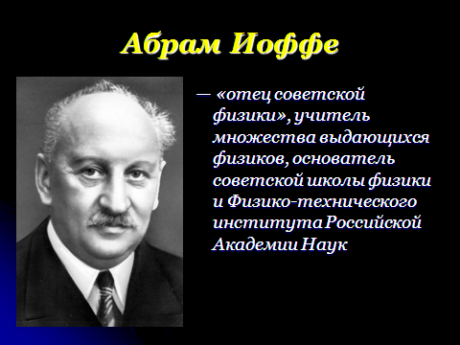 | 19. «Отец советской физики», учитель множества выдающихся физиков, основатель советской школы физики и Физико-технического института Российской Академии Наук. (Абрам Иоффе). Слайд 20
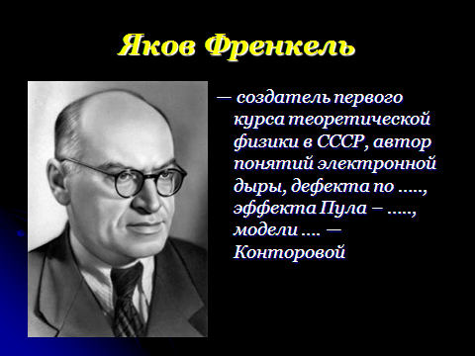 | 20. Создатель первого курса теоретической физики в СССР, автор понятий электронной дыры, дефекта по ….., эффекта Пула – ….., модели …. — Конторовой. (Яков Френкель). Слайд 21
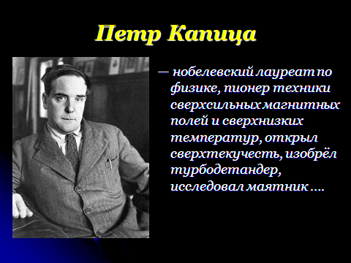 | 21. Нобелевский лауреат по физике, пионер техники сверхсильных магнитных полей и сверхнизких температур, открыл сверхтекучесть, изобрёл турбодетандер, исследовал маятник …. (Петр Капица). Слайд 22
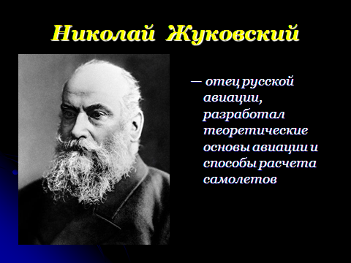 | 22. Отец русской авиации, разработал теоретические основы авиации и способы расчета самолетов. (Николай Жуковский). Слайд 23
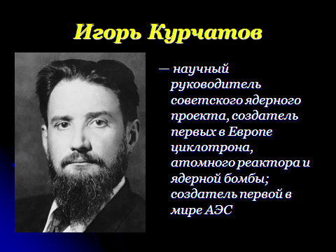 | 23. Научный руководитель советского ядерного проекта, создатель первых в Европе циклотрона, атомного реактора и ядерной бомбы; создатель первой в мире АЭС. (Игорь Курчатов). Слайд 24
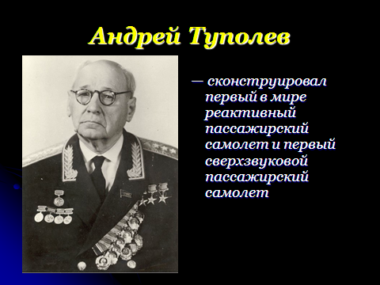 | 24. Сконструировал первый в мире реактивный пассажирский самолет и первый сверхзвуковой пассажирский самолет. (Андрей Туполев). Слайд 25
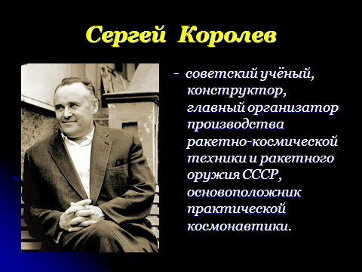 | 25. Советский учёный, конструктор, главный организатор производства ракетно-космической техники и ракетного оружия СССР, основоположник практической космонавтики. (Сергей Королев). Слайд 26
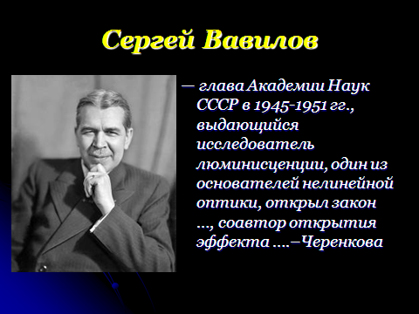 | 26. Глава Академии Наук СССР в 1945-1951 гг., выдающийся исследователь люминесценции, один из основателей нелинейной оптики, открыл закон …, соавтор открытия эффекта ….–Черенкова. (Сергей Вавилов). Слайд 27
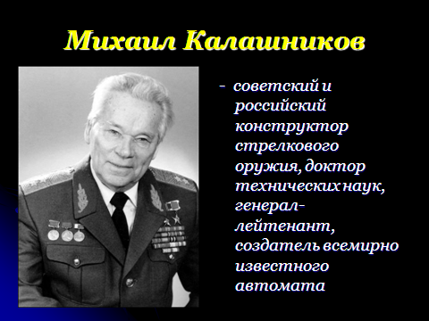 | 27. Советский и российский конструктор стрелкового оружия, доктор технических наук, генерал-лейтенант, создатель всемирно известного автомата. (Михаил Калашников). Слайд 28
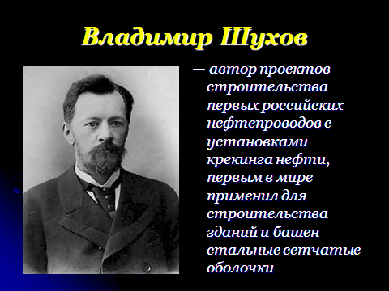 | 28. Автор проектов строительства первых российских нефтепроводов с установками крекинга нефти, первым в мире применил для строительства зданий и башен стальные сетчатые оболочки. (Владимир Шухов). Слайд 29
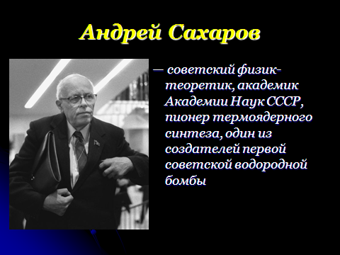 | 29. Советский физик-теоретик, академик Академии Наук СССР, пионер термоядерного синтеза, один из создателей первой советской водородной бомбы. (Андрей Сахаров). Слайд 30
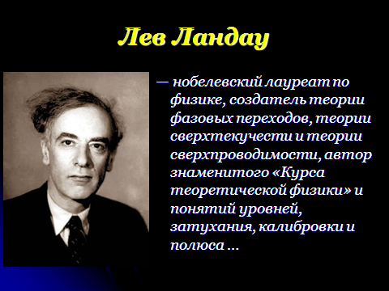 | 30. Нобелевский лауреат по физике, создатель теории фазовых переходов, теории сверхтекучести и теории сверхпроводимости, автор знаменитого «Курса теоретической физики» и понятий уровней, затухания, калибровки и полюса …(Лев Ландау). Слайд 31
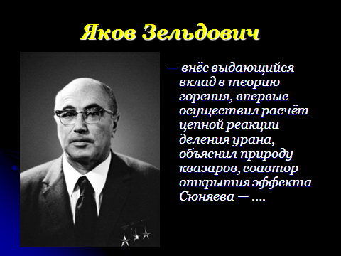 | 31. Внёс выдающийся вклад в теорию горения, впервые осуществил расчёт цепной реакции деления урана, объяснил природу квазаров, соавтор открытия эффекта Сюняева — …. (Яков Зельдович). Слайд 32
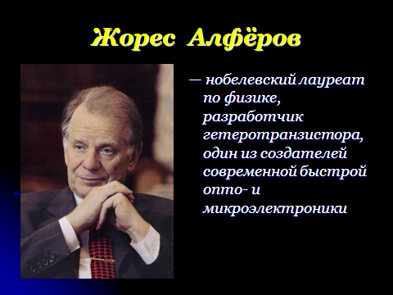 | 32. Нобелевский лауреат по физике, разработчик гетеро транзистора, один из создателей современной быстрой опто - и микроэлектроники. (Жорес Алфёров). Слайд 33
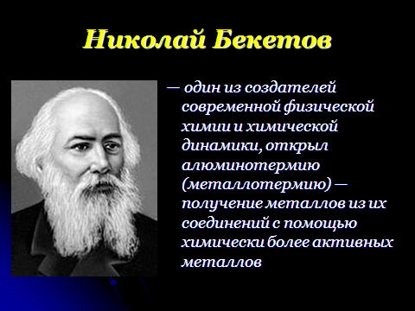 | 33. Один из создателей современной физической химии и химической динамики, открыл алюминотермию (металлотермию) — получение металлов из их соединений с помощью химически более активных металлов. (Николай Бекетов). Слайд 34
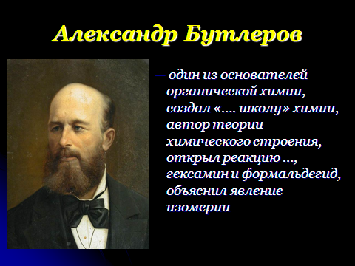 | 34. Один из основателей органической химии, создал «…. школу» химии, автор теории химического строения, открыл реакцию …, гексамин и формальдегид, объяснил явление изомерии. (Александр Бутлеров). Слайд 35
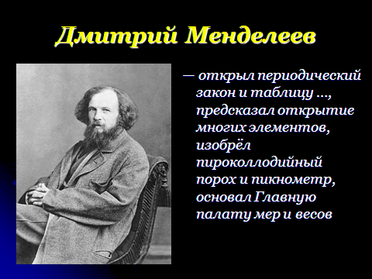 | 35. Открыл периодический закон и таблицу …, предсказал открытие многих элементов, изобрёл пироколлодийный порох и пикнометр, основал Главную палату мер и весов. (Дмитрий Менделеев). Слайд 36
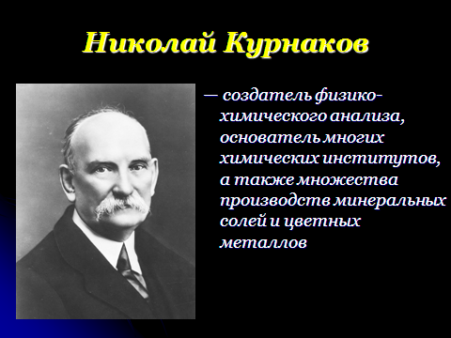 | 36. Создатель физико-химического анализа, основатель многих химических институтов, а также множества производств минеральных солей и цветных металлов. (Николай Курнаков). Слайд 37
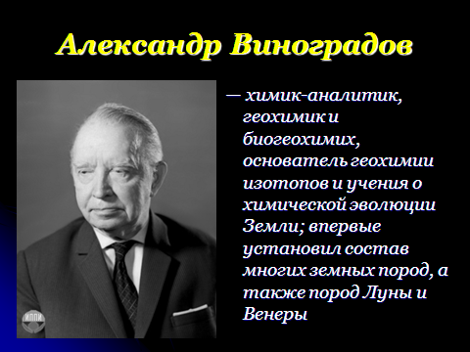 | 37. Химик-аналитик, геохимик и биогеохимих, основатель геохимии изотопов и учения о химической эволюции Земли; впервые установил состав многих земных пород, а также пород Луны и Венеры. (Александр Виноградов). Слайд 38
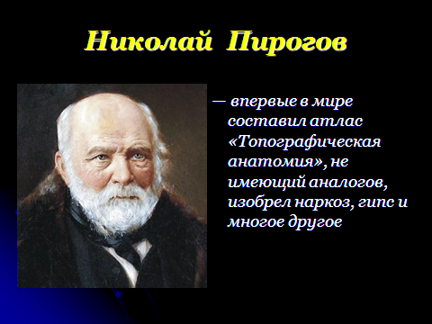 | 38. Впервые в мире составил атлас «Топографическая анатомия», не имеющий аналогов, изобрел наркоз, гипс и многое другое. (Николай Пирогов). Слайд 39
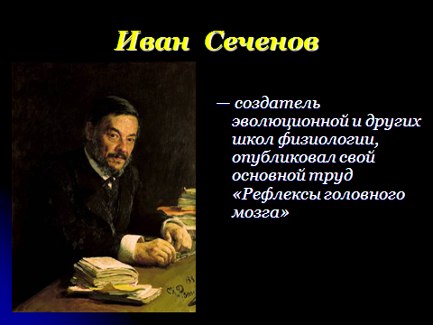 | 39. Создатель эволюционной и других школ физиологии, опубликовал свой основной труд «Рефлексы головного мозга». (Иван Сеченов). Слайд 40
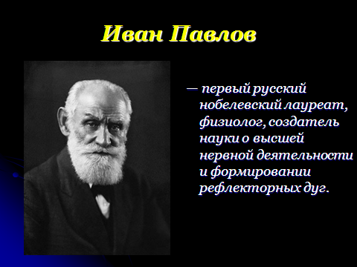 | 40. Первый русский нобелевский лауреат, физиолог, создатель науки о высшей нервной деятельности и формировании рефлекторных дуг. (Иван Павлов). Слайд 41

Подведение итогов
Заключительное слово преподавателя
Все привычные вещи, которые мы видим вокруг себя каждый день, появились на свет благодаря упорному труду ученых. Сейчас, даже трудно себе представить, как можно было жить, не имея бумаги, телефона, электрочайника, автотранспорта, Интернета. А ведь любая вещь обязана своему появлению на свет человеку, в один прекрасный миг озаренному идеей, поверившему в нее и добившемуся ее реализации.
Таким образом, наука охватывает все сферы жизни на Земле, и значение ее развития неоценимо. День российской науки, 8 февраля, позволяет привлечь внимание широкого круга общественности к научному прогрессу, незримо сопровождающему человека на протяжении всего его существования.

Библиографический список

1. Великие русские ученые и их открытия [Электронный ресурс]. − Режим доступа: http://ermoshka.com/interesnoe/4408-velikie-russkie-uchenye-i-ikh-izobreteniya, свободный. – Загл. с экр. (дата обращения: 13.01.2017).
2. Категория: Учёные России [Электронный ресурс]. − Режим доступа: https://ru.wikipedia.org/wiki/Категория:Учёные России, свободный. – Загл. с экр. (дата обращения: 12.01.2017).
3. Лыков, В.Я. Эстетическое воспитание при обучении физике [Текст]: Кн. для учителя: Из опыта работы / В.Я. Лыков. − М.: Просвещение, 1986. - 140 с.
4. Русские ученые [Электронный ресурс]. − Режим доступа: http://www.ote4estvo.ru/russkie-uchenye/, свободный. − загл. с экр. (дата обращения: 12.01.2017).
5. Справочник патриота [Электронный ресурс]. − Режим доступа: http://ruxpert.ru/, свободный. – загл. с экр. (дата обращения: 10.01.2017).
6. Юфанова, И.Л. Занимательные вечера по физике в средней школе [Текст]: Кн. для учителя / И.Л. Юфанова. − М.: Просвещение, 1990. − 157 с.

Приложение 2

Фестиваль по астрономии «Необыкновенная вокруг Земли Вселенная»

Эпиграф:
– Всё, – сказал я твёрдо дома, –
Буду только астрономом!
Необыкновенная
Вокруг Земли Вселенная!
(Р. Алдонина)
Цель фестиваля: обобщить и систематизировать уже имеющиеся, а также дать новые знания обучающимся о космосе и космонавтике, о роли России в освоении космоса, показать взаимосвязь дисциплин естественно-научного цикла и их практическое значение в современном мире.
Задачи:
- развивать и укреплять чувства патриотизма к России, чувства гордости за достижения отечественной науки;
- развивать познавательный интерес к развитию космической науки и промышленности;
- развивать память, познавательную активность, логическое мышление, умение применять знания в новой ситуации и творческий потенциал обучающихся;
- развивать навыки коллективной работы в сочетании с индивидуальной;
- создать творческую атмосферу и дух соревнования, ситуацию успеха;
- развивать у обучающихся научное мышление.
Принципы отбора форм и содержания деятельности при подготовке фестиваля:
- принцип систематичности в подаче материала на подготовительном этапе;
- принцип учета индивидуальных интересов и способностей обучающихся;
- принцип занимательности;
- принцип добровольности;
- принцип массовости.
Ход мероприятия
Фестиваль начинается с линейки всех её участников, на ней объясняют условия игры и командирам команд выдают маршрутные листы, на которых намечен путь следования команды с указанием кабинетов, где разместились станции. Учитывается не только качество ответа, но и организованность команды, массовость в решении вопросов. Число баллов сразу проставляется в маршрутный лист. В эстафете учитывается оперативность, быстрота. По окончании эстафеты команды сдают маршрутные листы в жюри.
Ведущий: миллионы лет, вглядываясь в звездное небо, человечество пыталось отгадать загадки Вселенной, понять движение звезд, раскрыть тайны космических просторов. Сначала человек изобрел телескоп, затем создал ракету и, наконец, совершил полет в космос. А на что способны Вы ради того, чтобы открыть загадки звезд?
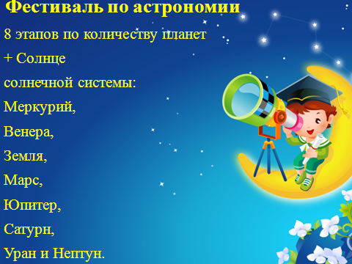
9 этапов по количеству планет солнечной системы (8 планет - Меркурий, Венера, Земля, Марс, Юпитер, Сатурн, Уран и Нептун) + Солнце

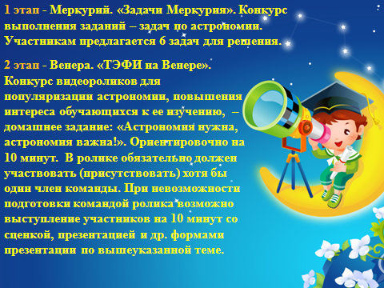
1 этап - Меркурий. «Задачи Меркурия». Конкурс выполнения заданий – задач по астрономии. Участникам предлагается 5 задач для решения, на выполнение которых дается 30 минут.
2 этап - Венера. «ТЭФИ на Венере». Конкурс видеороликов для популяризации астрономии, повышения интереса обучающихся к ее изучению, – домашнее задание: «Астрономия нужна, астрономия важна!». Ориентировочно на 5-7 минут. В ролике обязательно должен участвовать (присутствовать) хотя бы один член команды. При невозможности подготовки командой ролика возможно выступление участников на 5-7 минут со сценкой, песней, презентацией и другими формами презентации по вышеуказанной теме.
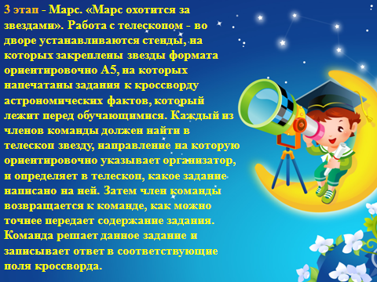
3 этап - Марс. «Марс охотится за звездами». Работа с телескопом. Во внутреннем дворе устанавливаются стенды, на которых закреплены «звезды» формата ориентировочно А4, на которых напечатаны задания к кроссворду астрономических фактов (состоящий из 5 слов), который лежит перед ними. Каждый из членов команды должен, ориентируясь по карте, на которой отмечены все 5 звезд, найти в телескоп первую «звезду», которая расположена во дворе, и определяет в телескоп, какое задание написано на ней. Затем член команды возвращается к команде, как можно точнее передает содержание задания. Команда решает данное задание и записывает ответ в соответствующие поля кроссворда. Далее, следующий член команды находит вторую «звезду» и т.д. На выполнение данного кроссворда команде дается 20 минут.
4 этап - Солнце. «Солнечное время». Определение времени по Солнцу. Команде необходимо из материала, предоставленного организаторами (картон, компас, скотч, карандаши, ручка, транспортир, циркуль, ножницы, бумага А4), изготовить по инструкции солнечные часы и определить по ним как можно точнее время в данный момент (пояснения). На выполнение данного задания команде дается 20 минут.
5 этап - Юпитер. «Ориентация на Юпитере». Определение сторон света с помощью стрелочных часов, широты и высоты места наблюдения по инструкции (в инструкции дается определение «высоты», методика определения широты и высоты места наблюдения). Принять, что при определении широты и высоты места наблюдения часы показывают 12-00 (пояснения). На выполнение данного задания команде дается 20 минут.
6 этап - Сатурн. «Космические войны Сатурна». Участники команды должны попасть в космические корабли, закрепленные на доске дартс. Для поражения мишеней каждому члену команды (5 человек) предоставляется по 2 дротика. При попадании – команде дается вопрос, ответив на который они приносят определенный балл команде. «Вопрос-ответ!» (пояснения).
7 этап - Уран. «Через тернии к Урану!» Членам каждой команды предлагается слово КОСМОНАВТИКА и лист А4. Побеждает та команда, которая из букв этого слова составит большее число слов за 1 минуту и запишет их на листе.
8 этап - Нептун. «Конкурс Нептуна». Конкурс-выставка - домашнее задание: «Мы в космосе». Из подручного материала необходимо изготовить модель того, что мы можем увидеть в космосе и написать небольшое эссе на формат А4 по теме «Космическая Одиссея (история)», в котором упоминается предмет (сюжет), по которому изготовлена модель.
9 этап - Земля. «Встреча на Земле». Приземление после совершенного космического путешествия. Команде выдается 5 листов бумаги А4, скотч, ножницы, нитки и 1 космонавт – «чупа-чупс». Необходимо изготовить из имеющегося материала парашют для приземления космонавта – «чупа-чупса» так, чтобы космонавт приземлялся как можно дольше по времени. На выполнение данного задания команде дается 20 минут. Затем участник команды отпускает парашют с «чупа-чупсом» с определенной установленной высоты. Время приземления определяется секундомером. По рейтингу наибольшего времени полетов парашютов определяется победитель.
Подведение итогов
Ведущий: вот и закончилась наша игра. Подведены итоги. Подходит к концу наша работа по знакомству с вопросами космоса и космонавтики. В заключении хочу сказать, что в освоении космического пространства Россия была, есть и, я в это твердо верю, будет впереди планеты всей.

Пояснения
1. Как изготовить солнечные часы?
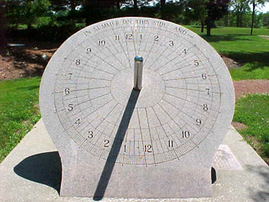
Экваториальные. Поверхность циферблата наклонена относительно уровня земли на угол равному 90 градусов - широта местности и повернута к полярной звезде (на север). Стрелка относительно циферблата находится перпендикулярна и может представлять собой обычный штырь. Разметка часов на циферблате - каждые 15 градусов.
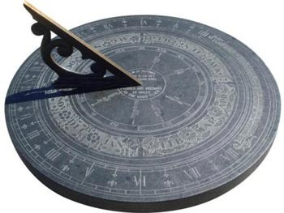
Горизонтальные. Циферблат находится на земле или подставке строго горизонтально. Стрелка представляет собой треугольник с углом равным широте местности. Направление стрелки на север. Деление циферблата на часы-сектора производится по формуле.
Как сделать солнечные часы?
Экваториальные
На куске фанеры или пластика расчерчиваем циферблат с делением по часовым секторам каждые 15 градусов. В центр циферблата перпендикулярно вставляем штырь или палку любой длины.
Теперь нужно правильно часы установить.
Готовому циферблату придаем угол наклона, при помощи подставки. Высота подставки (угол наклона) определяется для каждой местности отдельно. Например, для Москвы угол будет равен 90 градусов минус 55 градусов (северная широта) = 35 градусов. Соответственно, если вы живете в Волгограде, то от 90 градусов нужно отнимать широту Волгограда (48 градусов).
Широту каждого города можно посмотреть на Википедии.
Найдя угол наклона циферблата, ориентируем его на местности, направляя, теперь уже наклонную стрелку на север.
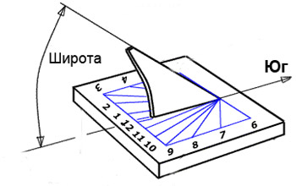
Минус таких часов, в том, что показывать время они будут только полгода, зимой же они будут находиться в тени.
Горизонтальные
Такие часы очень просто можно сделать вместе с ребенком.
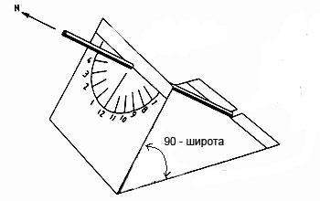
Из фанеры или пластика вырезаем гномом (треугольную стрелку). Один из углов - прямой (90 градусов), второй - широта вашего города. То есть в Москве, это будет треугольник с углами 90 и 55 градусов, а в Волгограде - 90 и 48 градусов.
Устанавливаем треугольник на местности, где у нас планируются часы, ориентируясь по компасу, на север.
Заводим таймер, и каждый час выходим и отмечаем деления.
2. Вопросы, связанные с планетами Солнечной системы:
1- Марс; 2- Меркурий; 3- Венера; 4- Плутон; 5- Сатурн; 6- Юпитер.
Вопросы:
1. Эта планета самая маленькая в Солнечной системе.
2. У всех планет – гигантов имеются кольца, но у этой планеты они простираются на десятки тысяч километров.
3. Фобос и Деймос – Спутники этой планеты.
4. Эта планета была открыта американским ученым Клайдом Томбо лишь 1930 году.
5. На этой планете астрономы уже около 300 лет наблюдают характерное лишь для неё красное пятно.
6. В греческой мифологии название этой планеты отождествляли с Богом торговли – Гермесом. В древности считали, что эта планета “суетится” вокруг Солнца и поэтому её назвали именем этого проныры с крылышками на ногах, который покровительствовал обманщикам, ловкачам, а заодно и торговцам.
7. В таблице Менделеева есть химический элемент с аналогичным названием под № 94.
8. А у этой планеты имеются полярные шапки, в которых возможно находится в виде льда вода.
9. Какую из этих планет никогда нельзя увидеть на звёздном небе невооружённым глазом?
3. Вам предлагаются следующие даты:
1- 1957; 2- 1933; 3- 1961; 4- 1963; 5- 1965; 6-1969.
Вопросы:
1. В этом году впервые успешно была запущена ракета.
2. Назовите год, в котором был осуществлён запуск первого искусственного спутника Земли.
3. А в этом году был осуществлён первый полёт с человеком на борту.
4. В каком году была произведена высадка астронавтов на Луну?
5. Назовите год, когда впервые в космос полетела женщина.
6. А в этом году впервые человек вышел из космического корабля в открытый космос.
4. Красный сектор «ЗВЕЗДЫ»
Что такое звезда?
Как называют самые маленькие звезды?
Русский поэт Кантемир писал, что астрономы, переведя латинское stella как «звезда», перевели также на русский язык слово constellatia. Что у них получилось?
В каком созвездии находится Полярная звезда? (Малая Медведица)
Какое созвездие похоже на утюг?
На первый взгляд все звезды кажутся белыми. Но более тщательное наблюдение показывает, что некоторые из них имеют хорошо различимые цвета. Среди звезд есть красные, оранжевые, голубые, зеленые, желтые и белые. Так ли это?
Каково созвездия из перечисленных не существует: скорпион, рыба, рак, волк, козерог?
Назовите ближайшую к нам звезду.
5. Желтый сектор «КОСМИЧЕСКАЯ МОЗАИКА»
Если бы возраст Солнца можно было бы сравнить с возрастом человека, то как бы мы сказали о возрасте Солнца?
Каких собак знает любой начинающий астроном?
Какая планета названа в честь древнеримской богини любви и красоты?
На какой планете самая маленькая длительность года – 88 дней?
Марк Твен родился в 1835 году, когда в небе была видна эта комета, великая тайна для ученых того времени. Твен предсказал, что умрет в году, когда комета возвратится. И это предсказание сбылось: Марк Твен умер в 1910 году, когда эта комета вновь появилась на ночном небе. О какой комете идет речь?
Как в древнегреческой мифологии звали дочь эфиопского царя Кефея, отданную отцом в жертву морскому чудовищу и спасенную Персеем, позднее превращенную богами в созвездии?
Назовите примерный возраст Солнца сейчас и цикл жизни этой звезды.
Как называется наука, изучающая строение и эволюцию Вселенной?
6. Зеленый сектор «ГАЛАКТИКИ»
Как называется основной объект Вселенной – скопление огромного числа звезд?
Назовите типы Галактик.
Как называется наша Галактика?
Сколько Галактик существует?
К какому типу Галактик относится Млечный путь?
Назовите тип Галактики, изображенной на рисунке.
Что находится в центре Галактики?
7. Белый сектор «ПЛАНЕТЫ И ИХ СПУТНИКИ»
Спутниками какой планеты «работают» Фобос и Деймос?
Какую планету Солнечной системы открыл в 16 веке Николай Коперник?
Какая планета не входит в земную группу планет:
А) Марс;
Б) Венера;
В) Меркурий;
Г) Уран.
Назовите самую далекую планету.
Назовите планету, не имеющую спутники.
У какой планеты больше всего спутников
Меркурий у наших предков-славян – это Добропан, Сатурн звался Гладолед, Юпитер – Клоромоц. А какую планету наши предки называли Смертонос?
Ганимед является самым крупным спутником в Солнечной системе, внешне напоминает Луну с ее морскими и материковыми полушариями, системами лучей и кратерами-призраками. Спутником какой планеты является Ганимед?
8. Числовой вариант
Какова средняя скорость Земли на орбите в км/с?
А) 29, 8;
Б) 24,1;
В) 47,9.
2. Число спутников Урана?
А) 28;
Б) 15;
В) 6.
3. Какова продолжительность пребывания Солнца в созвездии Рыбы?
А) 17 сентября – 31 октября;
Б) 31 октября – 22 ноября;
В) 16 февраля – 12 марта.
4. Число спутников Плутона?
А) 1;
Б) 5;
В) 10.
5. Примерно сколько звезд мы можем увидеть темной ночью на небе?
А) 250;
Б) 2500;
В) 100;
Г) 10000.
6. Во сколько раз масса Солнца превышает массу Земли?
А) в 300;
Б) в 3000;
В) в 300000.
7. Сколько всего существует известных человечеству созвездий?
А) 12; Б) 365; В) 88.
8. В космическом календаре одна секунда приравнивается:
А) к 500 часам;
Б) 500 месяцам;
В) 500 годам.
9. Сиреневый сектор «Немного из истории...»
Первоначальное представление о Земле какого народа изображено на картине?
А) Италия;
Б) Индия;
В) Китай;
Г) Греция.
Чем отличается геоцентрическая и гелиоцентрическая системы мира?
Как называлась открытая в 1930 году планета Солнечной системы, которую исключили из списка планет?
Кто сконструировал первый телескоп и сделал важные астрономические открытия.
Кто открыл три закона движения планет?
Кто был первым космонавтом, полетевшим в космос?
Назовите авторов геоцентрической и гелиоцентрической теории создания мира.
Как называется прибор, помогающий астрономам изучать космические тела?

Библиографический список

1. Звездный час. Сценарий физического вечера / М.Ф. Лущик [и др.] // Издательский дом «Первое сентября». Учебно-методическая газета. Физика. − 2015. − № 35. [Электронный ресурс]. − Режим доступа: http://fiz.1september.ru/index.php?year=2001&num=35, свободный. – загл. с экр. (дата обращения: 10.03.2016).
2. Звездное небо во все времена занимало воображение людей. [Электронный ресурс]. − Режим доступа: http://rpp.nashaucheba.ru/docs/index-171771.html, свободный. – загл. с экр. (дата обращения: 09.02.2016).
3. Портал онлайн UFO. [Электронный ресурс]. − Режим доступа: http://ufo-online.ucoz.ru/photo/kosmos_raznoe/system_solar_25_1600/9-0-332, свободный. – загл. с экр. (дата обращения: 11.03.2016).

Приложение 3

Физико-математическая гостиная «Яков Исидорович Перельман»

Цель мероприятия: показать обучающимся вклад Я.И. Перельмана в формировании нескольких поколений российской научно-технической интеллигенции, познакомить с занимательными задачами, фокусами доктора занимательных наук, показать взаимосвязь дисциплин естественно-научного цикла и их практическое значение в современном мире.
Задачи:
- развивать память, познавательную активность, логическое мышление, умение применять знания в новой ситуации и творческий потенциал обучающихся;
- развивать преемственность поколений на примере неиссякающего интереса читателей к книгам Я.И. Перельмана;
- укреплять межпредметные связи;
- развивать навыки коллективной работы в сочетании с индивидуальной;
- создать творческую атмосферу и дух соревнования, ситуацию успеха;
- развивать у обучающихся научное мышление.
Принципы, которыми определяются содержание и форма проведения мероприятия:
- принцип систематичности в подаче материала на подготовительном этапе;
- принцип учета индивидуальных интересов и способностей обучающихся;
- принцип занимательности;
- принцип добровольности;
- принцип массовости.
Оборудование: компьютер и мультимедийный проектор.
Подготовительный этап
За две недели до мероприятия преподаватель выделяет основные темы направления поиска, студенты выбирают направление в зависимости от собственных возможностей. Студенты собирают и исследуют теоретический материал, подбирают иллюстрации, занимательные задачи, фокусы. Весь собранный материал оформляется в виде презентации.
Ход мероприятия
1. Вступительное слово преподавателя:
Дорогие, ребята, гости. Наша физико-математическая гостиная вновь приглашает всех желающих принять участие в заседании, которое посвящено памяти доктору занимательных наук и просто замечательному человеку Якову Исидоровичу Перельману. (Слайд 1)
1 часть мероприятия: теоретическая.
Выступление студентов. (Слайды 2-11)
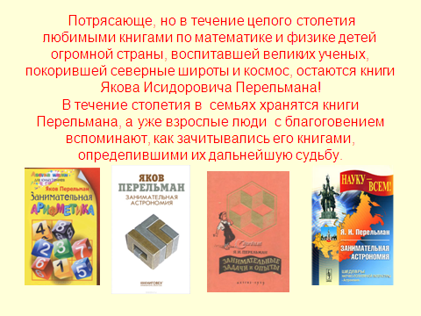 | Потрясающе, но в течение целого столетия любимыми книгами по математике и физике детей огромной страны, воспитавшей великих ученых, покорившей северные широты и космос, остаются книги Якова Исидоровича Перельмана!  В течение столетия в семьях хранятся книги Перельмана, а уже взрослые люди с благоговением вспоминают, как зачитывались его книгами, определившими их дальнейшую судьбу.
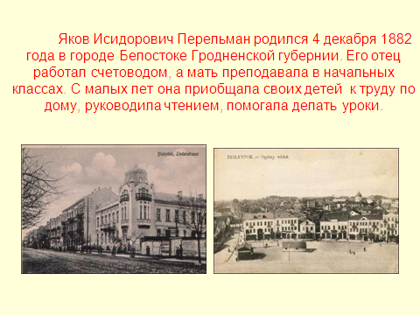 | Яков Исидорович Перельман родился в г. Белостоке Гродненской губернии 22 ноября 1882 г. Его отец, служивший счетоводом на суконной фабрике, скончался через год. На руках у матери осталось двое детей - Яков и его старший брат Осип. Жизнь этой семьи была непростой. Мать с малых лет приобщала детей к труду по дому, руководила чтением, помогала делать уроки и, владея французским и немецким языками, обучала им сыновей.
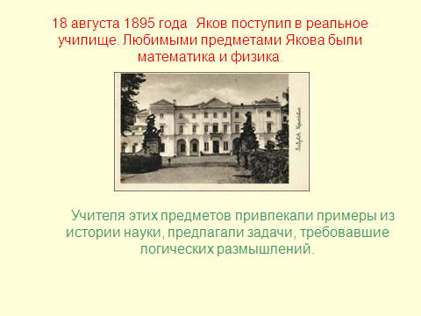 | В городе было только одно учебное заведение - белостокское реальное училище, куда Яков поступил в 1895 г. Это училище славилось своими педагогами, которые развивали любознательность к самому процессу учебы.  Любимыми предметами Якова были математика и физика. Его учителя, несомненно, повлияли на жизненный выбор Якова. Умение видеть необычное довольно рано проявилось у Якова.
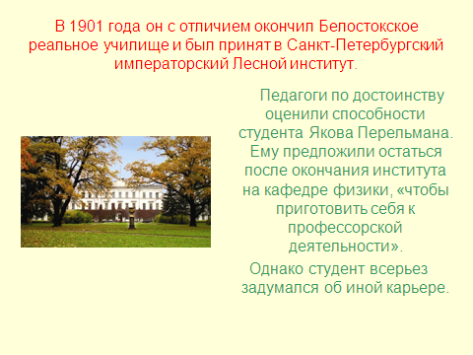 | В 1901 г. Яков Перельман закончил белостокское реальное училище (в аттестате только стояли пятерки). Старший брат Осип к тому времени уже учился в петербургском Лесном институте. Туда же подал документы и Яков. Он начал сотрудничать в журнале «Природа и люди». Там он проработал без малого семнадцать лет. И за это время на страницах журнала было опубликовано более пятисот его очерков, статей, заметок.
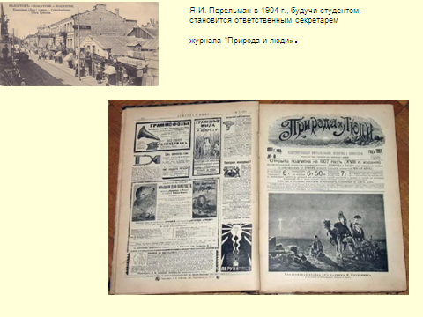 | Лесной институт славился высоким уровнем преподавания. Особо выделял он профессоров, читавших курс физики и математики. Именно тогда впервые Яков Перельман услышал, что математика и физика помогают выработать у человека правильное мировоззрение. Дипломная работа Перельмана получила высшую оценку и была признана образцовой. Ему предлагали остаться в институте - и на кафедре физики, и на кафедре математики. Но к тому времени было написано уже более десятка очерков и заметок. Призвание литератора возобладало над всеми остальными интересами. Ведь в 1904 г., будучи студентом, он уже становится ответственным секретарем журнала «Природа и люди».
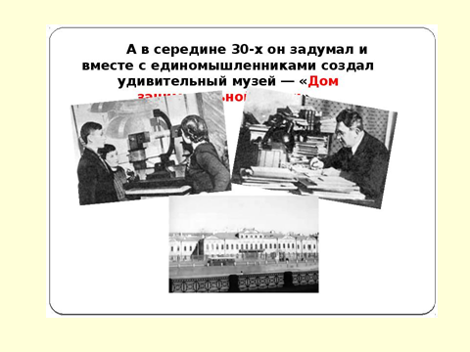 | А в середине 30-х Перельман вместе с единомышленниками создал удивительный музей – «Дом занимательной науки». Общеизвестно, что любая уважающая себя экспозиция пестрит предостерегающими надписями: «Руками не трогать!», «За ограждения не заходить!». Здесь же все было наоборот – обязательно трогать руками, вертеть так и эдак, даже попытаться сломать, если получится, словом – вовсю работать с экспонатами, большинство из которых пришли из перельмановских книг по математике, физике, астрономии. Были в музее и совершенно уникальные вещи, были и самые обычные. Но и они поражали экскурсантов своими возможностями. Так, простые торговые весы могли без труда отгадать любое задуманное число и фамилию.
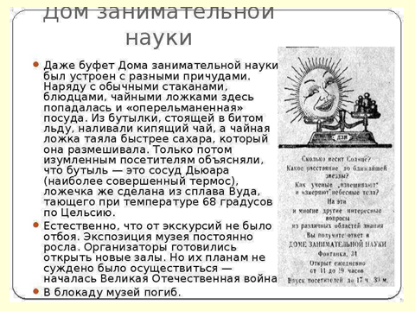 | Даже буфет Дома занимательной науки был устроен с разными причудами. Наряду с обычными стаканами, блюдцами, чайными ложками здесь попадалась и «оперельманенная» посуда. Из бутылки, стоящей в бидоне со льдом, наливали кипящий чай, а чайная ложка таяла быстрее сахара, который она размешивала. Только потом изумленным посетителям объясняли, что бутыль – это сосуд Дьюара (наиболее совершенный термос), ложечка же сделана из сплава Вуда, тающего при температуре 68 градусов по Цельсию. Естественно, что от экскурсий не было отбоя.
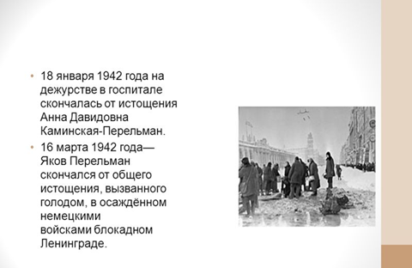 | К началу войны Якову Исидоровичу было 59 лет. Холод и голод блокадного Ленинграда подточили его силы. На дежурстве в госпитале скончалась от истощения его жена, врач Анна Давидовна.  Поэт Вадим Шефнер написал такие строки:  Склоняясь над раскрытой тетрадью,  Сидит одинокий старик.  О голоде и о блокаде  Ведёт он вечерний дневник…  Мерцает коптилка во мраке,  И тени теснятся толпой.  Бредёт карандаш по бумаге,  Петляя, как странник слепой…
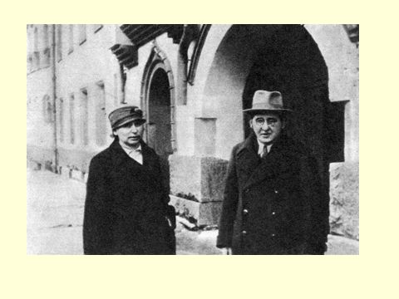 | В «буржуйке» сгорел последний стул. Не было хлеба, воды, тепла, света, а без них уходила и жизнь. Яков Исидорович уже не мог подняться с постели. 16 марта 1942 года его не стало….
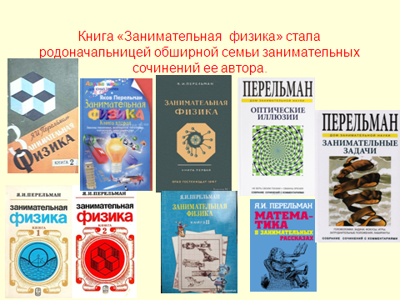 | Мишкевич, автор книг и статей о творчестве Якова Перельмана подсчитал: за 43 года деятельности - 105 книг и брошюр, в том числе 47 научно-популярных, 40 научно-занимательных, 18 учебных пособий. Его именем назван кратер на обратной стороне Луны.  Живые и занимательные книги Перельмана удивят, заставят задуматься, приобщат к творчеству и исследовательской деятельности еще многие поколения школьников.
2 часть мероприятия: практическая
Ведущий 1. Сегодня мы познакомим с задачами, фокусами Перельмана. Искусство отгадывать числа.
Студент 1. Задумайте число. Прибавьте к нему 2. Результат умножьте на 2, теперь прибавьте 3, отнимите задуманное число, прибавьте 5, а теперь отнимите задуманное число. А теперь я называю ответ. У всех получилось 12.
Студент 2. Задумайте число, прибавьте 2, умножьте результат на 3, отнимите 5, отнимите задуманное число, умножьте на 2, отнимите 2.
Затем фокусник просит вас сообщить окончательный результат и, получив его, моментально называет задуманное число (результат делит на 4).
Ведущий 2. Может ли алгебра понадобиться в парикмахерской? Оказывается, что такие случаи бывают.
Сценка: Сидит клиент, к нему подходят два мастера с неожиданной просьбой:
- Не поможете ли нам разрешить задачу, с которой мы никак не справимся?
- Уж столько раствора испортили из-за этого!
- В чём задача? – спросил я.
- У нас имеется два раствора перекиси водорода: 30-ти процентный и 3-процентный. Нужно их смешать так, чтобы составился 12-процентный раствор. Не можем подыскать правильной пропорции…
Мне дали бумажку, и требуемая пропорция была найдена. Она оказалась очень простой: 3-процентного раствора надо взять вдвое больше, чем 30-процентного.
Ведущий 1. Конкурс «Умелые руки» (два желающих, каждому даются ножницы, по 1 листу чёрного цвета и по 3 листа белого цвета, клей). Зимний день. Бесшумно падают снежинки. Они заставляют нас вспомнить правильные симметричные узоры. Интересно наблюдать ледяные узоры на окнах квартир, автобусов. Каждый узор или снежинка неповторимы по своей форме и красоте. Ваша задание: на чёрном фоне создать картину из трёх снежинок. Автор лучшей картины становится победителем.
Ведущий 2. Конкурс «Чертёжник». Вызываются два участника. Задание: не отрывая ручки, от листка, начертить пятиконечную звезду.
Ведущий 1. (Крепкий спичечный коробок)
Положите на стол пустой спичечный коробок, отодвиньте его дуновением от себя. Сделайте обратное, приблизьте коробок дуновением к себе (при этом выставлять вперёд голову, чтобы дуть сзади, не разрешается).
Ведущий 2. Задача – Стая обезьян. Индусская задача.
На две партии разбившись,
Забавлялись обезьяны.
Часть восьмая их в квадрате
В роще весело резвилась;
Криком радостным двенадцать
Воздух свежий оглашали…
Вместе сколько, ты мне скажешь,
Обезьян там было в роще?
Ведущий 1. В следующем примере деления все цифры заменены звёздочками, кроме семи семёрок. Поставьте вместо звёздочек те цифры, которые были заменены:
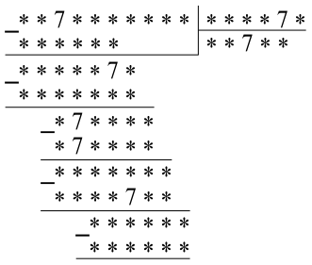
Подсказка: На второй и четвёртой позициях в частном могут стоять только цифры 8 или 9.
Ведущий 2. На этом наше заседание закончилось. Найти ответы на многие фокусы и задачи вы можете в книгах Перельмана. До новых встреч.

Библиографический список

1. Мишкевич, Г.И. Доктор занимательных наук. [Электронный ресурс]. М., 1986. - Режим доступа: https://www.e-reading.club/book.php?book=145338, свободный. – загл. с экр. (дата обращения: 07.10.2017).
2. Перельман, Я.И. Большая книга занимательных наук: Алгебра, геометрия, физика, головоломки, задачи, опыты. / Составитель Д.А. Гусев. [Электронный ресурс]. Москва: Издатель: АСТ: Астрель, 2009. − Режим доступа: http://publ.lib.ru/ PEREL'MAN Yakov Isidorovich/, свободный. – загл. с экр. (дата обращения: 08.10.2017).
3. Турнир «Занимательные задачи Я.И. Перельмана», Стальной Алексей Анатольевич, учитель физики. [Электронный ресурс]. − Режим доступа: http://открытыйурок.рф/статьи/551592/, свободный. – загл. с экр. (дата обращения: 07.10.2017).
4. Яков Исидорович Перельман Занимательная физика (книга 1). [Электронный ресурс]. OCR – Андрей «nOT!» Бояринцев. «Наука»; «Издание двадцатое, стереотипное», Москва. − 1979. − Режим доступа: https://www.eduspb.com/public/books/nauch_pop_uch/perelman_fizika1.pdf, свободный. – загл. с экр. (дата обращения: 03.10.2017).
5. Яков Исидорович Перельман Занимательная физика. Книга 2. [Электронный ресурс]. Издательство «Наука», Москва, 1983. − Режим доступа: http://www.t-z-n.ru/archives/zanfiz2.pdf, свободный. – загл. с экр. (дата обращения: 10.10.2017).
Приложение 4

КВН «Физика, химия, математика − на стыке наук»

Эпиграф: Химия – правая рука физики, математика её глаз.
(М.В. Ломоносов).
Цель мероприятия: обобщить и систематизировать знания о величинах и законах, изучаемых в курсе физики, математики и химии, стимулировать обучающихся к более глубокому и всестороннему изучению дисциплин.
Задачи:
- развивать логическое мышление обучающихся, умения находить в изучаемой теме причинно-следственные связи, умений анализа, синтеза, сравнения, умения делать выводы;
- углубление знаний и расширение кругозора обучающихся при знакомстве с дополнительной информацией;
- развивать память, познавательную активность, логическое мышление, умение применять знания в новой ситуации и творческий потенциал обучающихся;
- развивать навыки коллективной работы в сочетании с индивидуальной;
- создать творческую атмосферу и дух соревнования, ситуацию успеха;
- развивать у обучающихся научное мышление.

ПРОГРАММА МЕРОПРИЯТИЯ:
1. Конкурс на лучшее приветствие, эмблему, название команды. (3-5 минут)
2. Простые опыты (Домашнее задание) – конкурс на лучший опыт с помощью предметов домашнего обихода. (7-10 минут)
3. Конкурс капитанов. (5-7 минут)
4. Конкурс «Вот задачка» - физико-математический компот.
5. Конкурс «Колесо истории»
Кабинет можно украсить плакатами с различными высказываниями.

Ход мероприятия

1-й КОНКУРС. «ПРИВЕТСТВИЕ».
Конкурс на лучшее приветствие, название, эмблему команды.
2-й КОНКУРС. «ПРОСТЫЕ ОПЫТЫ».
Команда должна подобрать, продемонстрировать и объяснить опыт с помощью предметов домашнего обихода. Например, это могут быть такие опыты:
ЯЙЦО В ГРАФИНЕ.
Сварите вкрутую яйцо, очистите его от скорлупы. Возьмите листок бумаги размером 80х80 мм, сверните его гармошкой и подожгите. Затем опустите горящую бумагу в графин. Через 1-2 с горлышко графина накройте яйцом. Горение бумаги прекратится, и яйцо начнет втягиваться в графин.
(При горении бумаги воздух нагревается, давление увеличивается, часть воздуха выходит. После того как графин закроем яйцом, горение бумаги прекратится, воздух охладится и там возникнет разрежение. Под действием атмосферного давления яйцо начнет втягиваться в графин.)
БУМАЖНАЯ КРЫШКА И АТМОСФЕРНОЕ ДАВЛЕНИЕ
СТАДИИ ЭКСПЕРИМЕНТА
1. Наполняем стакан водой.
2. Для красоты добавляем немного краски в воду.
3. Сверху на стакан кладем лист бумаги.
4. Придерживая лист рукой, переворачиваем стакан и убираем руку.
ДЛЯ ЭКСПЕРИМЕНТА ПОНАДОБИТСЯ
Посуда: | стакан
Расходные материалы: | краски акриловые, лист бумаги
Вода не выливается из колбы благодаря силе, возникающей из-за разницы атмосферного давления вне сосуда и давления, которое образуется внутри между дном и поверхностью воды. Вода не выливается из колбы благодаря силе, возникающей из-за разницы атмосферного давления вне сосуда и давления, которое образуется внутри между дном и поверхностью воды. То есть, когда столб воды пытается опуститься вниз, в емкости образуется среда с пониженным давлением, которая и удерживает жидкость.
ОПЫТ С ВОЗДУШНЫМИ ШАРАМИ.
Потрите газетой воздушный шар, поднесите его к потолку. Шар останется висеть у потолка. Наэлектризуйте два шара о газету. Подвести их на длинных нитях рядом, они будут отталкиваться (шары получили заряды одного знака). Наэлектризуйте Олин шар о газету, а другой – о кусок шерстяной ткани. Подвесьте их на некотором расстоянии друг от друга – шары будут притягиваться (шары получили заряды разных знаков). Особенно хорошо видно взаимодействие, если один шар катить по поверхности стола, то за ним катится и другой.
ПОВЕРХНОСТНОЕ НАТЯЖЕНИЕ И КОЛЬЦО С НИТКОЙ
СТАДИИ ЭКСПЕРИМЕНТА
1. Наливаем в тарелку жидкость для мыльных пузырей.
2. Привязываем нитку к кольцу из проволоки так, чтобы нить пересекала кольцо.
3. Помещаем кольцо в тарелку с жидкостью для мыльных пузырей.
4. Протыкаем одну из половинок мыльного кольца.
5. Снимаем нитку с кольца и снова погружаем кольцо в мыльную воду.
6. Делаем кольцо из нитки, кладем его на "мыльное кольцо" и лопаем мыльное кольцо в середине кольца из нитки.
ДЛЯ ЭКСПЕРИМЕНТА ПОНАДОБИТСЯ
Расходные  материалы: | проволока , нитка , раствор для мыльных пузырей
Если на "мыльное кольцо" поместить нитку, то она "прилипнет" к поверхности и будет перемещаться по ней, словно по льду. Это объясняется силой поверхностного натяжения мыльной пленки. Нитка катается по поверхности мыльной пленки словно по льду и не падает даже в вертикальном положении.
Химические опыты.
НАДУВАТЕЛЬ ДЛЯ ШАРИКА
Ход опыта
1. Насыпаем чайную ложку соды внутрь воздушного шарика.
2. Наливаем уксус в бутылку.
3. Надеваем шарик на горлышко бутылки и высыпаем содержимое шарика в бутылку.
ДЛЯ ЭКСПЕРИМЕНТА ПОНАДОБИТСЯ
Реактивы: | сода пищевая , уксус столовый
Посуда: | пластиковая бутылка
Расходные материалы: | воздушный шарик
Эксперимент
При добавлении соды в уксус (гашение соды) выделяется углекислый газ CO2, который и наполняет воздушный шарик.
Вода остается в бутылке, а углекислый газ начинает заполняет пространство над жидкостью. Газ имеет гораздо меньшую плотность, чем жидкость или твердое вещество, следовательно, объем при одинаковой исходной массе в разы превышает исходный. Итак, газ, выделяющийся в процессе реакции, постепенно заполняет все пространство и, не помещаясь в заданном объеме, начинает давить на стенки шарика. Резина растягивается, шарик надувается.
Кстати, эффект от этой реакции используют в кулинарии. Разрыхлители теста основаны именно на этом. Тесто становится “воздушным” благодаря молекулам углекислого газа, выделяющимся при контакте сухой смеси реактивов с жидкостью.
МНОГО ПЕНЫ ИЗ ПЕРЕКИСИ ВОДОРОДА
СТАДИИ ЭКСПЕРИМЕНТА
1. В колбе смешиваем раствор перекиси водорода и жидкое мыло.
2. Аммиак смешиваем с медным купоросом, получая сульфат аммония.
3. Доливаем полученный раствор в колбу.
4. Наблюдаем бурную реакцию пенообразования.
ДЛЯ ЭКСПЕРИМЕНТА ПОНАДОБИТСЯ
Реактивы: | ацетат натрия, медный купорос,  перекись водорода
Посуда: | треугольная колба
Расходные материалы: | жидкое мыло, цветы
Смешиваем жидкое мыло с раствором перекиси водорода, а затем добавляем к смеси катализатор. Реакция разложения запущена.
Мыльный раствор не дает кислороду «улететь». Пузырьки выделившегося кислорода обволакиваются слоем молекул мыла и поднимаются на поверхность. Соприкасаясь друг с другом, они образуют ячеистую структуру – пену. Пена получается плотной и долго не оседает из-за низкого содержания воды.
Для зрелищности можно добавить красители перед началом реакции.
3-й КОНКУРС. «КАПИТАНСКИЙ».
Конкурс капитанов – шахматный блиц. Шахматы, как и физика с математикой требуют к себе логического мышления:
В коробке лежат вопросы, вы вытаскиваете их по очереди и отвечаете на них. Сколько будете думать, столько ваше время на часах идет, после ответа, вы нажимаете кнопку шахматных часов. За каждый правильный ответ – 1 балл, если вы выиграете соперника по времени – добавляется 2 балла. Следите за флажком соперника – как он упадет, так вы и выиграли.
Вопросы:
Что называется траекторией движения.
Что представляет из себя график скорости при равноускоренном движении.
Что такое ускорение.
В чем измеряется путь.
Определение равномерного прямолинейного движения.
В чем измеряется ускорение.
В каких единицах измеряется мощность.
От чего зависит силы трения?
Формула для измерения работы.
Как можно уменьшить силу трения?
Единицы измерения мощности.
Единицы измерения силы.
Формулировка 1-го закона Ньютона
Формулировка 2-го закона Ньютона
Формулировка 3-го закона Ньютона.
Что такое путь?
Яблоко по своей массе в 10²⁵ раз меньше массы Земли. Земли притягивает яблоко с силой 3 Н. Будет ли яблоко притягивать Землю? Если да, то с какой силой?
Земля притягивается к Солнцу с некоторой силой. Как изменится эта сила при увеличении расстояния между ними в 2 раза.
4-й КОНКУРС. «ВОТ ЗАДАЧКА».
Следующий конкурс - физико-математический компот: приглашаем 4 человек из каждой команды, от них зависит будет ли команда пить компот или любоваться на пустую кастрюлю, а может пить компот без сахара. Каждому будет предложено решить задачу. Решил – этот обязательный компонент командного компота будет зачтен. Не решил – что ж, увы! За правильное решение одной задачи команде присуждается 1 балл!
На доске - на плакате - элементы компота.
Сахар. Решил – значит компот будет сладким!
Задача в компот: Думай, размышляй!
Задача в компот: Не бойся принимать решения!
При взлете вертолет набирает скорость 360 км/ч, двигаясь с ускорением 1,5 м/с². За какое время он приобретет эту скорость, если его начальная скорость равна нулю
Печка. Решишь – будет на чем компот сварить!
Задача в компот: Не верь, что все так просто!
За сколько времени плывущий по течению реки плот пройдет 15 км, если скорость течения 0,5 м/с, а его собственная скорость 2,5 м/с
Кастрюля. Решишь – значит будет в чем варить компот!
Задача в компот: А ты уверен, что сумеешь решить?
Автомобиль, трогаясь с места, достигает скорости 54 км/ч, двигаясь с ускорением 1 м/с². За какое время он наберет эту скорость?
Фрукты. А вот без фруктов компот не сваришь!
Задача в компот: Не торопись!
Задача в компот. Сколько потребуется упаковок плитки размером 15х15 см² потребуется для пола кухни размером 3х4м², если в упаковке 20 штук плитки? (27 штук)
Для выполнения этого задания требуется некоторое время. Пока команды решают задачи, проводится конкурс для болельщиков.

Игры со зрителями и болельщиками
Вопросы:
Мельчайшая частица данного вещества? (молекула)
Что происходит с жидкостью при любой температуре? (испарение)
Какие физические тела ни рыба, ни мясо? (аморфные)
У каких тел все в строгом порядке? (кристаллы)
Чему равно число Авогадро?
Емкость, использованная Архимедом в лабораторных целях? (ванна)
Что за хвойный лес в таблице Менделеева? (бор)
Её выстукивают на барабане, этим стреляют из ружья, бывает обыкновенной, бывает десятичной? (дробь)
Середина диаметра, там расположен театр им. Щепкина, покупают музыкальный? (центр)
Есть у дерева, нет у водорослей, есть у уравнения, у квадратного их может быть два? (корень)
Бывает в предложении, на карте, это основная геометрическая фигура, ставится в конце предложения? (точка)
В Москве она Красная, выражается в квадратных единицах измерения, длина на ширину? (площадь)
Сотая часть числа, занять деньги под них, пишут, как будто ноль делят на ноль? (процент)
Числа в пословицах:
Вставьте числа или числительные:
1) ___ раз отмерь, а ___ раз отрежь.
2) Обещанного ___ года ждут.
3) В ___ соснах заблудился.
4) ___ медведя в ___ берлоге не живут.
5) ___ с сошкой, а _____ с ложкой.
6) Не имей ___ рублей, а имей ___ друзей.
7) ____ пашут, а _____ руками машут.
8) ____ пчела много мёду не принесёт.
9) ____ дурак может больше спросить, чем ___ умных — ответить.
10) Руки поборют _____, знанье – ____.
5-й КОНКУРС. «КОЛЕСО ИСТОРИИ».
Разгадать кроссворд:
1. Что кричал Архимед, когда открыл основной закон гидростатики, названный законом Архимеда? (Эврика).
2. Учёный, заложивший основы современной классической электродинамики (Максвелл).
3. Итальянский врач, анатом, физиолог и физик, который первым исследовал электрические явления при мышечном сокращении («животное электричество») (Гальвани).
4. «Отец» русской авиации (Жуковский).
5. Гальвани – создатель теории «животного …» (Электричества).
6. Ученый, открывший пропорциональности между упругими растяжениями, сжатиями и изгибами, и производящими их напряжениями (Гук).
7. На каком острове родился Архимед? (Сицилия).
8. Город, в котором Галилей проводил свои опыты (Пиза).
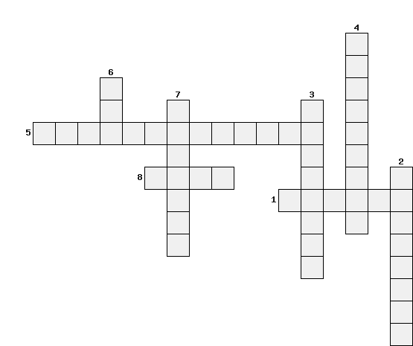
 |  |  |  |  |  |  |  |  |  |  |  |  |  |  | 4
 |  |  |  |  |  |  |  |  |  |  |  |  |  |  | ж
 |  |  |  | 6 |  |  |  |  |  |  |  |  |  |  | у
 |  |  |  | г |  |  | 7 |  |  |  |  |  | 3 |  | к
 |  |  |  | у |  |  | с |  |  |  |  |  | г |  | о
5 | э | л | е | к | т | р | и | ч | е | с | т | в | а |  | в
 |  |  |  |  |  |  | ц |  |  |  |  |  | л |  | с |  | 2
 |  |  |  |  | 8 | п | и | з | а |  |  |  | ь |  | к |  | м
 |  |  |  |  |  |  | л |  |  |  | 1 | э | в | р | и | к | а
 |  |  |  |  |  |  | и |  |  |  |  |  | а |  | й |  | к
 |  |  |  |  |  |  | я |  |  |  |  |  | н |  |  |  | с
 |  |  |  |  |  |  |  |  |  |  |  |  | и |  |  |  | в
 |  |  |  |  |  |  |  |  |  |  |  |  |  |  |  |  | е
 |  |  |  |  |  |  |  |  |  |  |  |  |  |  |  |  | л
 |  |  |  |  |  |  |  |  |  |  |  |  |  |  |  |  | л

Подведение итогов
Награждение победителей.

Библиографический список

- Все обо всем. Популярная энциклопедия для детей. / Г. Шалаева, Л. Кашинская, А. Саакян. − М.: Ключ-С. 1999. − 484с.
- Ланина, И.Я. Не уроком единым. Развитие интереса к физике. / И.Я. Ланина. М.: Просвещение, 1991. − 223 с.
- Юфанова, И.Л. Занимательные вечера по физике в средней школе. [Текст]: Книга для учителя. / И.Л. Юфанова, − М.: Просвещение, 1990. − 159 с.

Приложение 5

Интегрированная игра-олимпиада «Эрудит»

Цель игры-олимпиады: расширение, закрепление и углубление знаний обучающихся по дисциплинам естественно-научного цикла.
Задачи:
- развивать познавательный интерес к дисциплинам естественно-научного цикла;
- развивать память, логическое мышление, умение применять знания в новой ситуации, творческий потенциал обучающихся;
- развивать навыки коллективной работы в сочетании с индивидуальной;
- создать творческую атмосферу и дух соревнования, ситуацию успеха;
- развивать у обучающихся научное мышление.
Пояснительная записка
Интегрированная игра-олимпиада «Эрудит» используется во время проведения декады цикловой методической комиссии математических и общих естественнонаучных дисциплин для развития познавательной активности обучающихся. Интегрированную игру можно проводить как внеклассное мероприятие со студентами одной группы или нескольких групп. Команда игроков заранее придумывает название, эмблему и девиз. После конкурса представления начинается «игра – олимпиада». Игра -олимпиада «Эрудит» состоит из 4-х станций. На каждой станции студентам предлагается блок заданий, которые должны решить участники команды за определённое время. Выполненное задание сдаётся членам жюри на проверку и команда переходит на следующую образовательную станцию.

Ход мероприятия
Вступление:
Приветственные слова.
Представление жюри.
Представление команд. В этом конкурсе надо объяснить название команды, представить эмблему. Капитаны тянут жребий с путевым маршрутом по образовательным станциям.
Станция МАТЕМАТИЧЕСКАЯ
Задание 1. «Угадай-ка!»
Выполните задания.
1. Чтобы узнать, какой термин математики спрятан, поменяйте местами буквы, над которыми записаны выражения с равными значениями.
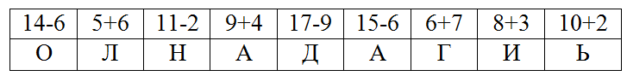
2. Отгадать следующий термин математики вы сможете, расположив числовые выражения и соответствующие им буквы так, чтобы значение каждого следующего выражения было на 7 меньше значения предыдущего.
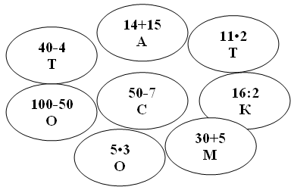
Задание 2. Паровозик.
Каждый вагончик паровозика имеет свое название в виде термина математики, но вагончики перепутаны местами. Название каждого должно начинаться на ту букву, которой закончилось название предыдущего. Расставьте вагончики правильно. Ответ можно представить в виде последовательности названий вагончиков.
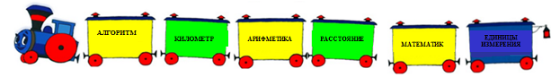
Задание 3. Математическая мозаика.
Из предложенных слогов составьте математические термины. Ответ представьте в виде списка терминов, расположенных по алфавиту.
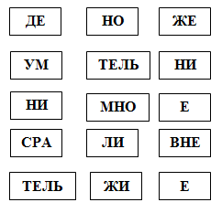
Задание 4. Выбери ответ
1. Чтобы зажечь факел, вы потратили весь запас спичек. Первая зажженная спичка сразу потухла от сквозняка, следующие две пары сломались при трении о коробок. Три спички промокли и пришли в негодность. Сколько спичек было в коробке, если последняя попытка увенчалась успехом?
а) 8, б) 7, в) 6, г) 9.
2. Идет дождь, поэтому вам необходимо набрать воды во фляжку до наступления темноты. В качестве черпал, под рукой оказались чашка и ковш. Фляжка вмещает 3 ковша воды, а в ковш вмещается 5 чашек воды. Сколько чашек воды вмещается во фляжку?
а) 8, б) 5, в) 3, г) 15.
3. В угол пассажирской корзины Петя водрузил три коробки разного цвета: желтого, синего, красного. Известно, что в желтой коробке находятся не сигнальные ракеты и не провиант. В синей коробке – не провиант и не теплые вещи. Что содержится в каждой из коробок?
а) в желтой – провиант, в синей – теплые вещи, в красной – сигнальные ракеты,
б) в желтой – сигнальные ракеты, в синей – провиант, в красной – теплые вещи,
в) в желтой – теплые вещи, в синей – провиант, в красной – сигнальные ракеты,
г) в желтой – теплые вещи, в синей – сигнальные ракеты, в красной – провиант.
4. На кочках Саша заметил две компании лягушек. Сколько минимальных прыжков должны сделать лягушки, чтобы поменяться местами? (Лягушки прыгают только через одного или на соседнюю пустую кочку.)
а) 8, б) 4, в) 6, г) 10.
5. Две бригады, работая вместе, ремонтировали дорогу в течение 6 дней, а затем одна вторая бригада закончила ремонт еще за 10 дней. За сколько дней могла бы отремонтировать дорогу одна первая бригада, если она может выполнить эту работу на 6 дней быстрее, чем одна вторая бригада?
а) 18, б) 12, в) 16, г) 22.
6. Держатели дисконтной карты книжного магазина получают при покупке скидку 5%. Книга стоит 200 рублей. Сколько рублей заплатит держатель дисконтной карты за эту книгу?
а) 205, б) 195, в) 190, г) 5.
7. Ася живёт на 9 этаже дома, в котором на каждом этаже по 6 квартир. Катя живёт на 7 этаже дома, в котором на каждом этаже по 7 квартир. Номера квартир у подруг одинаковые. Каждая из подруг живёт в первом подъезде. Найдите номер квартиры подруг.
а) 47, б) 49, в) 45, г) 51.
8. Группа экскурсантов должна была заплатить за экскурсию 72 тыс. рублей. Если бы их было на 3 человека меньше, им пришлось бы заплатить каждому на 4 тыс. рублей больше. Сколько было экскурсантов?
а) 7, б) 8, в) 9, г) 10.
Задание 5. Путаница
Перед вами высказывание одного великого учёного, но вот незадача: исчезли все пробелы, знаки препинания. Восстановите их и запишите цитату в первоначальном виде. Запишите фамилию, имя и отчество учёного, которому она принадлежит.
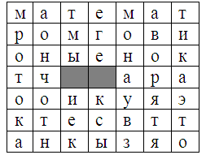
Задание 6. Кен-кен
Сетка разбита на области, границы которых выделены пунктирной линией. В каждой области стоит число и арифметический знак (если знак отсутствует, значит, его следует выбрать самостоятельно). Заполните сетку цифрами от 1 до размерности сетки (6×6) так, чтобы они не повторялись в строках и столбцах. При этом результат выполнения арифметических действий над цифрами каждой области должен равняться числу, стоящему в этой области.
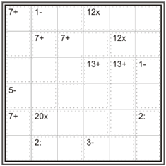
Задание 7. Математический кроссворд
Решить математический кроссворд. В ответ запишите ключевое слово, выделенное синим цветом. Это слово происходит от греческого слова «столик».
1.
2.
3.
4.
5.
6.
7.
8.
В ответ запишите только получившееся слово, без каких-либо знаков препинания. Например, математика
Ответ: ________________________________________
Задание 8. Решите ребусы

1. 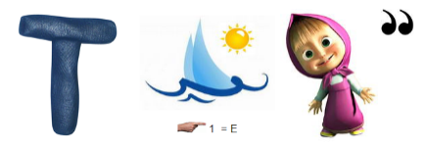

2. 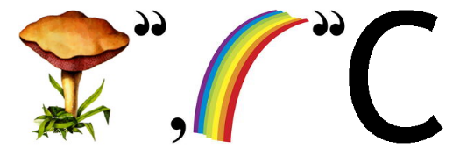
3. 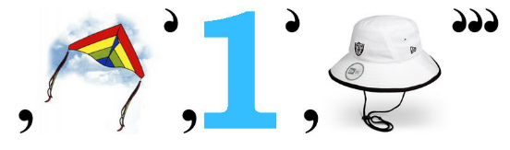
4. 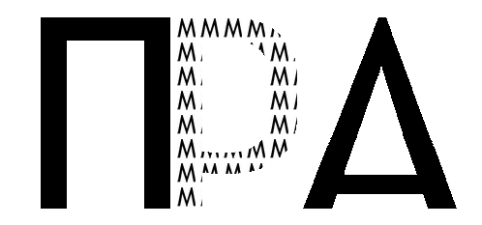
5. 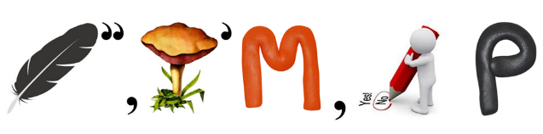
6. 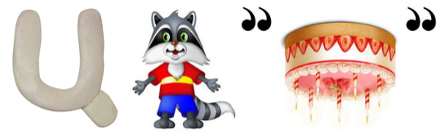
7. 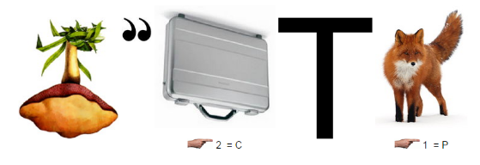
8. 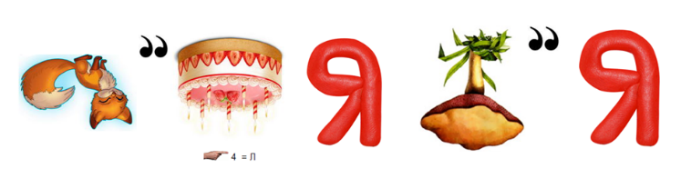

Стация ХИМИЧЕСКАЯ
Задание 1. Решите задачи.
Миша с пеленок был заядлым экспериментатором. Однажды он решил получить кристаллы йода из 5%-го спиртового раствора йода путем выпаривания спирта. Выпарную чашку он вылил из флакончика 25 г раствора и начал процесс выпаривания. Объясните, почему в конце работы у Миши округлились глаза, и было недоумевающее лицо. Сколько граммов йода мог бы получить Миша теоретически?
Алена уже целый год воспитывает полосатого кота Матрос. Матрос неравнодушен к запаху одеколона «Гвоздика», который девочка использует для отпугивания комаров. Оставшись дома один, он пролежал клубочком до обеда на диване, затем потянулся, выгнулся дугой и важно зашагал к трюмо, потерся усами о крышечку флакона и слегка ударил лапой по стеклу. Покатав с грохотом флакон по полу, кот принялся грызть крышечку. От первых капель жидкости Матрос громко чихнул, затем принюхался и начал подлизывать. Войдя в дом, Алена устремилась в зал. Во флаконе еще оставалось 20 г содержимого (это половина того, что было), а кот лежал на полу, как большая белая плюшка, растопырив лапы, и продолжая лизать пол. Сколько граммов спирта слизал кот с пола, если его доля в одеколоне – 96% (испарением пренебречь)?
Задание 2. Дайте ответы на вопросы.
Вопрос от…
Я астроном – открыл атмосферу на Венере.
Я метеоролог – предложил забрасывать в верхние слои атмосферы самопишущие метеорологические приборы.
Я художник – вспомните мое панно «Полтавская баталия».
А профессия моя – химик.
Как меня зовут?
Вопрос от…
Ханса Кристиана Эрстеда – датского ученого:
Впервые этот металл был получен мной в 1825 г. с помощью электрического тока.
Император Наполеон III заменил серебряную посуду в своем дворце на более дорогую и уникальную – из этого металла.
О каком металле идет речь?
Вопрос от…
Генри Кавендиша – английского химика и
Антуана Лавуазье – французского химика:
Один из нас является первооткрывателем этого газа (1766 г.), а другой определил, что этот горючий газ образован новым химическим элементом и дал ему название.
Что это за газ, название которого переводится «рождающий воду»?
Вопрос от…
Николая Дмитриевича Зелинского – русского и советского химика:
Мое изобретение основано на свойстве активированного угля поглощать вредные газы. Простота и надёжность его оказались столь поразительными, что уже к концу 1916 года все воюющие в Первой мировой войне страны взяли его на вооружение.
Что это за изобретение?
Вопрос от…
Александра Евгеньевича Ферсмана – геолога и минералога, академика:
«… при исчезновении этого металла … камни мостовой превратились бы в труху, растения начали бы чахнуть. Впрочем, человек бы этого не заметил, т.к. лишившись 3 граммов этого металла, человек бы умер»
О каком металле я писал?
Вопрос от…
Михаила Васильевича Ломоносова – русского ученого-энциклопедиста :
«Сколько часов я затрачиваю на сон, столько же отнимаю у бодрствования».
Какой закон сформулирован мной в отрывке из письма к русскому академику Л.Эйлеру?
Вопрос от…
Альфреда Нобеля – шведского химика и инженера:
В 1868 году я получил патент на свое изобретение. Рекламируя его, я проводил публичные демонстрации нового взрывчатого вещества и читал лекции о том, как оно работает.
О каком изобретении идет речь?
Задание 3. Назовите элементы:

Я светоносный элемент.
Я спичку вам зажгу в момент.
Сожгут меня – и под водой
Оксид мой станет кислотой.

У меня дурная слава:
Я – известная отрава.
Даже имя говорит,
Что я страшно ядовит.

Из меня состоит все живое,
Графит, антрацит, алмаз.
Я на улице, в школе, в поле,
Я в деревьях и в каждом из вас.
Я – металл серебристый и легкий,
И зовусь “самолетный металл”,
И покрыт я оксидною пленкой,
Чтоб меня кислород не достал.

Давно известна человеку:
Она тягуча и красна,
Еще по бронзовому веку
Знакома в сплавах всем она.

Прославлен всеми письменами
Металл, испытанный огнем.
Манил к себе людей веками.
Алхимик жил с мечтой о нем.

Задание 4. Ответьте на вопросы.
Химия в истории
1) 5 мая 1821 (51 год), Лонгвуд, Остров Святой Елены скончался император Франции (1804—1815 гг), великий французский полководец и государственный деятель Наполеон I Бонапарт. Есть версия, что Наполеон был отравлен. Эту гипотезу выдвинул шведский стоматолог Стен Форсхувуд, исследовавший волосы Наполеона и нашедший в них этот химический элемент. Назовите этот элемент.
2) Издревле женщины (а в некоторых цивилизациях даже мужчины) пользовались косметикой. На Руси – это чаще всего были соки ягод, отвары трав. К примеру, русские девушки подкрашивали волосы отваром кожицы лука, румянили щеки свеклой. А что использовали они для чернения бровей и беления кожи лица?
3) В истории человечества рассматривается несколько периодов, связанных с металлами. Самый ранний из них период (4—3 тыс. до н. э.) носит научное название энеолит. Преобладают каменные орудия труда, но уже начали появляться металлические. О каком металле и, соответственно, веке идет речь?
4) Алхимия – специфическая область натурфилософии, зародившаяся во II веке нашей эры. В начальный период сформировалась традиционная металлопланетная символика алхимии, в которой каждому из семи известных тогда металлов сопоставлялась соответствующее небесное светило. Сопоставьте название небесных тел с названиями соответствующих металлов:
серебро — Меркурий
ртуть — Солнце
медь — Венера
золото — Юпитер
железо — Луна
олово — Сатурн
свинец — Марс
5) Когда советские танки Т-34 появились на полях сражений, немецкие специалисты были поражены неуязвимостью их брони. По приказу из Берлина первый же захваченный Т-34 был доставлен в Германию. Здесь за него взялись химики. Они установили: русская броня содержит большой процент этого металла, что делает ее сверхпрочной. Недостаток его в стали привел к тому, что к 1944г. имперские военные заводы вынуждены были изготовлять танковую броню повышенной толщины, и “тигры”, и “пантеры”, и “фердинанды”, одетые в нее, оказывались тяжелее и слабее советских танков и самоходок”. О каком металле идет речь?
Химия в биологии
1) Это «заболевание» связано с металлом, относящимся к группе благородных металлов. Считается, что им болели люди, населявшие в большей степени североамериканский материк. Этим заболеванием болели люди на всех континентах, даже в Евразии - в Сибири. Но самая массовая вспышка этого заболевания произошла в Бразилии в период с 1690 по 1923 год. Назовите элемент.
2) В крови человека находится железо, которое входит в состав гемоглобина и, окисляясь на воздухе, дает алую окраску крови. У ракообразных и моллюсков кровь при насыщении кислородом становится голубого цвета. Какой металл находится в крови ракообразных?
3) Жалящее действие крапивы, пчел и некоторых медуз связано с действием органической кислоты. Впервые она была выделена из яда насекомого и получила его имя. О каком веществе идет речь?
4) Это вещество входит в состав практически всех жидкостей организма. 0,9% раствор его в воде носит название физиологическим раствором. О чем идет речь?
5) Ученые выявили прямую зависимость между повышенным содержанием этого вещества в крови и активностью мозга. У большинства гениев этот показатель был в несколько раз выше нормы. Выражение «моча в голову ударила» возникло отнюдь не случайно. О каком веществе идет речь?
Химия в литературе
1) А.С. Пушкин "И дале мы пошли - и страх обнял меня..."
Тогда услышал я (о диво!) запах скверный,
Как будто тухлое разбилось яицо,
Иль карантинный страж курил жаровней серной.
О каком соединении серы идет речь?
2) Имена великих поэтов: Анна Ахматова, Иван Бунин, Борис Пастернак, Николай Заболоцкий, Сергей Есенин, Владимир Маяковский и др., - абсолютно непохожих друг на друга объединяет химия металлов. Какой металл является общим для всех перечисленных великих личностей?
3) В таблице Менделеева трудно найти какой-либо иной элемент, с которым так неразрывно связалась бы жизнь всего человечества. Нет другого элемента, при участии которого проливалось бы так много крови, терялось бы столько жизней, происходило бы столько несчастий. Как сказал А. Блок:
Век девятнадцатый …,
Воистину … век,
Тобою в мрак ночной, беззвездный
Беспечный брошен человек.
О каком металле идет речь?
4) Антуан Де Сент – Экзюпери. «Планета людей».писал об этом веществе: «У тебя нет ни вкуса, ни цвета, ни запаха, тебя не опишешь, тобою наслаждаешься, не понимая, что ты такое. Ты не просто необходима для жизни, ты и есть жизнь.» О чем идет речь?
5) В 1865 году английский математик, поэт и писатель Льюис Кэрролл написал «Алису в стране чудес». Среди главных героев произведения был трагикомический персонаж Сумасшедший Шляпник. В Средние века среди работников шляпных фабрик действительно было распространено заболевание, названное «болезнью сумасшедшего шляпочника», так как им заболевали мастера, применявшие препараты, содержащие это вещество при изготовлении фетровых шляп. О каком веществе идет речь?
Химия в географии
1) Переместимся в Италлию. Совсем недавно скульптурное изображение коней, украшавшее площадь Святого Марка, пришлось заменить копией, так как за последнее время семивековое наследие Венеции оказалось под угрозой. От чего спасли скульптуры?
2) В конце XIX века в Сибирь направилась хорошо снаряженная экспедиция. Казалось, все было предусмотрено, чтобы сибирские морозы не помешали ее успешной работе. Но одну оплошность путешественники все же допустили: они взяли с собой оловянную посуду, которая вскоре вышла из строя. Пришлось вырезать ложки и миски из дерева. Лишь тогда экспедиция смогла продолжить свой путь. Что случилось с посудой?
3) Существует группа минералов, химическая формула которых Al₂O₃. Минералы уступают по твердости только алмазам. Корунд – первый представитель этой группы применяется в хозяйстве как абразивный материал. Два других – драгоценные камни, имеющие яркую окраску. О каких камнях идет речь ?
4) По производству этой кислоты Россия занимает 1 место в мире. Районы химических предприятий располагаются вблизи месторождений ископаемого сырья – Уральский, Поволжский, Восточно-Сибирский. О каком веществе идет речь?
5) Д.И.Менделеев, открывший Периодическую систему, был многогранной личностью – химии были посвящены только 9% его исследований. В 1887 году Французская Академия метеорологического воздухоплавания присудила Менделееву диплом «За проявленное мужество при полете для наблюдения …». За чем наблюдал Дмитрий Иванович из воздушного шара на высоте более 3 километров?
Практическая химия
1) Получение газа из перекиси водорода и распознание его по возгорающейся лучинке. Определить газ.
2) Взаимодействие мела и кислоты. Каким образом почвоведы могут определить карбонатность почв?
3) При кипячении в разбавленном растворе едкого натра (щелочь) шерсть растворяется, при более низких температурах в щелочной среде шерстяные изделия также структурно меняются. Какими средствами можно стирать шерстяные изделия?
4) В раствор сульфата меди помещают железный гвоздь. Через минуту гвоздь покрывается налетом. Что это за вещество?
5) В качестве разрыхлителя в домашних условиях используется гидрокарбонат натрия (пищевая сода) (демонстрация реакции соды с кислотой), при этой реакции тесто становится рыхлым от выделяющегося углекислого газа. Но в пищевой промышленности в качестве разрыхлителя чаще всего используется другое вещество – карбонат аммония (пищевая добавка Е-503). Какие газы, образовавшиеся при разложении этого вещества, образуют пористую структуру кулинарных изделий?
Задание 5. Разгадайте ребусы:
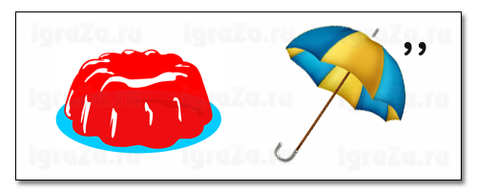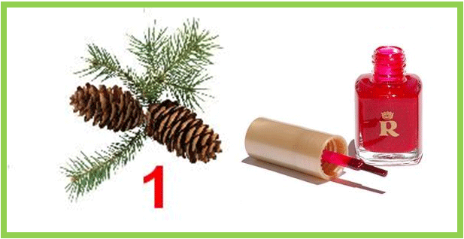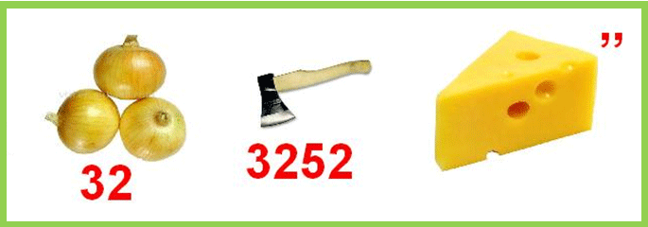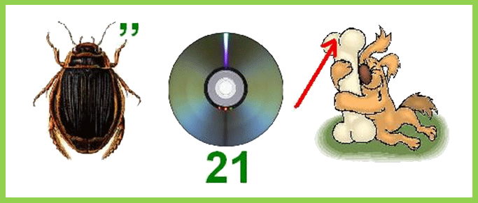

Станция БИОЛОГИЧЕСКАЯ
Дайте ответы на вопросы:
1. Назовите священное растение Древнего Египта. Почему его так называют?
2. Древесина какого дерева очень прочна и устойчива против гнили?
3. Почему летом сильный ветер не может сорвать листья с деревьев, а осенью их срывает даже слабый?
4. Из древесины какого дерева делают спички?
5. Мы иногда в шутку употребляем выражение: «Я покажу тебе, где раки зимуют». А где зимуют раки?
6. Какое беспозвоночное животное строит себе жилище под водой из пузырьков воздуха?
7. У певчих птиц, как известно, поют самцы. У каких птиц поют самки?
8. Очень редко в животном мире встречаются птицы и звери необычайной окраски. Известны белые вороны, глухари, белки, волки. Это – альбиносы. Такие животные, как правило, живут недолго. Почему?
9. У змей веки неподвижны, сращены друг с другом, прозрачны и покрывают глаза наподобие часового стёклышка. Видят змеи плохо. Слуха у них нет. Каким же образом они обнаруживают ночью добычу, например, мышей?
10. Известно, что бобры перегрызают толстые деревья. Почему зубы бобра не тупятся? 11.Чем питаются новорождённые мыши?
12. Прямохождение было одним из первых человеческих черт предков людей. Какие изменения в опорно-двигательной системе человека связаны с прямохождением? В чём их функциональное значение?
13. Назовите основные ароморфозы, которые способствовали возникновению класса млекопитающих?
14. Многие учёные считают, что из современных человекообразных обезьян наиболее близкий родственник человека – шимпанзе. Как вы думаете, на основе каких данных может быть сделан такой вывод?
15. Как объяснить выражение «взмыленная лошадь?
16. За что человечество благодарно Г. Менделю?
17. Известен реальный исторический факт, когда завезённый в Австралию клевер не давал семена. Как вы думаете, с чем это было связано?
18. Объясните, какие связи устанавливаются между шмелями и клевером?
19. Вспомните и объясните, как кактусы приспосабливаются к перенесению засухи?
20. После вырубки леса исчезли произрастающие мхи и папоротники, хотя их никто не трогал. Объясните, почему?
Станция ФИЗИЧЕСКАЯ
1. Страна ребусов. Разгадайте ребусы.
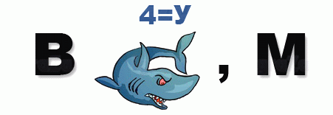  1. | 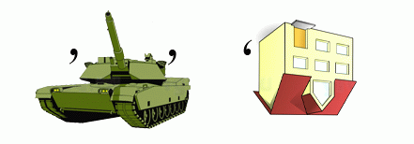  2.
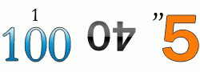  3. | 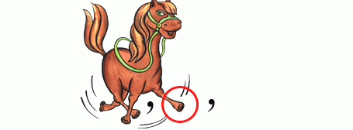  4.
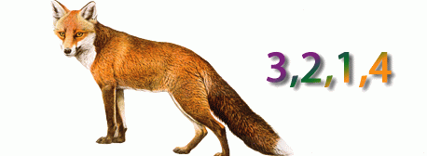  5. | 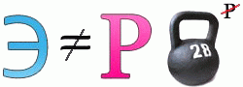  6.
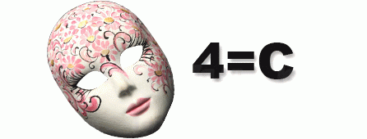  7. | 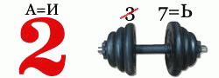  8.
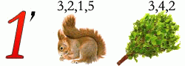  9. | 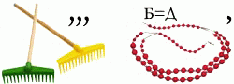  10.
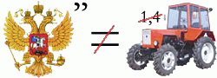  11. | 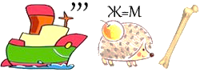  12.
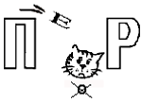  13. | 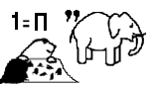  14.
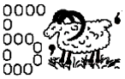  15. | 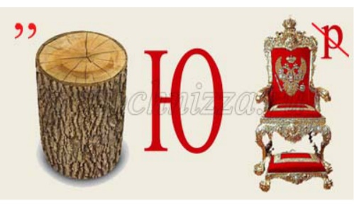  16.
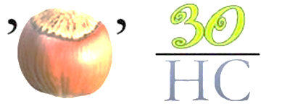  17. | 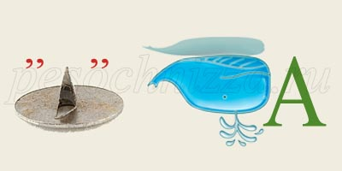  18.
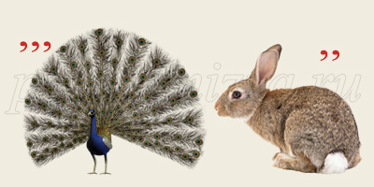  19. | 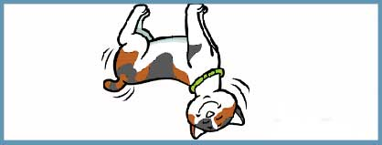  20.
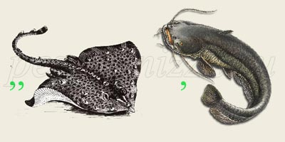  21. | 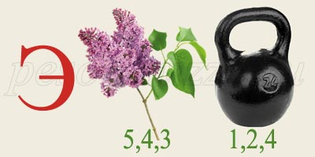  22.
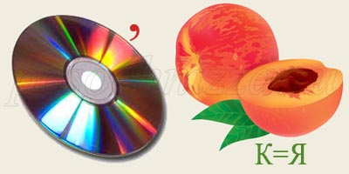  23. | 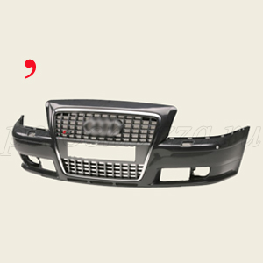  24.
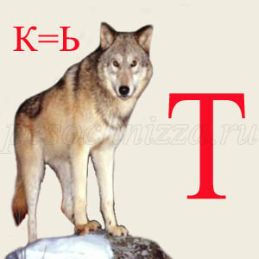  25. | 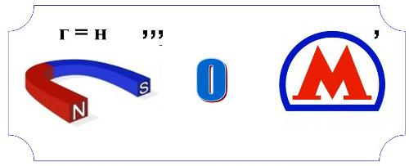  26.

Подведение итогов
Награждение победителей

Библиографический список

- Внеклассное мероприятие по химии для учащихся 8-11 классов «СВОЯ ИГРА». Мерзликина Анна Владимировна. [Электронный ресурс]. – Режим доступа : https://nsportal.ru/shkola/khimiya/, свободный. – загл. с экр. (дата обращения: 04.04.2016).
- Курганский, С.М. Интеллектуальные игры по химии / С.М. Курганский Изд-во: «5 за знания», Серия: Методическая библиотека. 2007. – 192 с.
- Остров Талантикус. Сайт дистанционного творческого исследовательского конкурса-игры для педагогов, родителей и детей. [Электронный ресурс]. − Режим доступа: http://talantikus.ru/ , свободный. – загл. с экр. (дата обращения: 07.04.2016).
Приложение 6

Тематический вечер «Вклад ученых: математиков, химиков, биологов и физиков в Победу над фашизмом в Великой Отечественной войне»

Цель мероприятия: обобщить и систематизировать уже имеющиеся, а также дать новые знания обучающимся об открытиях, изобретениях, конструкторских находках, ставших решающими факторами в деле Победы; на исторических примерах, показать взаимосвязь дисциплин естественно-научного цикла и их практическое значение в современном мире.
Задачи:
- развивать и укреплять чувства патриотизма к России, чувства гордости за достижения отечественной науки;
- воспитывать патриотизм, чувство гордости за достижения советской науки;
- развивать познавательный интерес к изучению дисциплин естественно-научного цикла;
- развивать память, логическое мышление, умение применять знания в новой ситуации и творческий потенциал обучающихся;
- развивать навыки коллективной работы в сочетании с индивидуальной;
- развивать у обучающихся научное мышление.
Принципы, которыми определяются форма и содержание данного мероприятия:
- принцип систематичности в подаче материала на подготовительном этапе;
- принцип учета индивидуальных интересов и способностей обучающихся;
- принцип занимательности;
- принцип добровольности;
- принцип массовости.
Оборудование: компьютер и мультимедийный проектор.
Подготовительный этап
За две недели до мероприятия преподаватель выделяет основные темы направления поиска, студенты выбирают направление в зависимости от собственных возможностей. Студенты собирают и исследуют теоретический материал, подбирают иллюстрации. Весь собранный материал оформляется в виде презентации.
Ход мероприятия
1. Вступительное слово преподавателя.
Видео. Начало войны
https://www.youtube.com/watch?v=kCpHy4HAYcc
Многонациональный народ нашей страны в борьбе выстоял, и не просто выстоял, а победил, сокрушив фашизм. Победа СССР над фашизмом навсегда вписана золотыми буквами в историю человечества. На разгром врага, на Победу работала вся страна - и воины, и тыл: женщины, старики, дети. Огромный вклад, до сих пор не оцененный по достоинству, внесли ученые страны. Сегодня мы посвящаем внеклассное мероприятие Победе и вкладу ученых математиков, химиков, биологов и физиков в дело Победы над фашизмом.
Ведущий 1.
28 июня 1941 г. (через шесть дней после начала войны) Академия наук СССР обратилась к ученым всех стран с призывом сплотить силы для защиты человеческой культуры от фашизма: «В этот час решительного боя советские ученые идут со своим народом, отдавая все силы борьбе с фашистскими поджигателями войны – во имя защиты своей Родины и во имя защиты свободы мировой науки и спасения культуры, служащей всему человечеству... Все, кому дорого культурное наследие тысячелетий, для кого священны высокие идеалы науки и гуманизма, должны положить все силы на то, чтобы безумный и опасный враг был уничтожен».
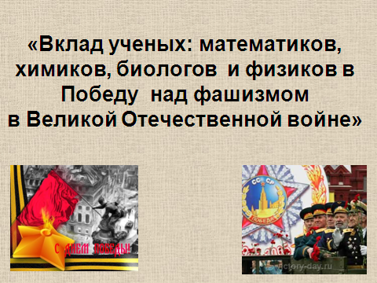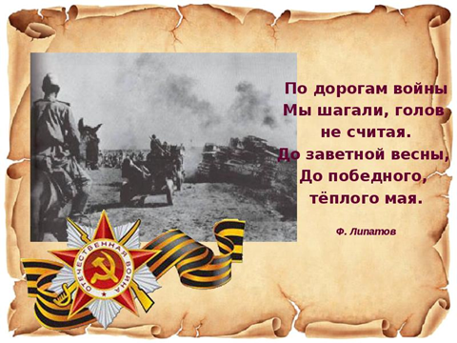
Ведущий 2.
Язык математики - цифры, а цифры безжалостны.
Великая Отечественная война в цифрах.
22.06.1941 в 4часа утра началась ВОВ и длилась 1418 дней и ночей.
34 476 700 советских военнослужащих участвовали в боевых действиях в годы ВОВ.
Советский союз потерял 26 600 000 граждан, из них 13 700 000 человек – мирное население.
В СССР было разрушено 1710 городов, более 70 000 деревень, 32 000 заводов и фабрик.
871 день длилась Блокада Ленинграда;
09.05.1945 - День Победы!
Видео. Страшные цифры войны.
https://www.youtube.com/watch?v=1_KLzz0OEd4
Ведущий 1.
Викторина: «Все для фронта, все для победы»
1. В 1941 году создал опытный образец своей первой модели пистолета-пулемета (Михаил Тимофеевич Калашников).
2. В годы Великой Отечественной войны многие тысячи раненых обязаны своим спасением ученому, который в конце 1930-х гг. синтезировал большую серию сульфаниламидных препаратов (Исаак Яковлевич Постовский).
3. Академик, автор трудов по теории непотопляемости и качки корабля (Крылов Алексей Николаевич).
4. Создал математическую теорию флаттера и шимми, которая позволила самолеты от вибраций (Мстислав Всеволодович Келдыш).
5. Зимой 1941 г. под руководством этого ученого был разработан скоростной метод автоматической сварки под флюсом. Сварка стальных конструкций этим методом позволила в короткие сроки в 1942–1943 гг. наладить на Урале производство танков Т-34 (Евгений Оскарович Патон).
6. В 1939-1940 годах он был одним из инициаторов и участников создания советского современного самолета-истребителя ЛаГГ-3 (Семен Алексеевич Лавочкин).
Обратите внимание, как мало мы знаем о людях, от которых напрямую зависела победа!
Видео. Наука и образование в годы войны
https://www.youtube.com/watch?v=6Bc2OxoN_Vw
Если к концу нашего мероприятия мы сможем ответить хотя бы на эти вопросы, то и это уже здорово.
Выступление студентов с сообщениями из биографии ученых и их открытий, которые внесли вклад в победу.

1. Евгений Оскарович Патон
Видео Е.О. Патон
https://www.youtube.com/watch?v=SA2oDXLOb94
2. Абрам Федорович Иоффе
3. Семен Алексеевич Лавочкин
4. Алексей Николаевич Крылов
5. Анатолий Петрович Александров
6. Наливкин Дмитрий Васильевич
7. Михаил Тимофеевич Калашников
8. Исаак Яковлевич Постовский
9. Зинаида Виссарионовна Ермольева
10. Георгий Францевич Гаузе
11. Анатолий Трофимович Качугин, Петр Солодовников
12. Андрей Николаевич Колмогоров
13. Мстислав Всеволодович Келдыш
14. Николай Дмитриевич Зелинский
15. Яков Исидорович Перельман

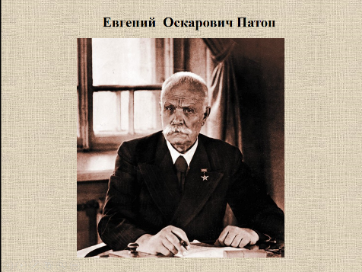 | Евгений Оскарович Патон родился 4 марта 1870 — русский и советский ученый-механик и инженер, работавший в области сварки, мостостроения и строительной механики. Руководитель Института электросварки, который с 1953 года носит его имя. Известен работами по вопросам статики сооружений и конструирования железных мостов. Сформулировал принципы расчета и построения клёпаных мостов, спроектировал и руководил постройкой свыше 50 таких мостов. Его труды способствовали развитию металлургической, машиностроительной и оборонной промышленности, создавали новые металлы и сплавы для брони, пластмассы, новые составы для зажигательных смесей, топливо для ракетных установок, новые медицинские и технические препараты, участвовали в поиске новых видов сырья. За вторую мировую войну было израсходовано около 800 млн. тонн стали на производство орудий, танков, бронепоездов, артиллерийских установок, военных кораблей. Потребовались стали со специальными свойствами: прочностью, вязкостью, ударной вязкостью (вязкость в процессе ударов снарядами, пулями). Для этого в состав стали вводили легирующие элементы, такие, как Ni, Cr, Мn, Ti. Зимой 1941 г. под руководством академика Е.О. Патона был разработан скоростной метод автоматической сварки под флюсом. Сварка стальных конструкций этим методом позволила в короткие сроки в 1942–1943 гг. наладить на Урале производство танков Т-34. Эти танки по сравнению со всеми немецкими танками имели лучшую подвижность, проходимость, большой запас хода, абсолютное превосходство в броне и вооружении
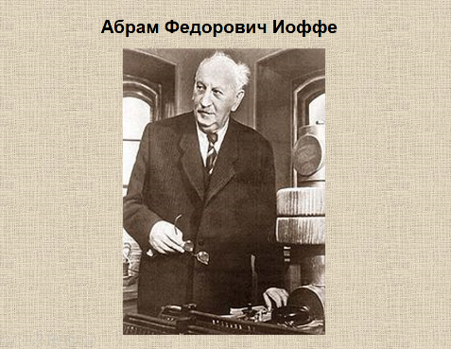 | Абрам Федорович Иоффе (29 октября 1880, Ромны, Полтавской губернии — 14 октября 1960, Ленинград) — российский и советский физик, организатор науки, обыкновенно именуемый «отцом советской физики», академик (1920), вице-президент АН СССР (1942—1945), создатель научной школы. Для решения оборонных научно – технических вопросов в осаждённом фашистами Ленинграде была создана специальная группа ученых, которую возглавил директор Ленинградского физико – технического института Академии наук СССР академик Абрам Фёдорович Иоффе. По заданию Ленинградского горкома партии в этом институте создали дешевую и эффективную зажигательную смесь, уничтожившую сотни вражеских танков, разработали новые подрывные противотанковые средства. Простые и удобные в обращении полупроводниковые термоэлектрогенераторы, сконструированные А.Ф. Иоффе и работающие от обычных керосиновых ламп, широко использовались партизанскими радистами.  Ученые, под руководством А.Ф. Иоффе, создали первую в мире радиолокационную установку, провели на Северном, Балтийском, Черноморском и Тихоокеанских флотах очень важную работу по размагничиванию судов, благодаря чему была полностью исключена возможность подрыва наших кораблей на вражеских магнитных минах.
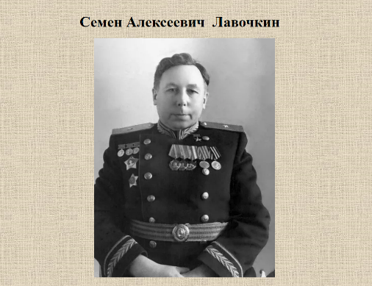 | Семен Алексеевич Лавочкин (1900 - 1960) - советский авиационный конструктор. Дважды Герой Социалистического Труда. В 1939-1940 годах был одним из инициаторов и участников создания советского современного самолёта-истребителя ЛаГГ-3 из дельта-древесины. Дельта-древесина, или ДСП-10 - конструкционный композитный материал, древеснослоистый пластик на основе формальдегидной смолы, армированной древесными волокнами. Получался пластификацией древесного шпона путём пропитки его фенол- или крезолоформальдегидной смолой с последующим горячим прессованием под высоким давлением. Ряд последующих моделей этого самолёта — Ла-5, Ла-7 и различные их модификации, созданные уже в ОКБ-21 под руководством Лавочкина в городе обнаружили высокие боевые качества и сыграли важную роль в ходе Великой Отечественной войны.
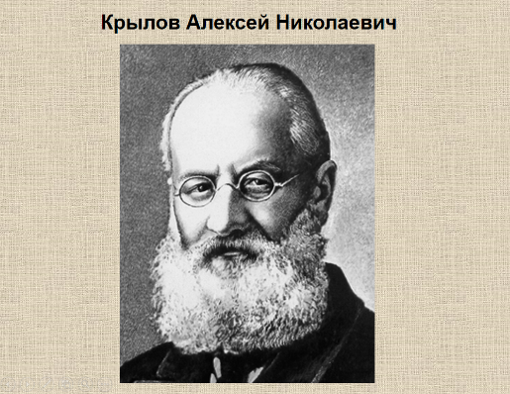 | Крылов Алексей Николаевич (15.08.1863 - 26.10.1945) - советский математик, механик и кораблестроитель. Жизнь выдающегося советского ученого и кораблестроителя, заслуженного деятеля науки и техники, академика, Героя Социалистического труда Алексея Николаевича Крылова представляет собой замечательный пример беззаветного служения Родине, своему народу, флоту. Он заложил основы учения о непотопляемости и живучести корабля, создал свои знаменитые таблицы непотопляемости, внес неоценимый вклад в обеспечение плавучести и остойчивости кораблей. Его выводами и предложениями, а также таблицами непотопляемости пользуются ныне во всех флотах мира. Известен А.Н. Крылов и как крупный специалист в области артиллерии. Он оставил многочисленные математические исследования, научные труды, имеющие большое практическое значение, а также разработку оригинального устройства для тренировки наводчиков, известного под названием "прибора Крылова". Академик А.Н. Крылов активно и плодотворно участвовал в восстановлении флота нашей Родины. Затем, когда развернулось строительство большого советского Военно-Морского флота, Алексей Николаевич со всей свойственной ему энергией и страстностью включился в решение всех важнейших проблем этого строительства. Он консультировал проектирование и постройку боевых кораблей, передавал кораблестроителям свой огромный практический опыт, предупреждал их от многих ошибок в столь сложном и ответственном деле. Ученый работал над многими теоретическими проблемами кораблестроения, неустанно двигал вперед отечественную науку. Крылов проводил исследования в области Артиллерии и внешней баллистики, а также в теории гироскопов. Построил первую машину для интегрирования дифференциальных уравнений и ряд важных корабельных и артиллерийских приборов. Академия наук СССР учредила премию имени А.Н. Крылова за лучшие труды по вычислительной технике.
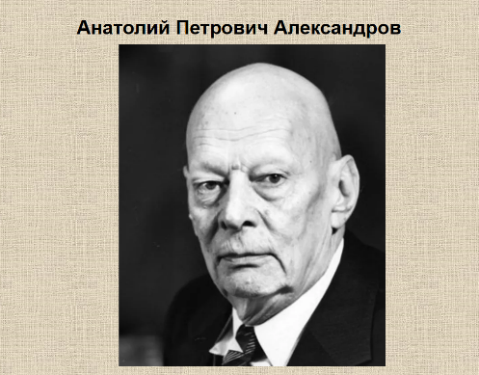 | Анатолий Петрович Александров (1903-1994). Еще до войны в Ленинградском физико-техническом институте под руководством профессора А.П. Александрова группой ученых были начаты работы по уменьшению возможности поражения кораблей магнитными минами. В их ходе был создан обмоточный метод размагничивания судов. Известно, что земной шар создает вокруг себя магнитное поле. Оно небольшое по величине, всего около десятитысячной доли Теслы. Однако его достаточно, чтобы ориентировать стрелку компаса по своим силовым линиям. Если в этом поле находится массивный предмет, например, корабль, и железа (вернее стали) в нем много, несколько тысяч тонн, то магнитное поле концентрируется и может увеличиться в несколько десятков раз. С одной стороны, для навигации с использованием компаса в качестве указателя направления движения корабля это мешает. Корабль искажает истинное направление земного магнитного поля, приходится учитывать влияние стального корпуса на компас. Но, с другой стороны, это усиленное кораблем магнитное поле может проявиться и таким образом, что способно привести в действие какой-нибудь механизм, поворачивающийся под влиянием магнитной силы и замыкающий электрическую цепь. В эту цепь можно включить детонатор, погруженный во взрывчатое вещество мины. Такие мины отличаются от обычных, на которые корабль непосредственно натыкается и этим вызывает взрыв, тем, что лежат на дне моря, и взрываются на расстоянии - под действием лишь магнитного поля корабля. С началом войны работа по размагничиванию судов активизировалась. К августу 1941 года ученые защитили от магнитных мин основную часть боевых кораблей на всех действующих флотах и флотилиях. Этот подвиг ученых увековечен памятником им в Севастополе. На кораблях специальным образом располагали большие катушки из проводов, по которым пропускался электрический ток. Он порождал магнитное поле, компенсирующее поле корабля, т.е. поле прямо противоположного направления. Все боевые корабли подвергались в портах «антимагнитной обработке» и выходили в море размагниченными. Тем самым были спасены многие тысячи жизней наших военных моряков. Понятно, что для такой работы потребовались знания физиков, хорошие физические лаборатории, что и определило ее успех.
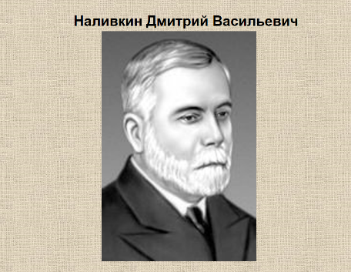 | Наливкин Дмитрий Васильевич (1889-1982).  На Северном Урале в начале войны под руководством академика Д.В.Наливкина было открыто месторождение бокситов. К 1943 г. производство алюминия по сравнению с довоенным возросло в три раза. До войны алюминий использовали при производстве бытовых изделий. В предвоенные годы возникла острая необходимость в создании легких металлосплавов для производства самолетов и некоторых частей корпусов кораблей и подводных лодок. Чистый алюминий, несмотря на легкость (плотность = 2,7 г/см³), не обладал необходимыми для изготовления оболочек самолетов и конструкций кораблей прочностными свойствами – морозостойкостью, коррозийной стойкостью, ударной вязкостью, пластичностью. Многочисленные исследования советских ученых в 1940-е гг. позволили разработать сплавы на основе алюминия с примесями Mg, Мn, Cu, Ti. Таким сплавом является дуралюмин (94% Al, 4% Cu, 0,5% Mg, 0,5% Mn, 0,5% Fe, 0,5% Si). В первых «Катюшах», управляемых ракетных снарядах, использовались сплавы Al–Mn и Al–Мg.
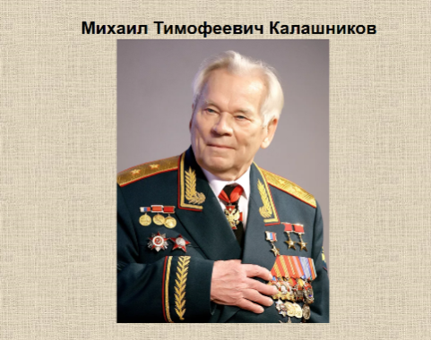 | Михаил Тимофеевич Калашников (1919-2013)  Михаил Тимофеевич Калашников - уроженец Алтайского края, родился в большой, многодетной семье 10 ноября 1919 года. С ранних лет увлекался изучением действия различных механизмов. Однажды, уже после окончания школы, юноша самостоятельно разобрал пистолет браунинг с целью ознакомления и детального изучения оружейного устройства. По достижении 19 лет был призван на армейскую службу, где им была получена специальность механика-водителя танка. Изобретательский талант Михаил Тимофеевич Калашников начал проявлять еще во времена службы. Одной из первых его разработок был инерционный регистратор, подсчитывающий количество выстрелов, произведенных из пушки танка. Затем несколько месяцев он был увлечен разработкой счетчика моторесурсов танкового двигателя. Результат превзошел все ожидания – изобретение работало четко, точно фиксируя работу двигателя. Основное стрелковое оружие российской пехоты - автомат Калашникова. В 1941 году создал опытный образец своей первой модели пистолета-пулемета. Пистолет-пулемет (ПП) - индивидуальное ручное автоматическое стрелковое оружие непрерывного огня, использующее для стрельбы пистолетный патрон.
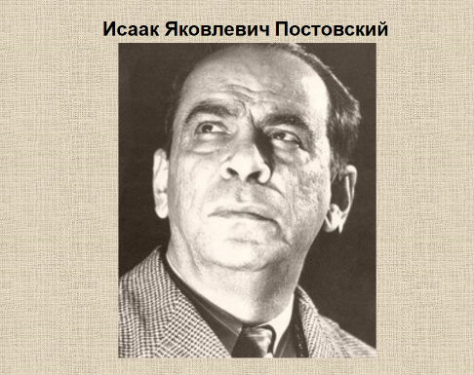 | Исаак Яковлевич Постовский (1898-1980)  В годы Великой Отечественной войны многие тысячи раненых обязаны своим спасением сульфаниламидным препаратам, обладающим противомикробными, антибактериальными свойствами. Ученый, работавший в области органической химии, Исаак Яковлевич Постовский в конце 1930-х гг. синтезировал большую серию сульфаниламидных препаратов. В первые годы войны Постовский с группой сотрудников в рекордно короткие сроки организовал производство сульфаниламидных препаратов на Свердловском химическом заводе, который оказался единственным в стране заводом, выпускавшим столь необходимые на фронте и в тылу лекарственные средства. В это же время для лечения длительно незаживающих ран Постовским была предложена комбинация сульфамидных препаратов с бентонитовой глиной – средство, используемое и сегодня в медицине, так называемая «паста Постовского».
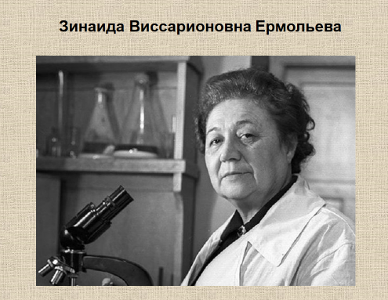 | Зинаида Виссарионовна Ермольева (1898-1974)  Кроме сульфаниламидных препаратов для лечения раненых большую роль сыграли антибиотики. Первый антибиотик – пенициллин – был открыт в 1928 г. английским ученым Александром Флемингом. В Советском Союзе впервые пенициллин (бензилпенициллин) был синтезирован ученым-микробиологом Зинаидой Виссарионовной Ермольевой в 1942 г. 1942 году впервые в СССР получила пенициллин (крустозин ВИЭМ), впоследствии активно участвовала в организации его промышленного производства в СССР. Это изобретение спасло тысячи жизней советских солдат во время Великой Отечественной войны. В 1942 году, когда Сталинград стал прифронтовым пунктом для эвакуированных, была направлена в город для предотвращения заболевания населением холерой. В самом Сталинграде было налажено производство холерного бактериофага. Полсотни тысяч человек ежедневно получали этот спасительный препарат. Полгода провела З.В. Ермольева в осажденном Сталинграде. Величайшей заслугой Ермольевой является то, что она не только первой получила пенициллин в нашей стране, но и активно участвовала в организации промышленного производства и внедрения в медицинскую практику этого антибиотика. И сделала она это в труднейший период для российской науки – в годы Великой Отечественной войны.
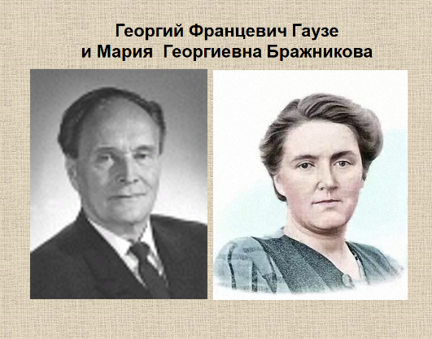 | Георгий Францевич Гаузе (1910-1986) и Мария Георгиевна Бражникова (1913-1998)  «Рождение» пенициллина послужило импульсом для создания других антибиотиков. Так, советский биолог Георгий Францевич Гаузе вместе с женой – ученым-химиком Марией Георгиевной Бражниковой – в годы войны синтезировал первый оригинальный советский антибиотик – грамицидин С. Срочно было налажено массовое производство нового препарата и отправка его на фронт. Благодаря противомикробному действию антибиотиков во время войны и в мирное время были спасены десятки тысяч жизней при таких опасных заболеваниях, как газовая гангрена, столбняк, менингит, септические (гнойные) инфекции.
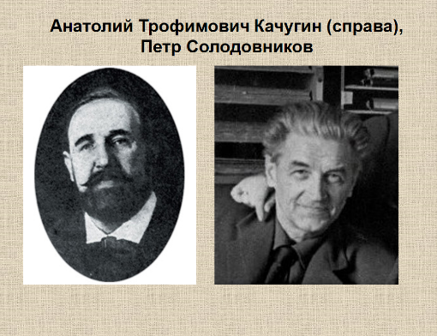 | Анатолий Трофимович Качугин (1895-1971), Петр Солодовников  Качугин Анатолий Трофимович (1895—1971), врач, химик, естествоиспытатель. Служил хирургом в Красной Армии, работал практическим врачом, преподавателем фотографии и химии, научным сотрудником и консультантом ряда научно-исследовательских учреждений в Москве. Автор свыше 150 открытий и изобретений в области медицины, химической технологии, фотографии, в том числе методов изготовления фотоэмульсии (1927), цинко-сульфидных рентгеновских экранов (1928), получения радиоактивных веществ (1938), мастики-взрывчатки (так называемое партизанское мыло) и «зажигательных бутылок» (во время Великой Отечественной войны), медицинских препаратов для лечения туберкулёза лёгких и опухолей.  Зажигательная смесь  Незамысловатое химическое устройство – бутылки КС (Качурина, Солодовникова), уничтожало немецкую технику на протяжении всей войны. Зажигательная жидкость КС — тип зажигательной жидкости, применяемый в огнемётах, зажигательных ампулах и «коктейлях Молотова» Советского Союза с 1941 по 1945 года. Отличалась высокой температурой горения, технологичностью изготовления и прилипанием к поверхности.
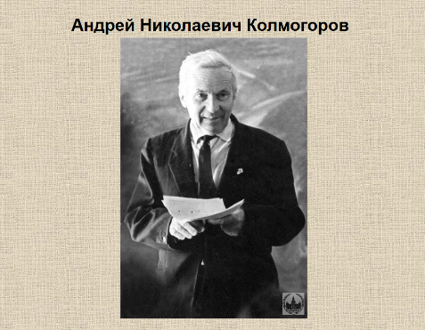 | Андрей Николаевич Колмогоров (1903 – 1987)  3 июня 1941 года состоялось расширенное заседание Президиума Академии наук СССР. Принятое на нём решение кладёт начало перестройке деятельности научных учреждений. Теперь главное — военная тематика: все силы, все знания — победе. Советские математики по заданию Главного артиллерийского управления армии ведут сложные работы в области баллистики и механики. Колмогоров, используя свои исследования по теории вероятностей, даёт определение наивыгоднейшего рассеивания снарядов при стрельбе. После окончания войны Колмогоров возвращается к мирным исследованиям. А также академик Андрей Николаевич Колмогоров решил проблему увеличения эффективности огня. Теория вероятностей использовалась для местонахождения самолётов и подводных лодок противника, для указания путей, позволяющих избежать встречи с подводными лодками врага.
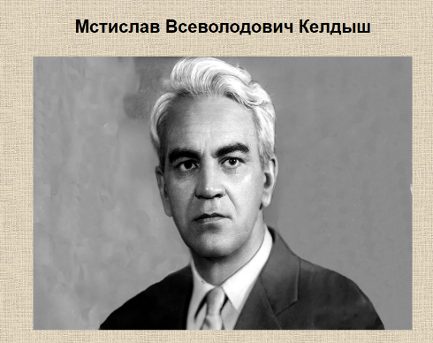 | Мстислав Всеволодович Келдыш (1911-1978)  Он учился в школе во время Первой мировой войны и Революции. Он получил высшее образование «в годы страшной разрухи». Вместо спокойной работы математика, был брошен спасать авиастроение – и спас его. Война требовала от авиации больших скоростей самолётов. Но при этом возникла новая проблема - разрушение самолётов из-за вибрации особого рода – флаттера. Эту задачу решила группа учёных во главе с математиком М.В. Келдышем. Сложная математическая теория флаттера обеспечила самолёты надёжной защитой от появления вибраций. Чуть позже он войдет и в проект создания ядерного оружия. Во всей мировой науке трудно найти человека, который бы одновременно решал вопросы авиации, ракетостроения, космических и межпланетных перелётов, ядерного оружия, развития кибернетики - и все это в одно и то же время, и более чем успешно, на уровне высших мировых приоритетов. После войны, какое-то время он возглавляет сразу три научных центра - авиационный, математический и ракетный – и все успешно. Причина, по которой Келдыш так и не был в те годы удостоен Нобелевской премии остается загадкой. В ходе своей научной работы учёный как минимум несколько раз выходит на результаты, стоящие на голову выше того, за что в те годы давали премии его современникам, западным ученым.
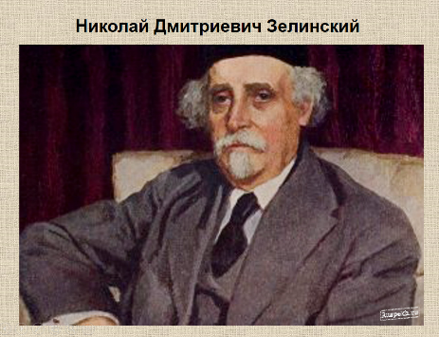 | Николай Дмитриевич Зелинский (1861-1953)  В годы первой мировой войны он предложил использовать для адсорбции (то есть поглощения) ядовитых газов активированный уголь. Изобретенный в 1915 г. противогаз Зелинского оказался намного лучше всех известных средств защиты. Зелинскому удалось улучшить качество бензина. Новый бензин дал возможность резко увеличить мощность моторов и скорость самолетов. Самолет смог взлетать с меньшего разбега, подниматься на большую высоту со значительным грузом.
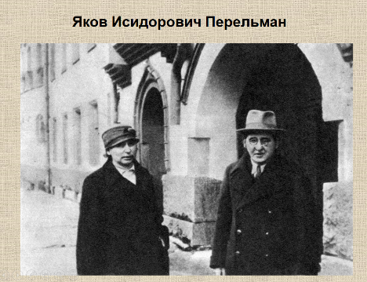 | Яков Исидорович Перельман (1882-1942)  Российский, советский учёный, популяризатор физики, математики и астрономии, один из основоположников жанра научно-популярной литературы и основоположник занимательной науки. К началу войны Якову Исидоровичу было 59 лет.
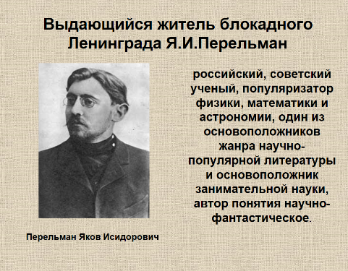 | Холод и голод блокадного Ленинграда подточили его силы. На дежурстве в госпитале скончалась от истощения его жена, врач Анна Давидовна.  Поэт Вадим Шефнер написал такие строки:  Склоняясь над раскрытой тетрадью,  Сидит одинокий старик.  О голоде и о блокаде  Ведёт он вечерний дневник…  Мерцает коптилка во мраке,  И тени теснятся толпой.  Бредёт карандаш по бумаге,  Петляя, как странник слепой…  В «буржуйке» сгорел последний стул. Не было хлеба, воды, тепла, света, а без них уходила и жизнь. Яков Исидорович уже не мог подняться с постели. 16 марта 1942 года его не стало….
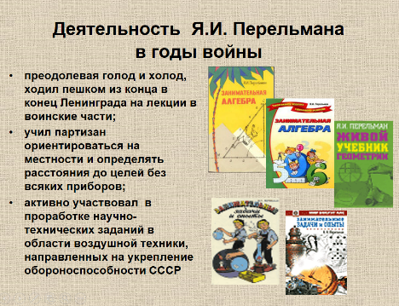 | Деятельность Якова Исидоровича Перельмана в годы войны. Он, преодолевая голод и холод, ходил пешком из конца в конец Ленинграда на лекции в воинские части; учил партизан ориентироваться на местности и определять расстояния до целей без всяких приборов; активно участвовал в проработке научно-технических заданий в области воздушной техники, направленных на укрепление обороноспособности СССР.

Вторая часть:
Вопросы викторины:
Каждой команде по очереди учитель задает вопросы.
Оценивание жюри: Каждый правильный ответ на вопрос оценивается жюри 1 баллом.
1. Назовите фамилию ученого, под руководством которого была создана первая в мире радиолокационная установка (Абрам Федорович Иоффе)
2. Под руководством какого ученого в годы войны осуществлялись работы по защите кораблей от магнитных мин? (Работы по защите кораблей от магнитных мин осуществлялись под руководством Александрова Анатолия Петровича)
3. Добровольцем ушел на фронт и участвовал в боях выдающийся математик и педагог, член- корреспондент АН. Его расчеты увеличили эффективность стрельбы (Алексей Андреевич Ляпунов).
4. Знаменитый авиаконструктор Семен Алексеевич Лавочкин писал «я не вижу моего врага – немца – конструктора, который сидит над своими чертежами в глубоком убежище. Но, не видя его, я воюю с ним. Я знал, что бы ни придумал немец, я обязан придумать лучше. Я собираю всю свою волю и фантазию, все мои занятия и опыт …. Чтобы, когда два новых самолета – наш и вражеский – столкнулись в военном небе, наш оказался победителем» Так думал не только Семен Алексеевич Лавочкин, но и каждый создатель боевой отечественной техники. Назовите новые и модернизированные типов самолетов, пушечные в серийное производство в годы войны. (Истребитель высокого класса Ла-5 конструкции Семена Алексеевича Лавочкина: самый легкий и маневренный истребитель второй мировой войны Як-3, созданный в конструкторском бюро Александра Сергеевича Яковлева; двухместный штурмовик Ил-140 конструкции Сергея Владимировича Ильюшина; пикирующий бомбардировщик Ту-2-детище конструкторского бюро Андрея Николаевича Туполева.)
5. В частях тяжелой артиллерии на Пулковских высотах отстаивал Ленинград выдающийся специалист в области теории чисел, теории вероятностей академик (Юрий Владимирович Линник).
6. Флаттер - это слово наводило ужас на летчиков – испытателей в предвоенные годы. Но вот в борьбу с этим, тогда таинственным явлением, вызывающим разрушение самолетов в воздухе, вступили математики и механики. После того, как профессором Мстиславом Всевлодовичем Келдышем была разработана математическая теория флаттера, таинственность этого явления исчезла. Ученым были даны рекомендации, которые требовалось учитывать при конструировании самолетов из-за флаттера. Что это за явления? (Флаттер − это сочетание изгибных и крутильных колебаний крыльев, хвостового оперения и других элементов самолета. Возбуждение колебаний происходит самопроизвольно, причем с большой амплитудой и ведет к разрушению машины).
7. Советский математик, основатель научных школ по теории вероятностей и теории функций. Герой Социалистического Труда. В годы Великой Отечественной войны разработал теорию стрельбы, решал задачи по статистическим методам контроля массовой продукции (Андрей Николаевич Колмогоров).
8. Выдающийся советский ученый в области физики и математики - трижды Герой Социалистического Труда. Возглавил группу по решению задачи размагничивания кораблей. В 1943 году подключился к работам по созданию атомного оружия (Анатолий Петрович Александров).
9. Труды академика …. позволили создать первую в мире установку по упрочению стволов минометов и других артиллерийских систем, в которых был использован принцип действия сверхвысоких давлений на кристаллическую структуру металла. Эта установка дала возможность увеличить срок службы орудий, их дальнобойность, а также применять для их изготовления менее качественные сорта стали (Леонид Федорович Верещагин).
10. Академиком …. предложен метод скоростной автоматической сварки металлов под слоем флюса, позволяющий лист стали толщиной в 35 мм сваривать в 30 раз быстрее, чем ручным способом, экономя при этом около 90% рабочей силы. Родина высоко оценила работу Института электросварки, указом Верховного Совета СССР в марте 1943 года 12 его специалистов были награждены орденами и медалями, а его директор удостоен звания Героя Социалистического Труда (Евгений Оскарович Патон).
11. Назовите ученых-физиков, членов Академии наук СССР, которые 28 июня 1941 года обратилась к ученым всех стран с призывом сплотить силы для защиты всего мира от фашизма. (Абрам Федорович Иоффе и Петр Леонидович Капица, специалисты в области механики Алексей Николаевич Крылов и Сергей Алексеевич Чаплыгин).
12. Директор института радиотехники и электроники АН СССР. один из ведущих отечественных ученых в области кибернетики, автор многочисленных работ по радиотехнике. Он внес большой вклад в оснащении кораблей ВМФ новейшей радиоаппаратурой развитие радиолокационных средств (Аксель Иванович Берг).
13. Им был предложен эффективный метод борьбы с неразорвавшимися фашистскими бомбами и снарядами, который сводился к замораживанию детонаторов-взрывателей жидким воздухом (Петр Леонидович Капица).
14. Выдающийся российский советский математик, краблестроитель, академик, Герой Социалистического труда. Его труды по теории непотопляемости и качки корабля были использованы нашими Военно-Морскими силами (Алексей Николаевич Крылов).
15. Советский учёный в области математики, механики, космической науки и техники, академик АН СССР, доктор физико-математических наук, профессор, трижды Герой Социалистического труда (Мстислав Всеволодович Келдыш).
16. Не имел никаких ученых званий и степеней. Читал лекции солдатам об ориентировании и условиях выживания в боевых действиях (Яков Исидорович Перельман).
17. Основное стрелковое оружие российской пехоты. Разработка начата в 1943 году сержантом …. в госпитальной палате (Калашников Михаил Тимофеевич).
18. Результаты исследования процессов взрыва, горения и детонации, проводимые …. и его сотрудниками, во время войны использовались в производстве патронов, артиллерийских снарядов, взрывчатых веществ (Николай Николаевич Семенов).
19. 7 июля 1941 г. Государственный комитет обороны принял специальное постановление «О противотанковых зажигательных гранатах (бутылках)», обязывающее Наркомпищепром организовать с 10 июля 1941 г. снаряжение литровых стеклянных бутылок огнесмесью, основой которой была любая легковоспламеняющаяся жидкость, например, бензин, керосин, скипидар. В два дня на одном из военных заводов был налажен выпуск бутылок с самовоспламеняющейся жидкостью «КС». Ее изобретатели (Анатолий Трофимович Качугин, Петр Солодовников).
20. Ведение войны требовало повышенного расхода алюминия. На Северном Урале в начале войны под руководством академика ….. было открыто месторождение бокситов и к 1943 году производство алюминия по сравнению с довоенным возросло в три раза (Дмитрий Васильевич Наливкин).
21. В 1942 – 1943 годах под руководством этим ученым разработан рецепт получения бронестекла, прочность которого в 25 раз превосходила прочность обычного стекла. На его основе создали прозрачную пуленепробиваемую броню для кабин самолетов (Исаак Ильич Китайгородский).
22. Еще в годы первой мировой войны этот ученый предложил использовать для адсорбции ядовитых газов активированный уголь. Изобретенный противогаз оказался наилучшим в мире из всех известных средств защиты (Николай Дмитриевич Зелинский).
23. Синтезировала в 1942 году отечественный пенициллин (бензил пенициллин), антибиотик. Она активно участвовала в организации его промышленного производства и внедрения в медицинскую практику (Зинаида Виссарионовна Ермольева).
24. Получили оригинальный советский антибиотик грамицидин С. Срочно было налажено его производство и отправка на фронт (Супруги Георгий Францевич Гаузе и Мария Георгиевна Бражникова).

Подведение итогов
Заключительное слово преподавателя
Великая Отечественная война была смертельным противоборством производств, экономики и науки. Поэтому вместе с солдатами в 1945 г. победили рабочие, инженеры, медики и сугубо гражданские ученые: математики, химики, физики, биологи.
А завершим наше мероприятие словами С.И. Вавилова: «…советская техническая физика и математика с честью выдержали суровые испытания войны. Следы этих наук всюду: на самолете, танке, на подводной лодке и линкоре, в артиллерии, в руках нашего радиста, в ухищрениях маскировки».

Библиографический список

- Великие русские ученые и их открытия [Электронный ресурс]. − Режим доступа: http://ermoshka.com/interesnoe/4408-velikie-russkie-uchenye-i-ikh-izobreteniya, свободный. – загл. с экр. (дата обращения: 13.01.2017).
- Категория: Учёные России [Электронный ресурс]. − Режим доступа: https://ru.wikipedia.org/wiki/Категория: Учёные России, свободный. – загл. с экр. (дата обращения: 12.01.2017).
- Лыков, В.Я. Эстетическое воспитание при обучении физике [Текст]: Кн. для учителя: Из опыта работы / В.Я. Лыков. − М.: Просвещение, 1986. − 140 с.
- Русские ученые [Электронный ресурс]. − Режим доступа: http://www.ote4estvo.ru/russkie-uchenye/, свободный. − загл. с экр. (дата обращения: 12.01.2017).

Приложение 7

Дискуссия «Плюсы и минусы атомной энергетики»

Цель дискуссии: обсуждение проблемы использования атомной энергетики; на примере Чернобыльской катастрофы обобщить и систематизировать уже имеющиеся, а также дать новые знания обучающимся об использовании АЭС; показать взаимосвязь дисциплин естественно-научного цикла и их практическое значение в современном мире.
Задачи:
- развивать умения анализировать исторические процессы и вырабатывать на основе изученных источников свою точку зрения, умения характеризовать предмет, явление, событие с разных сторон;
- воспитывать интерес к прошлому своей страны, патриотизма не только на основе положительных примеров из истории нашей Родины, но и на примере неудач и катастроф, на примерах мужества и героизма ликвидаторов чудовищной аварии на ЧАЭС, в первую очередь – пожарных;
- развивать у студентов умения давать нравственную оценку исторических событий;
- привести студентов к мысли об ответственности каждого за судьбу своей страны и всего человечества в эпоху существования глобальных проблем;
- закрепить навыки работы по поиску информации, с периодической печатью, энциклопедическими словарями, в сети Интернет.
- развивать память, познавательную активность, логическое мышление, умение применять знания в новой ситуации;
- развивать навыки коллективной работы в сочетании с индивидуальной;
- развивать у обучающихся научное мышление.
Принципы, которыми определяются форма и содержание организации данного мероприятия:
- принцип систематичности в подаче материала на подготовительном этапе;
- принцип учета индивидуальных интересов и способностей обучающихся;
- принцип занимательности;
- принцип добровольности;
- принцип массовости.
Оборудование: компьютер и мультимедийный проектор.
Подготовительный этап
За две недели до мероприятия преподаватель выделяет основные темы направления поиска, студенты выбирают направление в зависимости от собственных возможностей. Студенты собирают и исследуют теоретический материал, подбирают иллюстрации. Весь собранный материал оформляется в виде презентации.
План проведения мероприятия:
1. Выступление преподавателя
2. Выступление ведущих
3. Заслушивание тезисов докладов.
4. Обсуждение.
5. Подведение итогов мероприятия.
Регламент работы дискуссии: доклады обучающихся - до 3 минут.
Тематика докладов:
- История открытия радиоактивности.
- Первое использование атомной энергетики и его последствия.
- Ядерный реактор и его устройство.
- Авария на Чернобыльской атомной электростанции.
- Авария, как это было.
- Подготовка к эксперименту.
- Сразу после аварии.
- Последствия.
Дискуссия. Плюсы и минусы атомной энергетики.
Ход мероприятия
Преподаватель. Мы рады вас приветствовать на дискуссии на тему: «Плюсы и минусы атомной энергетики».
Перед проведением мероприятия мы провели опрос среди студентов 1 курса. Было опрошено 100 студентов, среди них мальчиков - 76, девочки - 24.
Мы задавали следующие вопросы:
1. Знаете ли вы, почему произошла авария на ЧАЭС?
2. Нужны ли человечеству АЭС?
3. Что такое радиация?
4. Знаете ли вы, последствия аварий на АЭС.
Результаты опроса показали, что 50 % студентов считают, что АЭС не нужно строить, тогда не будет никаких аварий и последствий аварий.
40% опрошенных не знают причину аварии на ЧАЭС.
50% студентов имеют неточное знание о том, что такое радиация.
Практически все знают последствия аварии на АЭС.
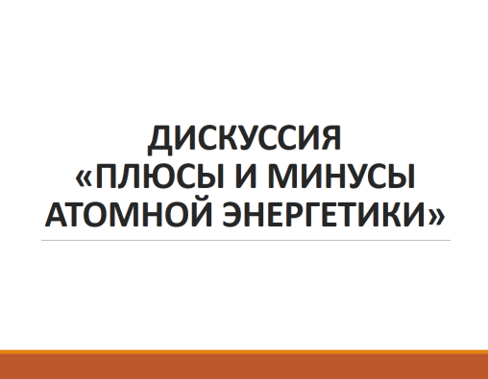 | Ведущий 1  На Всемирной выставке в Брюсселе во французском павильоне возле небольшого экспоната в полном молчании стоят люди… Перед ними лежала записная книжка Марии Кюри. Рядом стоял счетчик Гейгера. Прошло почти 100 лет, как были внесены последние строчки в книжку – а счетчик неутомимо считает количество частиц, испускаемых радием. Когда Мария Кюри заносила в книжку заметки, она еще не знала о смертельном действии его лучей. И была неосторожна. А записная книжка медленно день за днем убивала ее…
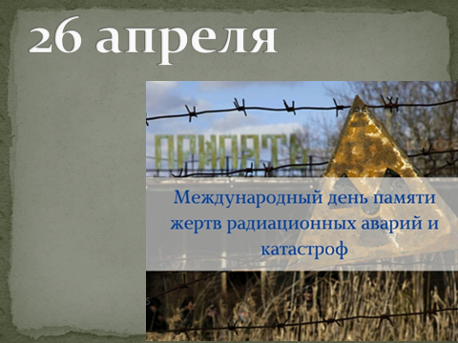 | Ведущий 2  26 апреля отмечается Международный день памяти жертв радиационных аварий и катастроф отмечается 26 апреля. В этот день в 1986 году произошла авария на Чернобыльской атомной электростанции (ЧАЭС) — крупнейшая техногенная катастрофа ХХ века по масштабам ущерба и последствиям.  Мы рады вас приветствовать на научно-практической конференции на тему: «26 апреля - день памяти жертв радиационных аварий и катастроф».
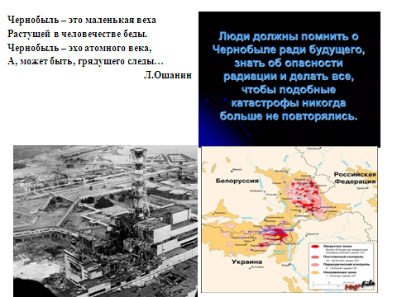 | Ведущий 1  Чернобыль – это маленькая веха  Растущей в человечестве беды.  Чернобыль – эхо атомного века,  А, может быть, грядущего следы…  (Л. Ошанин)  Студент 1  Двадцать шестого апреля  Мирно спала вся страна.  Атом взбесился, ввысь устремился  И началась с ним война.  Люди со смертью играли  И не щадив живота  Долг выполняли, жизнь сокращали.  Такою реальность была.  Многие умерли в муках,  Много страдает еще,  Многие ждут своей участи,  Но их не вспомнит никто.
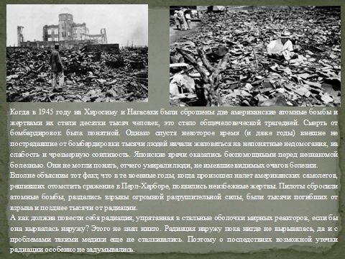 | Студент 2  Когда в 1945 году на Хиросиму и Нагасаки были сброшены две американские атомные бомбы и жертвами их стали десятки тысяч человек, это стало общечеловеческой трагедией. Смерть от бомбардировок была понятной. Однако спустя некоторое время (и даже годы) внешне не пострадавшие от бомбардировки тысячи людей начали жаловаться на непонятные недомогания, на слабость и чрезмерную сонливость. Японские врачи оказались беспомощными перед незнакомой болезнью. Они не могли понять, отчего умирали люди, не имевшие видимых очагов болезни.  Вполне объясним тот факт, что в те военные годы, когда произошел налет американских самолетов, решивших отомстить сражение в Перл-Харборе, появились неизбежные жертвы. Пилоты сбросили атомные бомбы, раздались взрывы огромной разрушительной силы, были тысячи погибших от взрыва и позднее тысячи от радиации.  А как должна повести себя радиация, упрятанная в стальные оболочки мирных реакторов, если бы она вырвалась наружу? Этого не знал никто. Радиация наружу пока нигде не вырывалась, да и с проблемами такими медики еще не сталкивались. Поэтому о последствиях возможной утечки радиации особенно не задумывались.
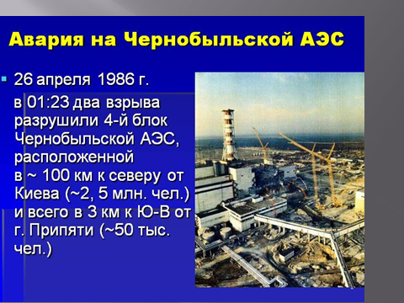 | Студент 3  26 апреля 1986 года. Этот день в истории нашего народа отмечен знаком беды. Авария на Чернобыльской АЭС жестоко напомнила о том, что люди еще не освоили ту могучую энергию, которую сами вызвали к жизни. ЧАЭС была запущена 27 сентября 1977 года
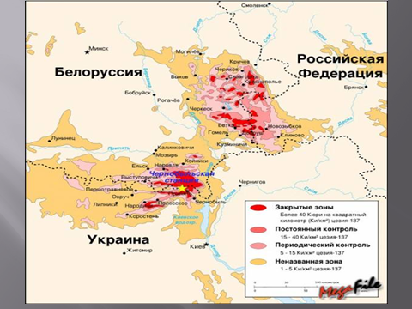 | Студент 4 Город Чернобыль находится в 18 км от Чернобыльской атомной электростанции. Чернобыль (укр. Чорнобиль производное от растения «чернобыльник», полынь обыкновенная) — город Иванковского района Киевской области Украины. Чернобыль расположен на реке Припять, недалеко от ее впадения в Киевское водохранилище. Печально известен из-за аварии на Чернобыльской АЭС. До аварии в городе проживало около 13 тысяч человек.
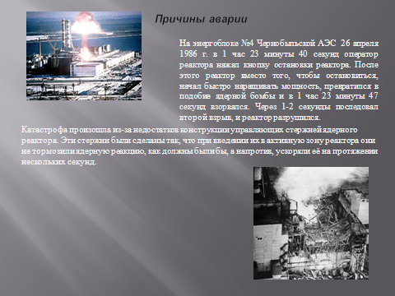 | Студент 5 Ходят легенды, что катастрофу неоднократно предсказывали, и вину за взрыв в 4 блоке ЧАЭС возложить не на кого, кроме самой судьбы.  Самое раннее предсказание относят к Библейским временам. В "Откровении св. Иоанна Богослова" - книге "Апокалипсис" сказано: "...и упала с неба большая звезда, горящая подобно светильнику, и пала на третью часть рек и на источники вод. Имя сей звезде полынь; и третья часть вод сделалась полынью, и многие из людей умерли от вод, потому что они стали горьки." (Отк. 8; 10). Дело в том, что "полынь" по-украински как раз и будет - "чернобыль".
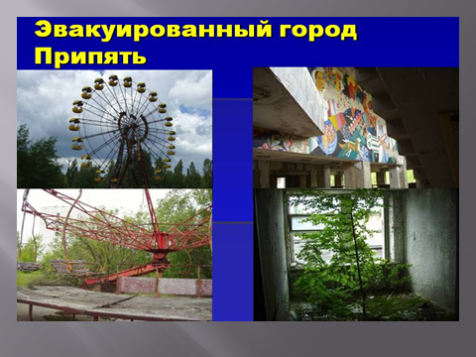 | Студент 6 Припять (укр. Прип'ять) — в переводе означает покинутый - это город областного значения в Киевской области Украины, на берегу реки Припять. Основан 4 февраля 1970 года. Покинут населением 27 апреля 1986 из-за Чернобыльской аварии. Припять стал девятым в Советском Союзе атомоградом. По последней проведённой до эвакуации переписи (в ноябре 1985 года), численность населения составляла 47 тысяч 500 человек. Проектная, изначально рассчитанная численность населения — 75-78 тысяч человек.  Припять была крупным железнодорожным узлом (станция Янов), удобным узлом транспортных магистралей Полесья, а также пристанью речного судоходства.
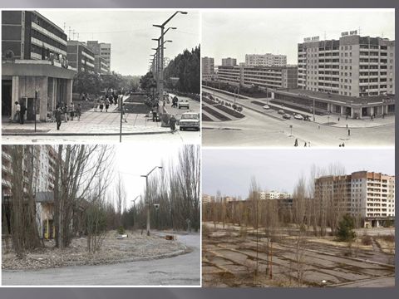  Видео: Припять до и после https://yandex.ru/video/search?filmId=10535647909056394106&text=видео%20про%20Припять%20до%20и%20после%20аварии&noreask=1&path=wizard | Студент 7  А сегодня Припять  Святые смотрят в даль с иконы  В подслеповатое окно.  Огромный сад под крышу дома,  А в доме нету никого.  Плодов неубранная тяжесть  Склоняет яблони к земле.  Такое б раньше было в радость,  А нынче аж не по себе.  Не встретит лаем собачонка,  Лениво кот не проурчит.  И поутру задорно, звонко.  Петух зарю не прокричит.  Куда не глянь - все в запустеньи,  Как будто здесь прошла война.  Ни ветерка, ни дуновенья  И режет уши тишина.
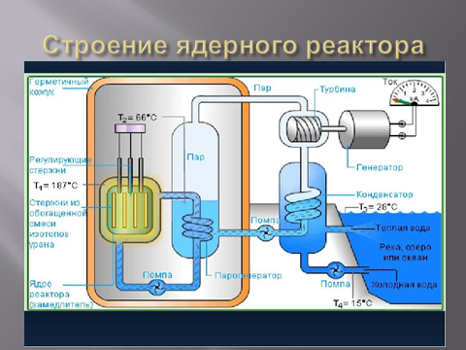 | Студент 8  Ядерный реактор и его устройство.
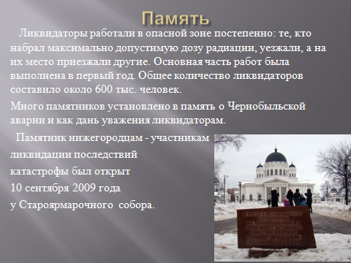 | Ведущий 1  Память о Чернобыльской аварии:  Ликвидаторы работали в опасной зоне постепенно: те, кто набрал максимально допустимую дозу радиации, уезжали, а на их место приезжали другие. Основная часть работ была выполнена в первый год. Общее количество ликвидаторов составило около 600 тыс. человек.  Много памятников установлено в память о Чернобыльской аварии и как дань уважения ликвидаторам.  Памятник нижегородцам - участникам ликвидации последствий катастрофы был открыт 10 сентября 2009 года у Староярмарочного собора.
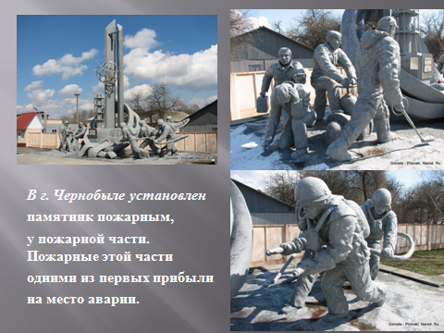 | Ведущий 2  В г. Чернобыле установлен памятник пожарным, у пожарной части.  Пожарные этой части одними из первых прибыли на место аварии.
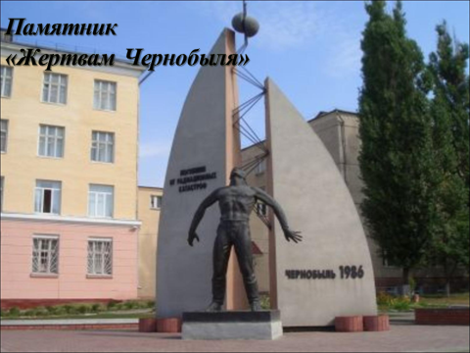 | Ведущий 1  От Чернобыльской катастрофы погибло и пострадало множество русских людей, среди которых были и Белгородцы. Этим памятником мы (люди Белгорода) увековечили память того страшного дня. Памятник «Жертвам Чернобыля» находится на проспекте Б. Хмельницкого, рядом с индустриальным колледжем. Памятник установлен по инициативе обществ, пострадавших от радиоактивных катастроф в 1998 году.  Скульптор А. А. Шишков.  Выполнен из меди, в техники выколотки.
Преподаватель:
Плюсы и минусы атомной энергетики (АЭС). Дискуссия.
Ведущий 2
Мы рады, что вы не остались равнодушны к теме: «26 апреля - день памяти жертв радиационных аварий и катастроф». Наша дискуссия была посвящена актуальным вопросам безопасного использования атомной энергетики. Спасибо за активное участие.
Рефлексия
Комфортно ли вам было на занятии? Всё ли было понятно?
Что еще вы бы хотели узнать по данной теме?
Хотелось бы пожелать…

Библиографический список

- Андриянова, Л.В. Формирование познавательного интереса к обучению путем внеклассной деятельности [Электронный ресурс]. // Молодой ученый. − 2016. − №1.1. − С. 1-4. − Режим доступа: https://moluch.ru/archive/105/25044/, свободный. (дата обращения: 02.03.2018).
- Бершадский, М.Е. Дидактические и психологические основания образовательной технологии / М.Е. Бершадский В.В., Гузеев М.: «Педагогический поиск», 2003. – 256 с.
- Ковалева, С.Г. Внеклассная работа – как средство повышения компетентности учащихся. Монография. [Электронный ресурс]. / С.Г. Ковалева, О.М. Иванова, Н.Ю. Баталева, Е.В. Стрелецкая, В.В. Крылов. Санкт-Петербург, 2011. – 101с. − Режим доступа: www.school513.ru/monografiya.doc, свободный. (дата обращения: 02.02.2018).

Приложение 8

Игра-квест «Машина времени»

Цель игры: обобщить и систематизировать знания о величинах и законах, изучаемых в курсе физики, математики и химии, стимулировать обучающихся к более глубокому и всестороннему изучению дисциплин.
Задачи:
- развивать логическое мышление обучающихся, умения находить в изучаемой теме причинно-следственные связи, умений анализа, синтеза, сравнения, умения делать выводы;
- повышать познавательный интерес обучающихся к дисциплинам естественно-научного цикла;
- углубление знаний и расширение кругозора обучающихся при знакомстве с дополнительной информацией;
- развивать память, познавательную активность, логическое мышление, умение применять знания в новой ситуации и творческий потенциал обучающихся;
- развивать навыки коллективной работы в сочетании с индивидуальной;
- создать творческую атмосферу и дух соревнования, ситуацию успеха;
- развивать у обучающихся научное мышление.
Принципы, которыми определяются выбор формы и содержания данного мероприятия:
- принцип систематичности в подаче материала на подготовительном этапе;
- принцип учета индивидуальных интересов и способностей обучающихся;
- принцип занимательности;
- принцип добровольности;
- принцип массовости.
Оборудование: компьютер и мультимедийный проектор.

Ход мероприятия
1. Вступительное слово преподавателя:
Сегодня мы с вами познакомимся с историей физики и математики, а для этого мы побываем городах прошлого. Путешествовать и играть мы будем на машине времени. Встречать вас будет экскурсовод, который познакомит вас с достопримечательностями каждой станции и выдаст вам задание.
«Квест» в переводе с английского означает поиск, поиск верного решения, поиск пути продвижения.
У нас с вами 2 команды. Давайте придумаем названия своим командам.
Итак, в путь!
Ведущий – экскурсовод 1.
Станция «Измерение»
Старинные меры длины | 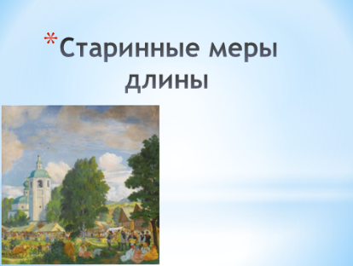
Вершок - старорусская единица измерения длины, первоначально равнялась длине основной фаланги указательного пальца.  Вершок = 4,445 см  Вершки обычно использовали для измерения роста: мелких животных и людей. | 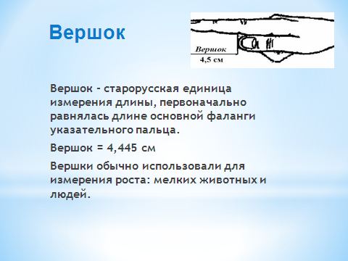
Пядь - это расстояние между кончиками растянутых большого и указательного пальцев. Старинная мера длины, равная примерно четверти аршина, то есть четвертой части от 71, 1 см. Несложные расчеты показывают, что в пяди было около 18 сантиметров. | 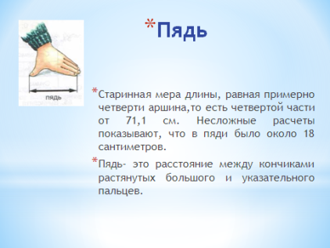
Локоть – это единица измерения длины, не имеющая определённого значения и примерно соответствующая расстоянию от локтевого сустава до конца вытянутого среднего пальца руки. Локоть= 45 см | 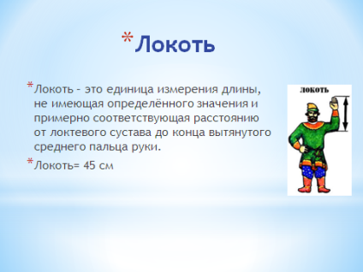
Аршин – Старая русская мера длины. В 16-17 вв. делился на 4 четверти и был равен 72 см  На Руси издавна была принята восточная мера «аршин»  Как единица измерения аршин широко использовался в текстильной промышленности и в торговле, а также в оружейном деле.  В 1899 г. аршин был узаконен в качестве одной из основных единиц измерения, причём длина аршина выражалась и через английские меры, и через метрические. | 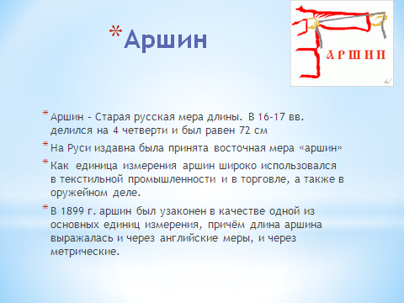
Прямая простая сажень – размах рук от кончиков больших пальцев.  Простая сажень равна 152см.  В строительном и инженерном деле сажень часто делилась на 100 частей.  До 1835 г. в быту часто употреблялась сажень маховая и сажень косая. | 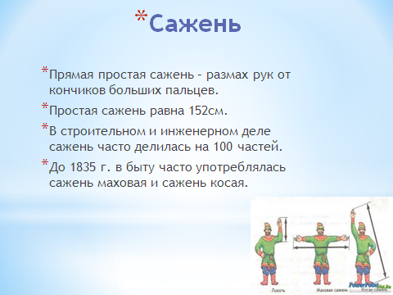
Косая сажень =2, 48м.  Это расстояние от кончиков пальцев вытянутой правой руки-до пальцев левой ноги.  Саженей было более 10 и они имели свои названия.  Сажень применялась, в строительстве различных сооружений, кораблестроении, при землемерных и картографических работах. | 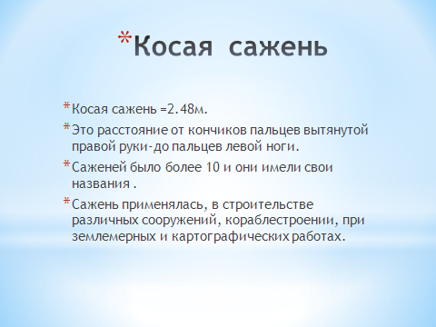
Верста-это русская мера длины, равная 500 саженям (1,0668 км).  Этим словом, первоначально называли расстояние, пройденное от одного поворота плуга до другого во время пахоты.  «Верстой» также называли верстовой столб на дороге. | 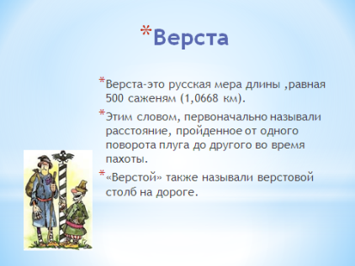
Миля — это русская мера длины используется для измерения больших расстояний равна 7 верстам или 70468 км. | 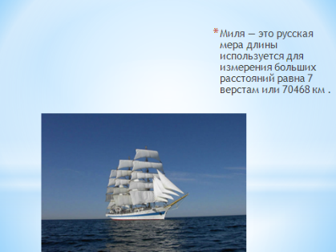
Линия - это очень маленькая старинная единица длины, равная 2, 54 мм или ширине пшеничного зерна.  Перст - старинное название указательного пальца руки, ширина которого равна приблизительно 2 см.  Не указывай на людей перстом,  не указали бы на тебя шестом. | 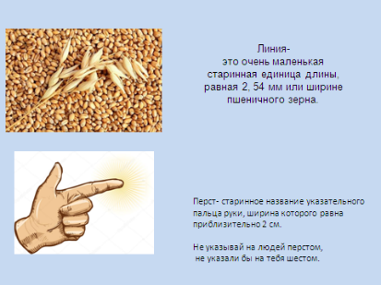
Русская система мер длины:  1 (старая русская) миля = 7 верст (7,47 км)  1 верста = 500 саженей (1,067 км)  1 сажень = 3 аршина (2,13 м)  1 аршин = 16 вершков (0,71 м)  1 вершок = 0,044 м  1 линия = 10 точек (2,54 мм)  1 точка = 0,254 мм | 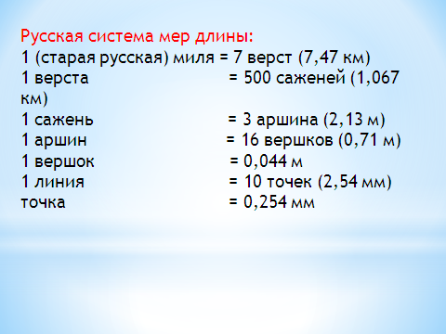
Пословицы и поговорки  От горшка два вершка.  Сам с вершок, а голова с горшок.  Семи пядей во лбу.  Чужой земли и пяди нам не надо, но и своей вершка не отдадим (слова из песни).  Мерить на свой аршин.  Косая сажень в плечах.  Верста коломенская.  Словно аршин проглотил.  На аршин унести грешно, а на ножницах Бог велел.  Семь верст до небес и все лесом.  За семь верст киселя хлебать. | 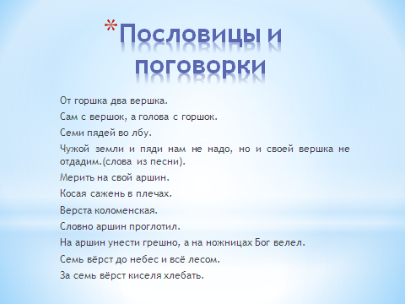
Ведущий.
А теперь задание командам: вам представлен кроссворд, который необходимо разгадать, за каждый правильный ответ – 1 балл и за скорость выполнения – 1 балл.
Вопросы к кроссворду
1 Старорусская единица измерения длины, первоначально равнялась длине основной фаланги указательного пальца.
2. Это расстояние между кончиками растянутых большого и указательного пальцев.
3. Это единица измерения длины, не имеющая определённого значения и примерно соответствующая расстоянию от локтевого сустава до конца вытянутого среднего пальца руки.
4. Старая русская мера длины. В 16-17 вв. делился на 4 четверти и был равен 72 см.
5. Размах рук от кончиков больших пальцев.
6. Размах рук от кончиков больших пальцев.
7. Это русская мера длины, которая используется для измерения больших расстояний и равна 7 верстам или 70468 км.
8. Старинное название указательного пальца руки, ширина которого равна приблизительно 2 см.
9. Это очень маленькая старинная единица длины, равная 2,54 мм или ширине пшеничного зерна.
10. Старинная длина, равная 0,254 мм.
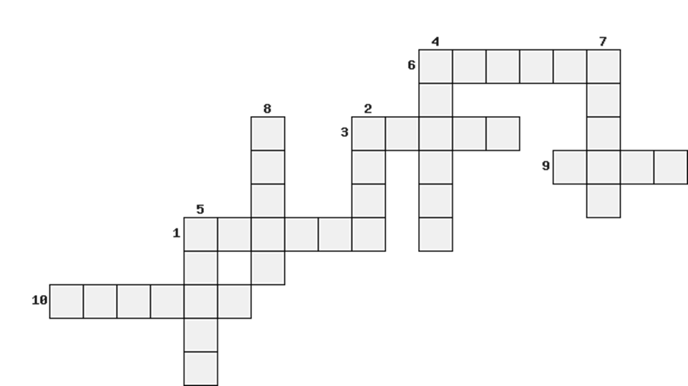

Ведущий – экскурсовод 2.
Станция «Колесо истории»
Не знаю, чем я могу казаться миру, но самому себе я кажусь мальчиком, играющим у моря, которому удалось найти более красивый камешек, чем другим: но океан неизвестного лежит передо мной.
Исаак Ньютон
Видео И. Ньютон
https://www.youtube.com/watch?v=dP9a71Z1QXE
Командам по очереди задаются вопросы, за каждый правильный ответ – 1 балл.
1. Назовите дату рождения Исаака Ньютона
(25 декабря 1642 г. по старому стилю, 4 января 1643 г. по новому стилю)
2. Все ли было благополучно в семье Ньютона, в которой он родился. На попечении кого он находился долгое время.
(до трех лет он был при матери, с трех лет после замужества матери на священнике Смите Ньютон был отдан бабушке, отец самого Исаака умер до рождения сына, в 12 лет Ньютон переходит на квартиру аптекаря Клэрка)
3. Как учился в школе Исаак Ньютон и что послужило началом его продвижения в науке.
(Учился очень плохо, но после одной из драк с одноклассником он решается выделиться среди своих сверстников в учебе и становиться лучшим учеником школы в этом и последующих годах)
4. В каком университете (и колледже) учился Ньютон с 1661 г.
(Кембриджский университет, колледж святой Троицы, Тринити-колледж)
5. Студенты колледжа по происхождению и преимущественному положению делились на группы. Высшую группу составляли «коммонеры», платившие высокую плату и получавшие право обедать вместе с членами колледжа. Основную массу студентов составляли «пенсионеры», платившие полную плату, но не имевшие особых привилегий; за ними следовали «сайзеры», платившие меньше «пенсионеров» и обязанные за это прислуживать членам колледжа, и наконец, «беднейшие «субсайзеры», освобожденные от платы, но зато обязанные обслуживать бакалавров, магистров и более обеспеченных студентов. К какой группе принадлежал Ньютон?
(Ньютон был принят в Тринити-коллежд субсайзером, и его самолюбие очень страдало от унизительного положения слуги в которое он был поставлен вследствие скромного имущественного положения своей семьи)
6. Сколько лет было Ньютону, когда он стал профессором Кембриджского университета?
(27 лет. С тех пор Кембридж стал славиться не богословием, а физикой и математикой, получение же кафедры, на которой работал Ньютон, стало делом чести английских ученых»)
7. В какой области физики работал Ньютон в первые годы профессорской деятельности?
(Оптика. Он усовершенствовал модель нового типа телескопа-рефлектора, открыл явление дисперсии)
8. В 1696 году министр финансов Англии Монтегю вспомнил о своем великом друге Ньютоне и решил привлечь его к делу оздоровления финансов страны. Какое предложение получил от него Ньютон?
(15 марта 1696 г. он получил официальное извещение от Монтегю о назначении его, Ньютона, хранителем Монетного двора. Кембриджский период жизни Ньютона закончился, начался последний, лондонский период – период общественного признания заслуг Ньютона и его прижизненной славы.)
9. В какой работе Ньютона изложены его знаменитые законы?
(1687 г. «Математические начала натуральной философии»)
10. От единичного факта падения яблока Ньютон приходит к грандиозному обобщению. Какому и когда? (1667 г (1666 г по старому стилю) закон Всемирного тяготения.
11. Сформулировать закон всемирного тяготения.
(Два тела притягиваются друг к другу с силой прямо пропорциональной произведению их масс и обратно пропорциональной квадрату расстояния между ними)
12. Для каких тел применим закон всемирного тяготения?
(Для материальных точек; для тел, имеющих форму шара, для шара большого диаметра и тел, размеры которых много меньше размеров шара)
13. Достиг ли Ньютон вершин славы и признания при жизни?
(В 1705 г. королева Анна возвела его в рыцарское достоинство. В королевском обществе он пользовался непререкаемым авторитетом, был богат и окружен вниманием своей племянницы)
14. Насколько был заботлив к своим родственникам и молодым людям, подающим надежды в учебе. Привести примеры.
(Когда заболела его мать, то испросив отпуск в парламенте Ньютон находился рядом с матерью и ухаживал за ней как самая лучшая сиделка, помогал деньгами всем своим родственникам, выделил подающему надежды в математике Маклорену стипендию в 200 рублей и оплатил его обучение)
15. Сколько лет прожил знаменитый ученый Исаак Ньютон
(84 года)
16. Назовите строчки из стихотворений, посвященных Ньютону.
(Был этот мир глубокой тьмой окутан.
Да будет свет! И вот явился Ньютон... С.Я. Маршак)
Ведущий: Ньютон был похоронен в английском национальном пантеоне - Вестминстерском аббатстве. На его могиле высечено:
«Здесь покоится
Сэр Исаак Ньютон
Который почти божественной силой своего ума
Впервые объяснил
С помощью своего математического метода
Движение и формы планет,
Пути комет, приливы и отливы океана.
Он первый исследовал разнообразие световых лучей
И протекающие отсюда особенности цветов,
Каких до того времени никто даже не подозревал.
Прилежный, проницательный и верный истолкователь
Природы, древностей и священного писания,
Он прославил в своем учении Всемогущего Творца.
Требуемую Евангелием простоту он доказал своей жизнью.
Пусть смертные радуются, что в их среде
Жило такое украшение человеческого рода.
Родился 25 декабря 1642 г.
Умер 20 марта 1727 года»
Ведущий – экскурсовод 3.
Станция: Шахматный блиц
История шахмат насчитывает не менее полутора тысяч лет. Считается, что игра-прародитель, чатуранга, появилась в Индии не позже 6 века нашей эры. По мере распространения игры на Арабский Восток, затем в Европу и Африку, правила менялись. В том виде, который игра имеет в настоящее время, она сформировалась к 15 веку, окончательно правила были стандартизованы в 19 веке, когда стали систематически проводиться международные турниры. Так изобретённые в Индии шахматы распространились практически по всему миру и стали неотъемлемой частью человеческой культуры.
Существует несколько древних легенд возникновения шахмат.
Так звучит легенда:
Когда индусский раджа Шерам познакомился с нею, он был восхищен ее остроумием и разнообразием возможных в ней положений. Узнав, что она изобретена одним из его подданных, царь приказал его позвать, чтобы лично наградить за удачную выдумку.
Изобретатель, его звали Сета, явился к трону повелителя. Это был скромно одетый ученый, получавший средства к жизни от своих учеников.
– Я желаю достойно вознаградить тебя, Сета, за прекрасную игру, которую ты придумал, – сказал раджа.
Мудрец поклонился.
– Я достаточно богат, чтобы исполнить самое смелое твое пожелание, – продолжал раджа. – Назови награду, которая тебя удовлетворит, и ты получишь ее.
Сета молчал.
– Не робей, – ободрил его раджа. – Выскажи свое желание. Я не пожалею ничего, чтобы исполнить его.
– Велика доброта твоя, повелитель. Но дай срок обдумать ответ. Завтра, по зрелом размышлении, я сообщу тебе мою просьбу.
Когда на другой день Сета снова явился к ступеням трона, он удивил раджу беспримерной скромностью своей просьбы.
– Повелитель, – сказал Сета, – прикажи выдать мне за первую клетку шахматной доски одно пшеничное зерно.
– Простое пшеничное зерно? – изумился раджа.
– Да, повелитель. За вторую клетку прикажи выдать 2 зерна, за третью 4, за четвертую – 8, за пятую – 16, за шестую – 32...
– Довольно, – с раздражением прервал его раджа. – Ты получишь свои зерна за все 64 клетки доски, согласно твоему желанию: за каждую вдвое больше против предыдущей. Но знай, что просьба твоя недостойна моей щедрости. Прося такую ничтожную награду, ты непочтительно пренебрегаешь моею милостью. Поистине, как учитель, ты мог бы показать лучший пример уважения к доброте своего государя. Ступай. Слуги мои вынесут тебе твой мешок с пшеницей.
Сета улыбнулся, покинул залу и стал дожидаться у ворот дворца.
За обедом раджа вспомнил об изобретателе шахмат и послал узнать, унес ли уже безрассудный Сета свою жалкую награду.
– Повелитель, – был ответ, – приказание твое исполняется. Придворные математики исчисляют число следуемых зерен.
Раджа нахмурился. Он не привык, чтобы повеления его исполнялись так медлительно.
Вечером, отходя ко сну, раджа еще раз осведомился, давно ли Сета со своим мешком пшеницы покинул ограду дворца.
– Повелитель, – ответили ему, – математики твои трудятся без устали и надеются еще до рассвета закончить подсчет.
– Почему медлят с этим делом? – гневно воскликнул раджа. – Завтра, прежде чем я проснусь, все до последнего зерна должно быть выдано Сете. Я дважды не приказываю.
Утром радже доложили, что старшина придворных математиков просит выслушать важное донесение. раджа приказал ввести его.
– Прежде чем скажешь о твоем деле, – объявил Шерам, – я желаю услышать, выдана ли, наконец, Сете та ничтожная награда, которую он себе назначил.
– Ради этого я и осмелился явиться перед тобой в столь ранний час, – ответил старик. – Мы добросовестно исчислили все количество зерен, которое желает получить Сета. Число это так велико...
– Как бы велико оно ни было, – надменно перебил раджа, житницы мои не оскудеют. Награда обещана и должна быть выдана...
– Не в твоей власти, повелитель, исполнять подобные желания. Во всех амбарах твоих нет такого числа зерен, какое потребовал Сета. Нет его и в житницах целого царства. Не найдется такого числа зерен и на всем пространстве Земли. И если желаешь непременно выдать обещанную награду, то прикажи превратить земные царства в пахотные поля, прикажи осушить моря и океаны, прикажи растопить льды и снега, покрывающие далекие северные пустыни. Пусть все пространство их сплошь будет засеяно пшеницей. И все то, что родится на этих полях, прикажи отдать Сете. Тогда он получит свою награду. С изумлением внимал царь словам старца.
– Назови же мне это чудовищное число, – сказал он в раздумье.
– Восемнадцать квинтиллионов четыреста сорок шесть квадриллионов семьсот сорок четыре триллиона семьдесят три биллиона семьсот девять миллионов пятьсот пятьдесят одна тысяча шестьсот пятнадцать, о повелитель!..
Легенда о шахматах и зернах
Такова легенда. Действительно ли было то, что здесь рассказано, неизвестно, – но что награда, о которой говорит предание, должна была выразиться именно таким числом, в этом вы сами можете убедиться терпеливым подсчетом.
В единицах массы: если принять, что одно зёрнышко пшеницы имеет массу 0,065 грамма, тогда общая масса пшеницы на шахматной доске составит около 1,200 триллионов тонн: 18 446 744 073 709 551 615 · 0,065 гр = 1 199 038 364 791 120 854, 975 гр = 1 199 038 364 791, 120 т.
Если массу пшеницы перевести в объем (1 м3 пшеницы весит около 760 кг), то получится приблизительно 1500 км3, что эквивалентно амбару с размерами 10 км х 10 км х 15 км. Это больше всего объёма горы Эверест.
Индусский царь не в состоянии был выдать подобной награды. Но он легко мог бы, будь он силен в математике, освободиться от столь обременительного долга. Для этого нужно было лишь предложить Сете самому отсчитать себе зерно за зерном всю причитавшуюся ему пшеницу.
В самом деле: если бы Сета, принявшись за счет, вел его непрерывно день и ночь, отсчитывая по зерну в секунду, он в первые сутки отсчитал бы всего 86 400 зерен. Чтобы отсчитать миллион зерен, понадобилось бы не менее 10 суток неустанного счета. Один кубический метр пшеницы он отсчитал бы примерно за полгода. И осталось бы отсчитать ещё 1 499 999 999 999 м3. Вы видите, что, посвятив счету даже весь остаток своей жизни, Сета получил бы лишь ничтожную часть потребованной им награды.
Оказалось, что такого количества зерна нет на всей планете (оно равно 264 - 1 ≈1,845×1019 зёрен, чего достаточно, чтобы заполнить хранилище объёмом 180 км³).
Конкурс капитанов – шахматный блиц.
Шахматы, как физика и математика, требуют к себе логического мышления. В коробке лежат вопросы, вы вытаскиваете их по очереди и отвечаете на них. Сколько будете думать, столько ваше время на часах идет, после ответа, вы нажимаете кнопку шахматных часов.
За каждый правильный ответ – 1 балл, если вы выиграете соперника по времени – добавляется 2 балла. Следите за флажком соперника – как он упадет, так вы и выиграли.
Вопросы:
1. Что называется траекторией движения.
2. Что представляет из себя график скорости при равноускоренном движении.
3. Что такое ускорение.
4. В чем измеряется путь.
5. Определение равномерного прямолинейного движения.
6. В чем измеряется ускорение.
7. В каких единицах измеряется мощность.
8. Назовите простые механизмы.
9. От чего зависит энергия поднятого тела.
10. Формула для измерения работы.
11. Какой блок дает выигрыш в силе подвижный или неподвижный и во сколько раз.
12. Формула для определения КПД
13. Единицы измерения мощности.
14. Что такое вес тела.
15. Единицы измерения силы.
16. Формулировка 1-го закона Ньютона
17. Формулировка 2-го закона Ньютона
18. Формулировка 3-го закона Ньютона.
19. Что такое путь?
Карточки с дополнительными заданиями.
20. Чему приближенно равно число Архимеда? Как ещё его называют? Ответ. Число пи.
21. Кто из русских ученых - математиков утверждал, что «математика – это язык, на котором говорят все точные науки». Ответ: Лобачевский Н.И.
22. Прибор, который был создан Лейбницем в 1673 году, и использовался при арифметических действиях.
- цифромометр;
- вычмометр;
- арифмометр;
- счетомер.
Ответ: Арифмометр. Лейбниц изобретает собственную конструкцию арифмометра — он умел выполнять умножение, деление и извлечение корней.
23. 50 разделите на половину. Ответ: 100.
24. Объем килограмма воды? Ответ: Литр.
25. Какие прямые пересекаются под прямым углом? Ответ: Перпендикулярные
26. Первый месяц зимы. Ответ: Декабрь.
27. Как найти неизвестный множитель? Ответ: Произведение разделить на известный множитель
28. Как называются равные стороны в равнобедренном треугольнике? Ответ: Боковые
29. Фигура, образованная двумя лучами с общим началом. Ответ: Угол
30. 1/60 часть градуса? Ответ: Минута
31. Друг игрека. Ответ: Икс
32. Угол, равный 180⁰ . Ответ: Развернутый
33. Число, обращающее уравнение в верное равенство. Ответ: Корень.
34. Назовите наибольшее однозначное число. Ответ: 9
35. Число, на которое нельзя делить. Ответ: 0
36. Назовите МОДУЛЬ числа -2. Ответ: 2
37. Равенство с переменной. Ответ: Уравнение
38. Что является графиком функции у=kх+b? Ответ: Прямая
39. Сумма длин всех сторон многоугольника? Ответ: Периметр
40. Часть прямой, ограниченная двумя точками. Ответ: Отрезок
Ведущий: На этом игра завершена!
Слово эксперту по баллам.
Итак, победила команда №1 (или №2)!
А сейчас под аплодисменты происходит награждение победителей медалями и памятными подарками!
Наше путешествие на машине времени завершилось. Помните, что человек – это самое гордое творение природы. Ему подчинились Земля и Небо. Человек строит великолепные города, покоряет далекие планеты, выращивает прекрасные цветы, создает удивительные машины. Пусть и твои руки будут руками созидателя.
Тысячи неразгаданных тайн таит в себе наука и без вас, без вашей молодости, смелости энтузиазма, они не будут разгаданы. Наука ждет вас, друзья!
И помните:
Знание и только знание делает человека свободным и великим!!!

Библиографический список

- Великие русские ученые и их открытия [Электронный ресурс]. − Режим доступа: http://ermoshka.com/interesnoe/4408-velikie-russkie-uchenye-i-ikh-izobreteniya, свободный. – загл. с экр. (дата обращения: 13.01.2017).
- Категория: Ученые России [Электронный ресурс]. − Режим доступа: https://ru.wikipedia.org/wiki/Категория: Учёные России, свободный. – загл. с экр. (дата обращения: 12.01.2017).
- Лыков, В.Я. Эстетическое воспитание при обучении физике [Текст]: Кн. для учителя: Из опыта работы / В.Я. Лыков. − М.: Просвещение, 1986. − 140 с.
- Русские ученые [Электронный ресурс]. − Режим доступа: http://www.ote4estvo.ru/russkie-uchenye/, свободный. − загл. с экр. (дата обращения: 12.01.2017).

Приложение 9

«Великие физики и математики и их вклад в науку», (тематический вечер, посвященный 115-летию А.Н. Колмогорова и 100-летию А.М. Обухова)

Цель мероприятия: расширение, закрепление и углубление знаний об отечественных ученых и их вклад в науку, рассмотреть открытия А.Н. Колмогорова и А.М. Обухова, стимулировать обучающихся к более глубокому и всестороннему изучению дисциплин.
Задачи:
- развивать логическое мышление обучающихся, умений анализа, синтеза, сравнения, умения делать выводы;
- углубление знаний и расширение кругозора обучающихся при знакомстве с дополнительной информацией;
- развивать память, познавательную активность, логическое мышление, умение применять знания в новой ситуации и творческий потенциал обучающихся;
- развивать навыки коллективной работы в сочетании с индивидуальной;
- создать творческую атмосферу и дух соревнования, ситуацию успеха;
- развивать у обучающихся научное мышление.
Принципы, которыми определяются выбранная форма и содержание данного мероприятия:
- принцип систематичности в подаче материала на подготовительном этапе;
- принцип учета индивидуальных интересов и способностей обучающихся;
- принцип занимательности;
- принцип добровольности;
- принцип массовости.
Оборудование: компьютер и мультимедийный проектор.
Подготовительный этап
За две недели до мероприятия преподаватель выделяет основные темы направления поиска, студенты выбирают направление в зависимости от собственных возможностей. Студенты собирают и исследуют теоретический материал, подбирают иллюстрации. Весь собранный материал оформляется в виде презентации.
Ход мероприятия
Создание проблемной ситуации.
Мы начинаем наше с вами внеклассное мероприятие, посвященное 115-летию А. Н. Колмогорова, и 100-летию А.М. Обухова
- Скажите, что вы знаете об этих людях? (Ответы студентов)
Ведущий.
«Мне хочется подчеркнуть законность и достоинство позиции математика, понимающего место и роль своей науки в развитии естественных наук, техники, да и всей человеческой культуры, но спокойно продолжающего развивать «чистую математику» в соответствии с внутренней логикой ее развития», писал А.Н. Колмогоров.
«Колмогоров дарил окружавшим его людям ни с чем не сравнимое, почти физическое ощущение непосредственного соприкосновения с гением».
В.А. Успенский
Выступление студентов.
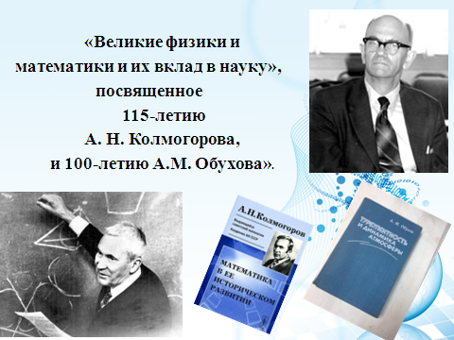 | "Великие физики и математики и их вклад в науку», посвященное 115-летию А. Н. Колмогорова, и 100-летию А.М. Обухова"
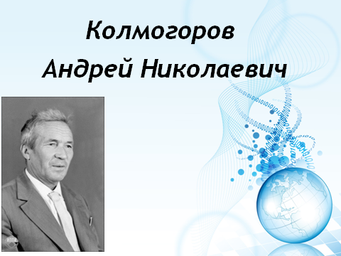 | Студент 1  Колмогоров Андрей Николаевич  Этот гениальный ученый является одним из основоположников современной теории вероятностей, человеком, который получил также фундаментальные результаты в топологии, математической логике, теории турбулентности и ряде других областей математики и ее приложений. Андрей Николаевич по праву считается одним из выдающихся математиков XX столетия, он был принят авторитетными мировыми сообществами ученых
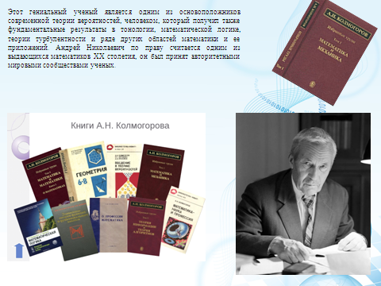
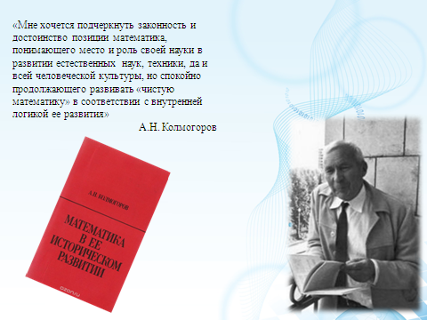 | «Мне хочется подчеркнуть законность и достоинство позиции математика, понимающего место и роль своей науки в развитии естественных наук, техники, да и всей человеческой культуры, но спокойно продолжающего развивать «чистую математику» в соответствии с внутренней логикой ее развития»  А.Н. Колмогоров
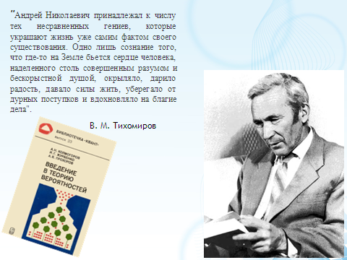 | "Андрей Николаевич принадлежал к числу тех несравненных гениев, которые украшают жизнь уже самим фактом своего существования. Одно лишь сознание того, что где-то на Земле бьется сердце человека, наделенного столь совершенным разумом и бескорыстной душой, окрыляло, дарило радость, давало силы жить, уберегало от дурных поступков и вдохновляло на благие дела".  В. М. Тихомиров
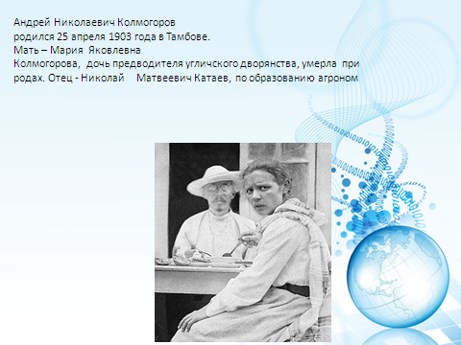 | Андрей Николаевич Колмогоров  родился 25 апреля 1903 года в Тамбове.  Мать – Мария Яковлевна  Колмогорова, дочь предводителя угличского дворянства, умерла при родах. Отец - Николай Матвеевич Катаев, по образованию агроном.
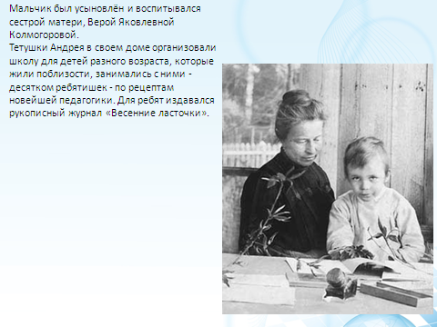 | Мальчик был усыновлён и воспитывался сестрой матери, Верой Яковлевной Колмогоровой.  Тетушки Андрея в своем доме организовали школу для детей разного возраста, которые жили поблизости, занимались с ними - десятком ребятишек - по рецептам новейшей педагогики. Для ребят издавался рукописный журнал «Весенние ласточки».
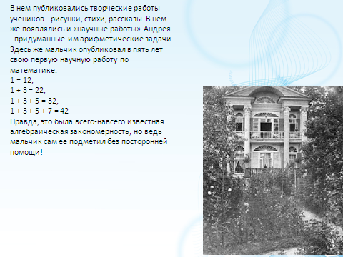 | В нем публиковались творческие работы учеников - рисунки, стихи, рассказы. В нем же появлялись и «научные работы» Андрея - придуманные им арифметические задачи. Здесь же мальчик опубликовал в пять лет свою первую научную работу по математике.  1 = 12,  1 + 3 = 22,  1 + 3 + 5 = 32,  1 + 3 + 5 + 7 = 42  Правда, это была всего-навсего известная алгебраическая закономерность, но ведь мальчик сам ее подметил без посторонней помощи!
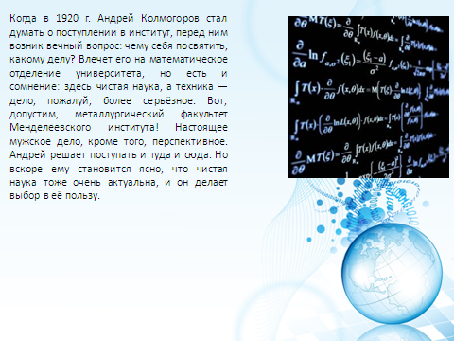 | Когда в 1920 г. Андрей Колмогоров стал думать о поступлении в институт, перед ним возник вечный вопрос: чему себя посвятить, какому делу? Влечет его на математическое отделение университета, но есть и сомнение: здесь чистая наука, а техника — дело, пожалуй, более серьёзное. Вот, допустим, металлургический факультет Менделеевского института! Настоящее мужское дело, кроме того, перспективное. Андрей решает поступать и туда, и сюда. Но вскоре ему становится ясно, что чистая наука тоже очень актуальна, и он делает выбор в её пользу.
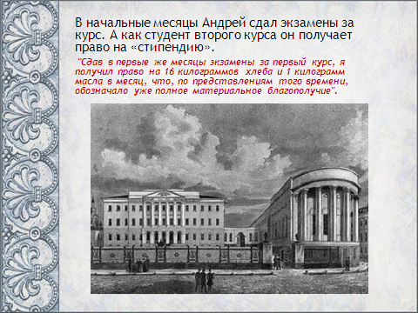 | В 1920 г. Андрей поступил на математическое отделение Московского университета. «Задумав заниматься серьёзной наукой, я, конечно, стремился учиться у лучших математиков, — вспоминал позднее учёный. — Мне посчастливилось заниматься у П. С. Урысона, П. С. Александрова, В. В. Степанова и Н. Н. Лузина, которого, по-видимому, следует считать по преимуществу моим учителем в математике. Но они "находили" меня лишь в том смысле, что оценивали приносимые мною работы. "Цель жизни" подросток или юноша должен, мне кажется, найти себе сам. Старшие могут этому лишь помочь.
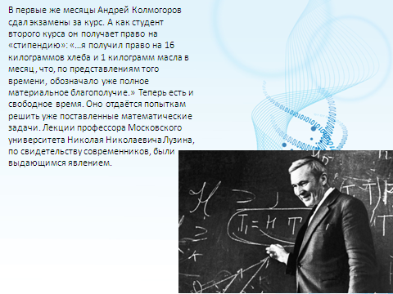 | В первые же месяцы Андрей Колмогоров сдал экзамены за курс. А как студент второго курса он получает право на «стипендию»: «…я получил право на 16 килограммов хлеба и 1 килограмм масла в месяц, что, по представлениям того времени, обозначало уже полное материальное благополучие». Теперь есть и свободное время. Оно отдаётся попыткам решить уже поставленные математические задачи. Лекции профессора Московского университета Николая Николаевича Лузина, по свидетельству современников, были выдающимся явлением.
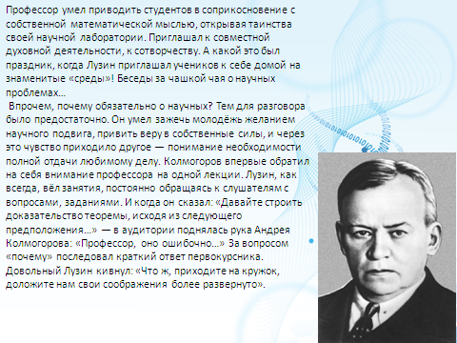 | Профессор умел приводить студентов в соприкосновение с собственной математической мыслью, открывая таинства своей научной лаборатории. Приглашал к совместной духовной деятельности, к сотворчеству. А какой это был праздник, когда Лузин приглашал учеников к себе домой на знаменитые «среды»! Беседы за чашкой чая о научных проблемах…  Впрочем, почему обязательно о научных? Тем для разговора было предостаточно. Он умел зажечь молодёжь желанием научного подвига, привить веру в собственные силы, и через это чувство приходило другое — понимание необходимости полной отдачи любимому делу.
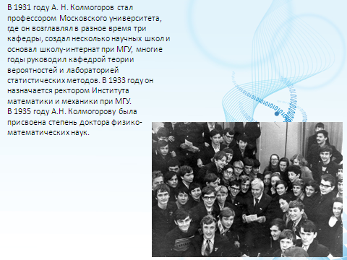 | В 1931 году А.Н. Колмогоров стал профессором Московского университета, где он возглавлял в разное время три кафедры, создал несколько научных школ и основал школу-интернат при МГУ, многие годы руководил кафедрой теории вероятностей и лабораторией статистических методов. В 1933 году он назначается ректором Института математики и механики при МГУ.
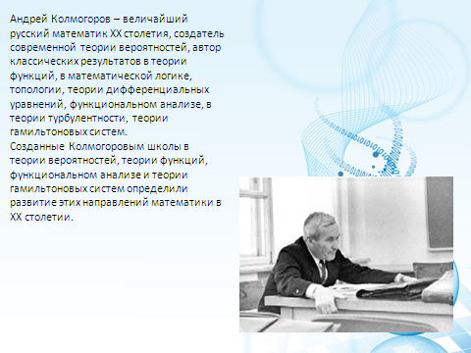 | Андрей Колмогоров – величайший русский математик ХХ столетия, создатель современной теории вероятностей, автор классических результатов в теории функций, в математической логике, топологии, теории дифференциальных уравнений, функциональном анализе, в теории турбулентности, теории гамильтоновых систем.  Созданные Колмогоровым школы в теории вероятностей, теории функций, функциональном анализе и теории гамильтоновых систем определили развитие этих направлений математики в ХХ столетии.
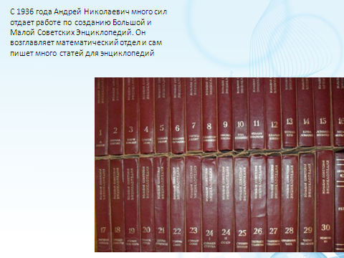 | С 1936 года Андрей Николаевич много сил отдает работе по созданию Большой и Малой Советских Энциклопедий. Он возглавляет математический отдел и сам пишет много статей для энциклопедий.
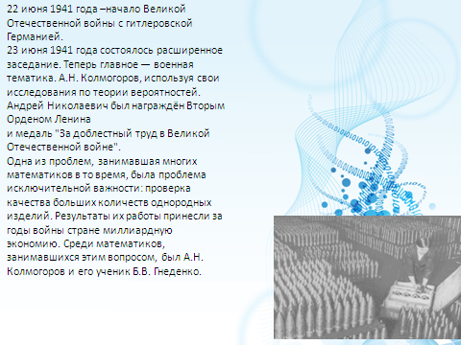 | 22 июня 1941 года – начало Великой Отечественной войны с гитлеровской Германией.  23 июня 1941 года состоялось расширенное заседание. Теперь главное - военная тематика. А.Н. Колмогоров, используя свои исследования по теории вероятностей.  Андрей Николаевич был награждён Вторым Орденом Ленина и медаль "За доблестный труд в Великой Отечественной войне".  Одна из проблем, занимавшая многих математиков в то время, была проблема исключительной важности: проверка качества больших количеств однородных изделий. Результаты их работы принесли за годы войны стране миллиардную экономию. Среди математиков, занимавшихся этим вопросом, был А.Н. Колмогоров и его ученик Б.В. Гнеденко.
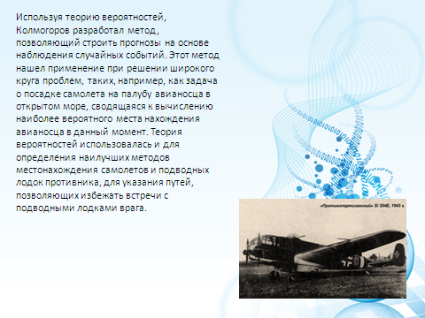 | Используя теорию вероятностей, Колмогоров разработал метод, позволяющий строить прогнозы на основе наблюдения случайных событий. Этот метод нашел применение при решении широкого круга проблем, таких, например, как задача о посадке самолета на палубу авианосца в открытом море, сводящаяся к вычислению наиболее вероятного места нахождения авианосца в данный момент. Теория вероятностей использовалась и для определения наилучших методов местонахождения самолетов и подводных лодок противника, для указания путей, позволяющих избежать встречи с подводными лодками врага.
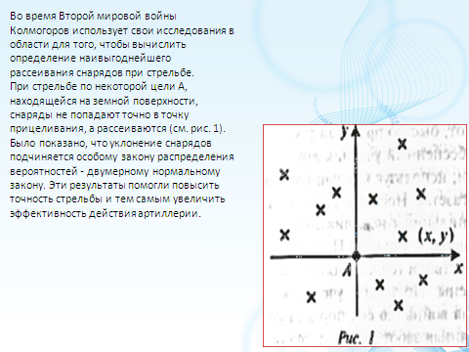 | Во время Второй мировой войны Колмогоров использует свои исследования в области для того, чтобы вычислить определение наивыгоднейшего рассеивания снарядов при стрельбе.  При стрельбе по некоторой цели А, находящейся на земной поверхности, снаряды не попадают точно в точку прицеливания, а рассеиваются.
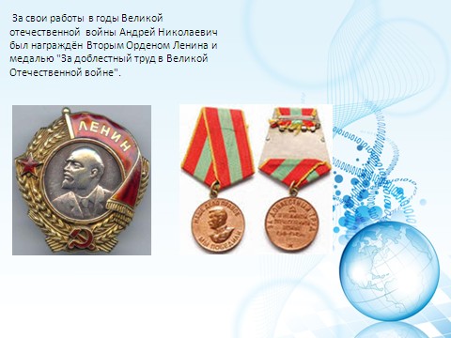 | За свои работы в годы Великой отечественной войны Андрей Николаевич был награждён Вторым Орденом Ленина и медалью "За доблестный труд в Великой Отечественной войне".
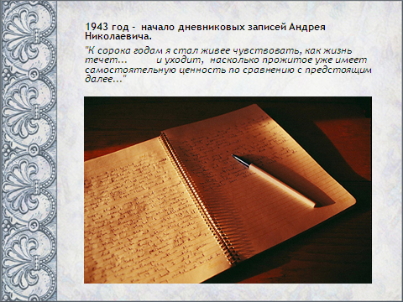 | Андрей Колмогоров – величайший русский математик ХХ столетия, создатель современной теории вероятностей, автор классических результатов в теории функций, в математической логике, топологии, теории дифференциальных уравнений, функциональном анализе, в теории турбулентности, теории гамильтоновых систем.  Созданные Колмогоровым школы в теории вероятностей, теории функций, функциональном анализе и теории гамильтоновых систем определили развитие этих направлений математики в ХХ столетии. Академик также принимал участие в разработке программ и учебников по математике для средней и высшей школы, организации математических олимпиад и т. д.
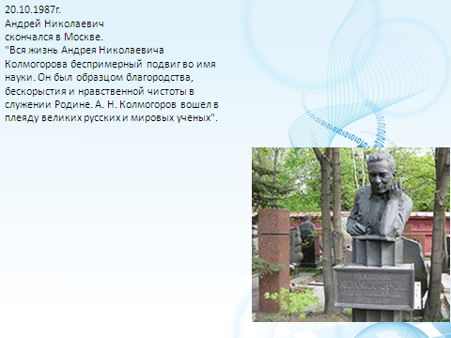 | 20.10.1987 г. Андрей Николаевич скончался в Москве. "Вся жизнь Андрея Николаевича Колмогорова беспримерный подвиг во имя науки. Он был образцом благородства, бескорыстия и нравственной чистоты в служении Родине. А. Н. Колмогоров вошел в плеяду великих русских и мировых ученых".
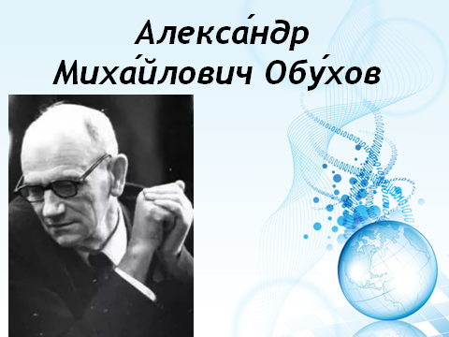 | Студент 2  Александр Михайлович Обухов
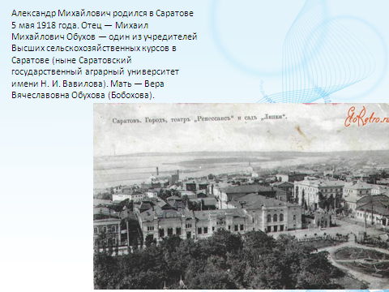 | Александр Михайлович родился в Саратове 5 мая 1918 года. Отец — Михаил Михайлович Обухов — один из учредителей Высших сельскохозяйственных курсов в Саратове (ныне Саратовский государственный аграрный университет имени Н.И. Вавилова). Мать — Вера Вячеславовна Обухова (Бобохова).
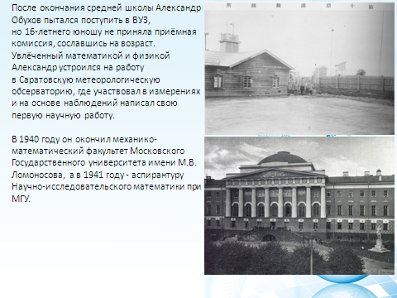 | После окончания средней школы Александр Обухов пытался поступить в ВУЗ, но 16-летнего юношу не приняла приёмная комиссия, сославшись на возраст.  Увлеченный математикой и физикой Александр устроился на работу в Саратовскую метеорологическую обсерваторию, где участвовал в измерениях и на основе наблюдений написал свою первую научную работу.  В 1940 году он окончил механико-математический факультет Московского Государственного университета имени М.В. Ломоносова, а в 1941 году - аспирантуру Научно-исследовательского математики при МГУ.
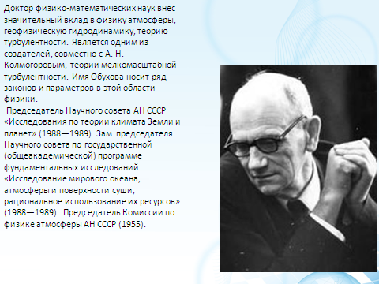 | Доктор физико-математических наук внес значительный вклад в физику атмосферы, геофизическую гидродинамику, теорию турбулентности. Является одним из создателей, совместно с А.Н. Колмогоровым, теории мелкомасштабной турбулентности. Имя Обухова носит ряд законов и параметров в этой области физики.  Председатель Научного совета АН СССР «Исследования по теории климата Земли и планет» (1988—1989). Зам. председателя Научного совета по государственной (общеакадемической) программе фундаментальных исследований «Исследование мирового океана, атмосферы и поверхности суши, рациональное использование их ресурсов» (1988—1989). Председатель Комиссии по физике атмосферы АН СССР (1955).
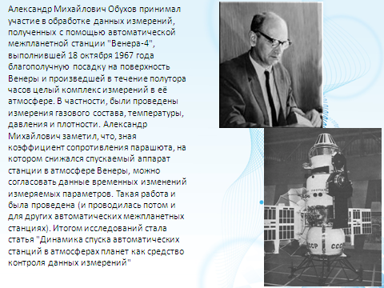 | Александр Михайлович Обухов принимал участие в обработке данных измерений, полученных с помощью автоматической межпланетной станции "Венера-4", выполнившей 18 октября 1967 года благополучную посадку на поверхность Венеры и произведшей в течение полутора часов целый комплекс измерений в её атмосфере. В частности, были проведены измерения газового состава, температуры, давления и плотности. Александр Михайлович заметил, что, зная коэффициент сопротивления парашюта, на котором снижался спускаемый аппарат станции в атмосфере Венеры, можно согласовать данные временных изменений измеряемых параметров. Такая работа и была проведена (и проводилась потом и для других автоматических межпланетных станциях). Итогом исследований стала статья "Динамика спуска автоматических станций в атмосферах планет как средство контроля данных измерений"
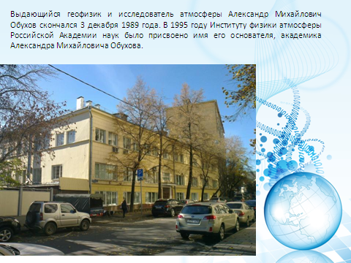 | Выдающийся геофизик и исследователь атмосферы Александр Михайлович Обухов скончался 3 декабря 1989 года. В 1995 году Институту физики атмосферы Российской Академии наук было присвоено имя его основателя, академика Александра Михайловича Обухова.
Вторая часть:
Вы услышали много интересного о математиках и их трудах. Скажите, можно ли прожить без математики? Предлагаем вам решить задачки, гораздо более легкие, чем те, которые приходилось решать Александр Николаевичу Колмогорову и Александру Михайловичу Обухову и всем другим великим математикам.
Игра состоит из трех туров, участвуют 3 команды, участникам раздаются комплекты табличек с цифрами от 0 до 3.
1 тур. Вам будет предложен вопрос и три варианта ответа. Чтобы заработать звезду, вы должны найти правильный ответ и поднять соответствующую табличку с цифрой. Если правильного ответа нет, то поднять надо табличку с цифрой «0».
1. Этот ученый родился в Швейцарии, но Россию считал второй Родиной. О ком речь?
А) Леонард Эйлер
Б) Карл Фридрих Гаусс
В) Готфрид Вильгельм Лейбниц
2. Что является неправдой из трех предложений?
Софья Васильевна Ковалевская -
А) без проблем поступила в Берлинский университет
Б) известный математик Карл Вейерштрасс давал ей частные уроки
В) читала лекции в Стокгольмском университете
3. Кто из данных великих людей не был математиком?
А) Генрих Рудольф Герц
Б) Исаак Ньютон
В) Джозайн Уиллард Гиббс
4. Как звучит фраза М.В. Ломоносова?
А) «Физика – правая рука химии, математика – ее глаза»
Б) «Химия – правая рука физики, математика – ее глаза»
В) «Химия – левая рука физики, математика – ее глаза»
5. Что является неправдой из трех предложений?
Леонард Эйлер -
А) написал более 850 научных работ
Б) в 26 лет уже профессор математики
В) потеряв зрение, продолжал работать
6. «Математика – это язык, на котором говорят все точные науки». Чьи это слова?
А) Николай Иванович Лобачевский
Б) Пафнутий Львович Чебышев
В) Пьер Ферма
7. Кто автор учебника «Алгебра и начала анализа» для 10-11 классов?
А) Пафнутий Львович Чебышев
Б) Алексей Николаевич Колмогоров
В) Жюль Анри Пуанкаре
9. В высказывании Карла Вейерштрасса вставьте недостающее слово
«Математик, который не является отчасти …, никогда не достигнет совершенства в математике»
А) строителем
Б) физиком
В) поэтом
10. Кто ввёл термины «абсцисса», «ордината», «координата»?
А) Карл Фридрих Гаусс
Б) Михаил Васильевич Остроградский
В) Готфрид Вильгельм Лейбниц
2 тур. Игра в слова. За каждое придуманное слово вы получите звезду.
Из букв слова «электричество» составьте как можно больше разных слов существительных в именительном падеже и единственном числе.
Из букв слова «гидроэлектростанция» составьте самое длинное слово (существительное в именительном падеже и единственном числе). У вас есть еще дополнительная буква (любая, которая вам понадобиться).
3 тур. Вам будут предложены три предложения, вы должны сказать о ком идет речь. Если вы отгадали, прослушав одно предложение, то вы получаете три звезды, если два, то вам достанется две звезды, все три, то можно заработать одну звезду. Попытка только одна.
1. О ком идет речь?
А) Он родился в семье золотых дел мастера, резчика печатей.
Б) Двенадцать лет пробыл этот математик в вавилонском плену.
В) Знаменитая в геометрии теорема носит его имя.
2. О ком идет речь?
А) Французский математик, положивший начало алгебре как науке о преобразовании выражений, о решении уравнений в общем виде, создатель буквенного исчисления.
Б) Его отец был прокурором, и по традиции сын выбрал профессию отца и стал юристом.
В) Этот математик расшифровал код, содержащий до 600 различных знаков, которые периодически менялись, испанцы не могли поверить в это и обвинили французского короля в связях с нечистой силой.
3. О ком идет речь?
А) Ему удалось решить задачу, не поддававшуюся усилиям ученых со времен Евклида: он нашел способ, позволяющий построить с помощью циркуля и линейки правильный 17-угольник.
Б) В 62 года он начал самостоятельно изучать русский язык, чтобы читать в оригинале труды Н.И. Лобачевского и через два года бегло читал русскую поэзию и вел переписку на русском языке.
В) Показал свою одаренность, когда ему не было ещё трех лет, а в 10 лет при изучении арифметики мгновенно нашел способ нахождения суммы сотни слагаемых арифметической прогрессии.
4. О ком идет речь?
А) Греческий математик, «отец геометрии».
Б) Результаты своих исследований изложил в книге «Начала», которая до середины XIX века сохраняла научное значение и лежала в основе всех учебников геометрии.
В) Каждый математический вывод заканчивал словами «что и требовалось доказать».
5. О ком идет речь?
А) Внес значительный вклад в математику, юриспруденцию, государственное управление, историю, логику, литературу, вероучение, метафизику и философию.
Б) Стал первым президентом Берлинской академии наук.
В) До ссоры с Ньютоном был с ним в дружеских отношения.
6. О ком идет речь?
А) В 1699 г. был назначен на должность директора Монетного двора и этот хорошо оплачиваемый пост ученый занимал до конца жизни в 1727 году.
Б) Мог решить за несколько часов задачу, которая в течение 6 месяцев не давала покоя европейским математикам.
В) Когда в Кембридже вспыхнула эпидемия чумы, он вернулся в Вулсторп, где пробыл почти два года. Именно в этот период он записал свои первые мысли о всемирном тяготении.
Пришло время подвести итог игры.
Подведение итогов
Заключительное слово преподавателя
Имена великих математиков - это не просто перечень людей, которые увлекались своим делом, расширяя и углубляя научную базу. Это люди, которые способны связать настоящее и будущее, показать человечеству перспективу.
Скажите, что нового вы сегодня узнали?
Что для вас сегодня было самым интересным?
Давайте поблагодарим наших ведущих за их работу. Спасибо всем за внимание.
Библиографический список

- Великие русские ученые и их открытия [Электронный ресурс]. − Режим доступа: http://ermoshka.com/interesnoe/4408-velikie-russkie-uchenye-i-ikh-izobreteniya, свободный. – загл. с экр. (дата обращения: 13.01.2017).
- Категория: Учёные России [Электронный ресурс]. − Режим доступа: https://ru.wikipedia.org/wiki/Категория: Учёные России, свободный. – загл. с экр. (дата обращения: 12.01.2017).
- Лыков, В.Я. Эстетическое воспитание при обучении физике [Текст]: Кн. для учителя: Из опыта работы / В.Я. Лыков. − М.: Просвещение, 1986. - 140 с.
- Русские ученые [Электронный ресурс]. − Режим доступа: http://www.ote4estvo.ru/russkie-uchenye/, свободный. − загл. с экр. (дата обращения: 12.01.2017).
- Самин, Д.К. 100 великих ученых. − М.: Вече, 2000. − 556 с.

Библиографический список

- Андриянова, Л.В. Формирование познавательного интереса к обучению путем внеклассной деятельности [Электронный ресурс]. // Молодой ученый. − 2016. − №1.1. − С. 1-4. − Режим доступа: https://moluch.ru/archive/105/25044/, свободный. (дата обращения: 02.03.2018).
- Выготский, Л.С. Педагогическая психология / Под ред. В.В. Давыдова. − М.: Педагогика-Пресс, 1996. − 328 с.
- Ковалева, С.Г. Внеклассная работа – как средство повышения компетентности учащихся. Монография. [Электронный ресурс]. / С.Г. Ковалева, О.М. Иванова, Н.Ю. Баталева, Е.В. Стрелецкая, В.В. Крылов. Санкт-Петербург, 2011. – 101с. − Режим доступа: www.school513.ru/monografiya.doc, свободный. (дата обращения: 02.02.2018).
- Леонтьев, А.Н. Деятельность, Сознание. Личность. / А.Н. Леонтьев. Учебное пособие для студентов вузов. − С-пб, 2011. − 352 с.
- Ненахова, Е.В. Диагностика познавательного интереса у обучающихся старших классов средней общеобразовательной школы // Наука и школа. − 2014. − № 2. − [Электронный ресурс]. − URL: https://cyberleninka.ru/article/n/diagnostika-poznavatelnogo-interesa-u-obuchayuschihsya-starshih-klassov-sredney-obscheobrazovatelnoy-shkoly, свободный. (дата обращения: 21.05.2018)
- Федеральный портал. Российское образование. [Электронный ресурс]. − Режим доступа: http://www.edu.ru/abitur/act.86/index.php, свободный. – загл. с экр. (дата обращения: 11.02.2018).
- Шаповалов, В.В. Активизация профессионально-познавательного интереса студентов // Плюс: до и после. – 2015. − № 4. − [Электронный ресурс].URL:http://docplayer.ru/33999386-Aktivizaciya-professionalno-poznavatelnogo-interesa-studentov.html, свободный. (дата обращения: 11.02.1018)
- Щукина, Г.И. Активизация познавательной деятельности учащихся в учебном процессе. – М.: «Педагогика» 1971. − 352 с.

